**BỘ THÔNG TIN VÀ TRUYỀN THÔNG**

PHAN ĐẠI MSSV: N17DCAT013 CHUYÊN NGÀNH: AN TOÀN THÔNG TIN 2017 -2022 Lớp: D17CQAT01-N

**HỌC VIỆN CÔNG NGHỆ BƯU CHÍNH VIỄN THÔNG**

**------------------------------**



**ĐỒ ÁN**

**TỐT NGHIỆP ĐẠI HỌC**

***Đề tài :* “XÂY DỰNG HỆ THỐNG DNS DỰA TRÊN CÔNG NGHỆ BLOCKCHAIN”**

**Giáo viên hướng dẫn : HUỲNH THANH TÂM**

**Sinh viên thực hiện : PHAN ĐẠI**

**Mã số sinh viên : N17DCAT013**

**Lớp : D17CQAT01-N**

**Khóa : 2017**

**Hệ : ĐẠI HỌC CHÍNH QUY**

**TP. HỒ CHÍ MINH, năm 2021**

TP. HCM 2021

**BỘ THÔNG TIN VÀ TRUYỀN THÔNG**

**HỌC VIỆN CÔNG NGHỆ BƯU CHÍNH VIỄN THÔNG**

**------------------------------**



**ĐỒ ÁN**

**TỐT NGHIỆP ĐẠI HỌC**

***Đề tài :* “XÂY DỰNG HỆ THỐNG DNS DỰA TRÊN CÔNG NGHỆ BLOCKCHAIN”**

**Giáo viên hướng dẫn : HUỲNH THANH TÂM**

**Sinh viên thực hiện : PHAN ĐẠI**

**Mã số sinh viên : N17DCAT013**

**Lớp : D17CQAT01-N**

**Khóa : 2017**

**Hệ : ĐẠI HỌC CHÍNH QUY**

**TP. HỒ CHÍ MINH, năm 2021**

BM.HV-KT.01/06

|  |  |
| --- | --- |
| HỌC VIỆN  CÔNG NGHỆ BƯU CHÍNH VIỄN THÔNG CƠ SỞ TẠI TP. HỒ CHÍ MINH | **CỘNG HOÀ XÃ HỘI CHỦ NGHĨA VIỆT NAM**  **Độc lập – Tự do – Hạnh phúc** |
| **Khoa: Công nghệ thông tin 2** | *TP. Hồ Chí Minh, ngày 21 tháng 09 năm 2021* |

# ĐỀ TÀI ĐỒ ÁN TỐT NGHIỆP ĐẠI HỌC

Căn cứ Quyết định số: 402/QĐ-HVCS, ngày 21 tháng 09 năm 2021 của Phó Giám đốc Học viện – Phụ trách Cơ sở tại TP. Hồ Chí Minh về việc “phê duyệt danh sách giáo viên hướng dẫn và giao đề tài đồ án tốt nghiệp cho sinh viên Đại học chính quy Khóa 2017-2022 Ngành Công nghệ thông tin, An toàn thông tin và Công nghệ đa phương tiện”;

Khoa Công nghệ thông tin 2 giao nhiệm vụ thực hiện Đồ án tốt nghiệp cho sinh viên:

1. **Họ và tên sv : Phan Đại Mã SV : N17DCAT013**

**Lớp : D17CQAT01-N Khóa : 2017-2022**

**Ngành đào tạo : An toàn thông tin Hệ đào tạo : Đại học Chính quy**

1. **Tên đề tài tốt nghiệp: Xây dựng hệ thống DNS dựa trên công nghệ blockchain**
2. **Nội dung chính của Đồ án:**

**Lý thuyết:**

- Tìm hiểu cơ chế hoạt động của DNS truyền thống.

- Tìm hiểu các ưu và nhược điểm của DNS truyền thống.

- Tìm hiểu tổng quan về công nghệ Blockchain và giao thức đồng thuận PoW, PoS.

- Một số phần mềm DNS dựa trên blockchain hiện có.

- Xây dựng cơ chế hoạt động của DNS dựa trên blockchain.

**Thực hành:**

- Xây dựng một hệ và triển khai DNS trên một private blockchain với giao thức đồng thuận PoW.

- Xây dựng các kịch bản thử nghiệm cho giải pháp.

1. **Cơ sở dữ liệu ban đầu:**
2. **Giáo viên hướng dẫn: ThS. Huỳnh Thanh Tâm**
3. **Ngày giao đề tài: 27/09/2021**
4. **Ngày nộp quyển: 07/12/2021**

**TRƯỞNG KHOA CNTT2**

**Nơi nhận:**

* *Sinh viên có tên tại khoản 1; (đã ký)*
* *Lưu: VP Khoa.*

**TS. Nguyễn Hồng Sơn**

# LỜI CẢM ƠN

Kính thưa quý thầy cô!

Đồ án tốt nghiệp chuyên ngành An toàn thông tin với đề tài **“XÂY DỰNG HỆ THỐNG DNS DỰA TRÊN CÔNG NGHỆ BLOCKCHAIN”** là kết quả của quá trình cố gắng không ngừng nghỉ của bản thân và nhận được sự hướng dẫn tận tình của thầy cô cùng các anh chị và bạn bè. Qua đây, em xin gửi lời cảm ơn chân thành tới những người đã giúp đỡ em hoàn thành được đồ án này.

Em xin tỏ lòng kính trọng và biết ơn sâu sắc đến thầy Huỳnh Thanh Tâm là người trực tiếp hướng dẫn đồ án. Thầy đã cung cấp cho em những tài liệu cần thiết cho đồ án của em.

Em xin chân thành cảm ơn nhà trường ban lãnh đạo khoa Công nghệ thông tin 2 đã tạo điều kiện để cho em có thể hoàn thành tốt được đồ án của mình.

Em xin chân thành cảm ơn!

TP. Hồ Chí Minh, ngày tháng năm 2021

**Sinh viên thực hiện**

**Phan Đại**

# 

# 

# MỤC LỤC

ĐỀ TÀI ĐỒ ÁN TỐT NGHIỆP ĐẠI HỌC i

LỜI CẢM ƠN ii

MỤC LỤC iii

DANH MỤC KÝ HIỆU VÀ CHỮ VIẾT TẮT vi

DANH MỤC CÁC BẢNG VẼ vii

DANH MỤC CÁC HÌNH VẼ viii

LỜI MỞ ĐẦU 1

CHƯƠNG I : TỔNG QUAN 2

1.1. LÝ DO CHỌN ĐỀ TÀI 2

1.2. MỤC TIÊU XÂY DỰNG ĐỀ TÀI 2

1.2.1. CÁC CHỨC NĂNG CHÍNH 2

1.2.2. HOẠT ĐỘNG 3

1.3. HƯỚNG TIẾP CẬN ĐỀ TÀI 3

1.4. TÓM TẮT KẾT QUẢ ĐẠT ĐƯỢC 3

CHƯƠNG II : CƠ SỞ LÝ THUYẾT 4

2.1. ĐỊNH NGHĨA NGÔN NGỮ LẬP TRÌNH PYTHON 4

2.1.1. NGÔN NGỮ PYTHON 4

2.1.2. LỊCH SỬ 4

2.1.3. CÁC TÍNH NĂNG RIÊNG CỦA PYTHON 4

2.1.4. CÁC LĨNH VỰC CẦN PYTHON 5

2.2. ĐỊNH NGHĨA CỦA DOMAIN NAME SYSTEM 5

2.2.1. KHÁI NIỆM 5

2.2.2. LỊCH SỬ RA ĐỜI 6

2.2.3. CHỨC NĂNG 6

2.2.4. CÁCH HOẠT ĐỘNG 6

2.2.5. ƯU ĐIỂM 7

2.2.6. KHUYẾT ĐIỂM 8

2.2.7. DANH SÁCH CÁC BẢN GHI DNS ĐƯỢC DÙNG NHIỀU NHẤT 8

2.3. ĐỊNH NGHĨA CỦA BLOCKCHAIN 10

2.3.1. KHÁI NIỆM 10

2.3.2. LỊCH SỬ RA ĐỜI 10

2.3.3. MỤC ĐÍCH 10

2.3.4. CẤU TRÚC 11

2.3.5. ĐẶC ĐIỂM 12

2.3.6. PHÂN LOẠI 12

2.3.7. ƯU ĐIỂM 13

2.3.8. NHƯỢC ĐIỂM 14

2.4. CÁCH BLOCKCHAIN HOẠT ĐỘNG VÀ CÁC GIAO THỨC 15

2.4.1. KHÁI QUÁT CÁCH BLOCKCHAIN HOẠT ĐỘNG 15

2.4.2. CÁC QUY TẮC HOẠT ĐỘNG TRONG BLOCKCHAIN 15

2.4.3. THUẬT TOÁN ĐỒNG THUẬN 17

2.4.4. CÁC LÝ DO CHÍNH ẢNH HƯỞNG ĐẾN SỰ SỬA DỮ LIỆU TRÁI PHÉP CỦA BLOCKCHAIN LÀ BẤT KHẢ THI 19

2.5. DANH SÁCH CÁC PHẦN MỀM DNS DỰA TRÊN BLOCKCHAIN HIỆN CÓ 19

2.6. CƠ CHẾ HOẠT ĐỘNG CỦA DNS DỰA TRÊN BLOCKCHAIN 20

2.7. ỨNG DỤNG THỰC TIỄN CỦA CÔNG NGHỆ BLOCKCHAIN TRONG CUỘC SỐNG 21

CHƯƠNG III : PHÂN TÍCH VÀ XÂY DỰNG 22

3.1. PHÂN TÍCH CÁC YÊU CẦU CỦA ĐỀ TÀI 22

3.1.1. Ý TƯỞNG ĐỀ TÀI 22

3.1.2. ĐỐI TƯỢNG SỬ DỤNG 22

3.1.3. CÁC CHỨC NĂNG CHÍNH CẦN THIẾT 22

3.1.4. NGUYÊN LÝ HOẠT ĐỘNG 23

3.2. XÂY DỰNG ĐỊNH DẠNG LƯU TRỮ CHUNG TRONG HỆ THỐNG 24

3.2.1. DNS RECORD 24

3.2.2. TRANSACTION 25

3.2.3. BLOCK 26

3.2.4. NODE 27

3.2.5. ACCOUNT 28

3.3. XÂY DỰNG HỆ THỐNG BLOCKCHAIN 29

3.3.1. XÂY DỰNG QUY TRÌNH XỬ LÝ NODE CHO HỆ THỐNG DNS BLOCKCHAIN 29

3.3.2. XÂY DỰNG QUY TRÌNH XỬ LÝ ACCOUNT CHO HỆ THỐNG DNS BLOCKCHAIN 32

3.3.3. XÂY DỰNG QUY TRÌNH XỬ LÝ TRANSACTION CHO HỆ THỐNG DNS BLOCKCHAIN 37

3.3.4. XÂY DỰNG QUY TRÌNH XỬ LÝ BLOCK CHO HỆ THỐNG DNS BLOCKCHAIN 38

3.4. XÂY DỰNG HỆ THỐNG DNS SERVER 42

3.4.1. XÂY DỰNG QUY TRÌNH LẤY TÊN MIỀN TỪ HỆ THỐNG BLOCKCHAIN 42

3.4.2. XÂY DỰNG QUY TRÌNH PHÂN GIẢI TÊN MIỀN CHO HỆ THỐNG DNS 44

3.5. XÂY DỰNG GIAO DIỆN CHO HỆ THỐNG 48

3.5.1. GIAO DIỆN BLOCKCHAIN 48

3.5.2. GIAO DIỆN DNS SERVER 54

CHƯƠNG IV: MÔI TRƯỜNG VÀ THỰC NGHIỆM 55

4.1. GIỚI THIỆU KỊCH BẢN THỰC NGHIỆM 55

4.2. MÔI TRƯỜNG 55

4.2.1. MÔI TRƯỜNG MÁY CHÍNH WINDOWS 55

4.2.1. MÔI TRƯỜNG MÁY ẢO KALI LINUX 58

4.3. THỰC HÀNH 60

4.3.1 KỊCH BẢN THỰC NGHIỆM 1 60

4.3.2 KỊCH BẢN THỰC NGHIỆM 2 68

4.3.3 KỊCH BẢN THỰC NGHIỆM 3 71

CHƯƠNG V: KẾT LUẬN 77

5.1. CÁC KẾT QUẢ ĐẠT ĐƯỢC 77

5.2. MỞ RỘNG ĐỀ TÀI 77

TÀI LIỆU THAM KHẢO 78

TIẾNG VIỆT 78

TIẾNG ANH 78

DANH MỤC CÁC WEBSITE THAM KHẢO 78

# DANH MỤC KÝ HIỆU VÀ CHỮ VIẾT TẮT

BTC : Bitcoin Tiền ảo Bitcoin

CMD : Command Prompt Ứng dụng nhận lệnh của Windows

CMS : Content Management System Hệ thống quản trị nội dung

CNAME : Canonical Name Record Bản ghi bí danh cho domain

DNS : Domain Name System Hệ thống phân giải tên miền.

DNSSEC : Domain Name System Security Công nghệ an toàn mở rộng cho hệ thống DNS

DSC : Domain Name Service Center Trung tâm quản lý tên miền

ICANN : Internet Corporation for Assigned Names and Numbers Tổ chức quản lý tên miền trên toàn thế giới

IoT : Internet of Things Mạng kết nối vạn vật

IP : Internet Protocol Địa chỉ giao thức của internet

JSON : JavaScript Object Notation Ký hiệu đối tượng JavaScript

MX : Mail Exchange Record Record giúp xác định mail server

OOP : Object Oriented Programming Lập trình hướng đối tượng

PBS : Public Broadcasting Service Dịch vụ Truyền thông Công cộng

PC : Personal Computer Máy tính cá nhân

PIP : Preferred Installer Program Tiện ích cài đặt thư viện Python

PKI : Public Key Infrastructure Hạ tầng khóa công khai

PoC : Proof of Concept Bằng chứng về khái niệm

SOA : Start of Authority Thông tin xác nhận từ phía máy chủ tiếp nhận của tên miền

TLD : Top level Domain Tên miền cấp cao nhất

TOR : The Onion Router Giao thức phân tuyến của Onion

TSC : TLD Service Centers Trung tâm quản lý TLD

TTL : Time to live Thời gian tồn tại của record

VPN : Virtual Private Network Mạng riêng ảo

# DANH MỤC CÁC BẢNG VẼ

Bảng 1. Bảng phân giải SRV record 9

Bảng 2. Bảng phân giải SOA Record 9

Bảng 3. Bảng liệt kê các cơ chế ngăn việc sửa trái phép trên Blockchain 19

Bảng 4. Thuộc tính của DNS record 24

Bảng 5. Thuộc tính của transaction 26

Bảng 6. Thuộc tính của block 27

Bảng 7. Thuộc tính của node 27

Bảng 8. Thuộc tính của account 28

# 

# DANH MỤC CÁC HÌNH VẼ

Hình 1. Quy tắc phân giải tên miền 6

Hình 2. Cách hoạt động của DNS 7

Hình 3. Cấu trúc của khối block 11

Hình 4. Cấu trúc của Blockchain 12

Hình 5. Phân loại blockchain 13

Hình 6. Các lợi ích khi sử dụng công nghệ Blockchain 14

Hình 7. Quy trình thêm một giao dịch vào blockchain 15

Hình 8. Cách xác định số dư của tài khoản 16

Hình 9. Thuật toán đồng thuận Proof of Work 17

Hình 10. Thuật toán đồng thuận Proof of Stake 18

Hình 11. Sơ đồ cơ chế Blockchain DNS 20

Hình 12. Sơ đồ nguyên lý hoạt động của Blockchain DNS 23

Hình 13. Định dạng lưu trữ DNS record 25

Hình 14. Định dạng lưu trữ transaction 26

Hình 15. Định dạng lưu trữ của block 27

Hình 16. Định dạng lưu trữ của node 28

Hình 17. Định dạng lưu trữ của account 29

Hình 18. Lược đồ thể hiện quy trình đăng kí node 30

Hình 19. Lời gọi hàm đến xử lý thông tin node 31

Hình 20. Xử lý trường hợp danh sách là rỗng 31

Hình 21. Xử lý trường hợp cờ genport được bật 31

Hình 22. Xử lý trường hợp kiểm tra IP không tồn tại 31

Hình 23. Xử lý trường hợp kiểm tra ip và port không tồn tại 32

Hình 24. Xử lý các trường hợp còn lại 32

Hình 25. Lược đồ thể hiện quy trình đăng kí account 33

Hình 26. Lược đồ thể hiện quy trình đăng nhập account 34

Hình 27. Lời gọi hàm đăng kí account Hoster 35

Hình 28. Lời gọi hàm đăng kí account Admin 35

Hình 29. Lời gọi hàm đăng nhập chung cho các loại account 35

Hình 30. Hàm hỗ trợ xử lý đăng kí account 36

Hình 31. Hàm hỗ trợ xử lý đăng nhập account 36

Hình 32. Lược đồ thể hiện quy trình tạo transaction 37

Hình 33. Lời gọi hàm tạo transaction 38

Hình 34. Hàm hỗ trợ xử lý tạo transaction 38

Hình 35. Lược đồ thể hiện quy trình thêm block mới 39

Hình 36. Xử lý kiểm tra điều kiện để tạo block 40

Hình 37. Xử lý phát động Proof of work bằng luồng ảo 40

Hình 38. Xử lý Proof of work và trả kết quả cho hàm trên 41

Hình 39. Xử lý tìm kiếm node có thời gian giải mã nhanh nhất 41

Hình 40. Xử lý của hàm mine block 41

Hình 41. Xử lý phát động và thêm vào blockchain 42

Hình 42. Mô hình lấy dữ liệu từ hệ thống Blockchain 42

Hình 43. Lời gọi thread lấy dữ liệu từ Blockchain 43

Hình 44. Hàm xử lý chính cho thread 43

Hình 45. Hàm lấy thông tin qua Blockchain 43

Hình 46. Mô hình hoạt động phân giải DNS 44

Hình 47. Xử lý socket nhận gói tin và gửi cho bộ phân giải 45

Hình 48. Xử lý gọi hàm phân tích gói tin 45

Hình 49. Xử lý của hàm phân tích gói tin 46

Hình 50. Xử lý tìm kiếm bản ghi theo domain 46

Hình 51. Xử lý tạo header cho gói tin trả về 46

Hình 52. Xử lý tạo question cho gói tin trả về 47

Hình 53. Xử lý tạo answer cho gói tin trả về 47

Hình 54. Giao diện CMD xử lý thông tin node 48

Hình 55. Giao diện CMD xử lý đăng kí thông tin admin 48

Hình 56. Giao diện đăng nhập chung 49

Hình 57. Giao diện đăng kí account Hoster 49

Hình 58. Giao diện hiển thị danh sách transaction 50

Hình 59. Giao diện hiển thị transaction được chỉ định 50

Hình 60. Giao diện hiển thị danh sách domain 51

Hình 61. Giao diện hiển thị domain được chỉ định 51

Hình 62. Giao diện thêm hoặc cập nhật domain 52

Hình 63. Giao diện quản lý danh sách block và transaction 52

Hình 64. Giao diện quản lý danh sách account 53

Hình 65. Giao diện quản lý danh sách account 53

Hình 66. Giao diện DNS server 54

Hình 67. Các thư viện Python trong requirement.txt 56

Hình 68. Cấu hình mạng Windows bước 1 56

Hình 69. Cấu hình mạng Windows bước 2 57

Hình 70. Cấu hình mạng Windows bước 3 57

Hình 71. Cấu hình mạng Windows bước 4 58

Hình 72. Kiểm tra phiên bản của Kali linux 59

Hình 73. Cài đặt mạng Kali linux 59

Hình 74. Hàm recreate() tạo 10 node và 10 admin 60

Hình 75. Reset card mạng bằng restartNIC.bat 60

Hình 76. Chạy DNS server 61

Hình 77. Chạy Web server 61

Hình 78. Chạy chương trình ở ip máy và port 5000 62

Hình 79. Chọn đăng nhập với quyền admin ở node port 5000 62

Hình 80. Giao diện đăng nhập của admin ở node port 5000 63

Hình 81. Thêm tên miền bằng cách chọn file ở node port 5000 63

Hình 82. Chọn nút OK để xác nhận thêm tên miền ở node port 5000 64

Hình 83. Thông báo khi thêm thành công ở node port 5000 64

Hình 84. Giao diện danh sách tên miền node port 5000 ở kịch bản 1 65

Hình 85. Thông tin của tên miền vừa thêm trên DNS server 65

Hình 86. Kết quả phân giải tên miền trên máy chính ở kịch bản 1 66

Hình 87. Kết quả phân giải tên miền bằng trình duyệt máy chính ở kịch bản 1 66

Hình 88. Chạy chương trình ở ip máy và port ngẫu nhiên 67

Hình 89. Đăng nhập với vai trò admin node port 5519 67

Hình 90. Thông báo khi thêm thành công ở node port 5519 68

Hình 91. Kết quả sau khi phân giải tên miền lần 2 ở kịch bản 1 68

Hình 92. Thêm 5 tên miền trên node port 5000 ở kịch bản 2 69

Hình 93. Danh sách tên miền node port 5000 ở kịch bản 2 69

Hình 94. Phân giải tên miền trên máy ảo lần 1 70

Hình 95. Phân giải tên miền bằng trình duyệt trên máy ảo lần 1 70

Hình 96. Thêm 5 tên miền trên node port 5690 70

Hình 97. Phân giải tên miền trên máy ảo lần 2 kịch bản 2 71

Hình 98. Kiểm tra Web server trên máy ảo 71

Hình 99. Thêm 5 tên miền trên node port 5000 ở kịch bản 3 72

Hình 100. Danh sách tên miền lần 1 ở kịch bản 3 72

Hình 101. Phân giải tên miền trên máy ảo 72

Hình 102. Thêm tên miền máy ảo trên node port 5095 73

Hình 103. Danh sách sau khi thêm tên miền trên 73

Hình 104. Thêm 5 tên miền trên node port 5095 74

Hình 105. Thông báo sau khi thêm thành công 74

Hình 106. Danh sách tên miền lần 2 ở kịch bản 3 74

Hình 107. Kết quả phân giải trên máy chính ở kịch bản 3 75

Hình 108. Kết quả phân giải bằng trình duyệt trên máy chính ở kịch bản 3 75

Hình 109. Kết quả phân giải bằng trình duyệt trên máy ảo ở kịch bản 3 76

# LỜI MỞ ĐẦU

Ngay từ những năm đầu thập niên 80 của thế kỷ trước, các nhà sáng chế đã cố gắng tìm cách giải quyết các vấn đề bảo mật, an ninh trên internet bằng các thuật toán mã hóa. Nhưng rất khó khăn để có thể giải quyết bài toán này, bởi các giao dịch trên mạng luôn có khả năng bị rò rỉ do sự tham gia hoặc cố tình can thiệp của bên thứ ba, bao gồm cả tội phạm mạng. Chẳng hạn như thanh toán bằng thẻ tín dụng qua internet là không an toàn, vì người dùng đã phải tiết lộ quá nhiều dữ liệu cá nhân, đồng thời chịu phí giao dịch cao dù chỉ là các khoản thanh toán nhỏ.

Năm 2008, Satoshi Nakamoto, người được biết đến là cha đẻ của Bitcoin, đã vạch ra một giao thức mới cho hệ thống tiền mặt điện tử ngang hàng (peer-to-peer) sử dụng các dạng mã hóa để tạo ra đồng tiền kỹ thuật số Bitcoin.

Dựa trên nền tảng này, Blockchain - công nghệ phân phối bảng kê, đã ra đời. Mỗi bảng kê tương đương hàng triệu dữ liệu số liên quan quá trình phát triển, chuyển giao,... của một giao dịch trên mạng. Có người gọi mỗi “block” như một cuốn sổ cái trong kế toán, và Blockchain là chuỗi thông tin của hàng loạt cuốn sổ cái như vậy liên kết lại, và mã hóa mà thành.

Với quy tắc hoạt động này, Blockchain đóng vai trò quan trọng trong việc giải quyết những vấn đề tồn động của hệ thống DNS truyền thống mà cả Internet đang phụ thuộc vào : hệ thống DNS hiện tại là chịu sự kiểm soát hay quy định của chính phủ, chính phủ có thể lấy một số lý do cấm các máy chủ nhất định nếu họ thấy nó ảnh hưởng đến lợi ích của họ hay quốc gia họ. Chính phủ có thể yêu cầu tất cả các nhà cung cấp dịch vụ Internet ở quốc gia đó chặn một số tên miền nhất định, nó ảnh hưởng đến quyền lợi của công dân và tính nhân quyền của họ. Ví dụ điển hình cho tình trạng này là sự kiện năm 2014 khi các IPS ở Thổ Nhĩ Kỳ được yêu cầu không giải quyết cho twitter.com.

Vì thế một DNS Blockchain sẽ được dựa trên hệ thống phi tập trung do đó hoàn toàn không chịu tác động của bên thứ 3 vào quá trình chuyển hướng của hệ thống DNS như hiện tại. Hơn nữa, DNS dựa trên Blockchain có thể chống lại sự kiểm duyệt và cũng tránh được vấn đề nhiễm mã độc DNS Cache hoặc giả mạo DNS.

DNS dựa trên công nghệ blockchain là một đề tài rất thu hút các nhà phát triển, họ mong muốn có được một hệ thống Internet công bằng hơn. Ví dụ Blockstack, Ethereum Name Service và Namecoin… Các dự án khác nhau trong lĩnh vực này với mong muốn đưa ra một hệ thống DNS dựa trên Blockchain.

Điểm mấu chốt của vấn đề là công nghệ Blockchain là một lực lượng không thể ngăn cản. Công nghệ này nắm giữ một tương lai hứa hẹn khi nói đến sự phát triển hệ thống DNS dựa trên công nghệ Blockchain. Các hệ thống này sẽ được bảo mật, linh hoạt và đặc biệt hơn ở đó dữ liệu sẽ không còn tập trung vào một đơn vị thứ ba nữa, nó hoàn thuộc về chủ sở hữu của nó người sáng tạo nội dung. Người dùng sẽ hưởng được nhiều quyền lợi hơn từ dữ liệu cá nhân, khác hẳn những gì mà hệ thống cũ đang hoạt động, nơi mà các công ty như Google, Facebook… sử dụng chính dữ liệu đó để kiếm tiền.

# CHƯƠNG I : TỔNG QUAN

* 1. **LÝ DO CHỌN ĐỀ TÀI**

Blockchain là một công nghệ trong đó toàn bộ dữ liệu được mã hóa thành các khối và nối với nhau tạo thành chuỗi dài nhất. Mỗi khi có một thông tin hay một giao dịch mới phát sinh, thông tin cũ sẽ không bị mất đi mà thay vào đó là thông tin mới sẽ được lưu vào một khối (block) mới và gắn nối tiếp vào khối cũ tạo thành một chuỗi (chain).

Hơn thế nữa, thông tin của blockchain không chỉ nằm trên một máy chủ duy nhất mà nó sẽ được tự động phân tán và sao lưu trên nhiều máy chủ khác nhau có kết nối với hệ thống blockchain, từ đó tất cả mọi người đều có thể nhìn thấy và kiểm tra được giao dịch của mình. Điều này ngăn cản việc chỉnh sửa hay gian lận, thông tin được đảm bảo an toàn và minh bạch.

Công nghệ phân tán dữ liệu phi tập trung này cũng khiến giảm tải áp lực từ phía các tổ chức tài chính. Không chỉ thế, blockchain còn có tính bảo mật cao. Những vụ tấn công vào hệ thống dữ liệu tập trung (như của các ngân hàng) sẽ rất khó có thể thực hiện được đối với mạng lưới blockchain. Chẳng hạn, để hack thông tin trong một block cụ thể nào đó, hacker (kẻ tấn công) sẽ phải hack ( tấn công ) không chỉ block đó mà cả tất tật những block nằm trước nó, trên hàng triệu sổ cái trong mạng lưới cùng lúc.

Bên cạnh đó, ứng dụng DNS truyền thống đã và đang có nguy cơ bị đe dọa bởi các cuộc tấn công tập trung. Những cái tên lớn như Amazon, Twitter, Etsy, Github và Spotify cũng bị ảnh hưởng khi trang web của họ nằm trong hệ thống máy chủ DNS mà hacker đang nhắm vào. Giải pháp cho vấn đề này là một hệ thống DNS được xây dựng theo công nghệ Blockchain.

Blockchain đã và đang là một công nghệ được cộng đồng tin dùng với ứng dụng tiền điện tử nổi tiếng của nó. Không chỉ mang giá trị cao mà còn mang cho người dùng cảm giác an toàn trước những mối đe dọa trên mạng này. DNS truyền thống có nhiều vấn đề tồn đọng mà Blockchain có thể giải quyết được nên sự cải tiến công nghệ này chỉ còn vấn đề về thời gian.

* 1. **MỤC TIÊU XÂY DỰNG ĐỀ TÀI**

### CÁC CHỨC NĂNG CHÍNH

* Xem danh sách tên miền và danh sách các giao dịch mà không cần đăng nhập.
* Xem danh sách các block ( khối dữ liệu ) và danh sách giao dịch mà khối đó chứa sau khi đăng nhập bằng admin ( người quản trị ).
* Đăng kí và đăng nhập dành cho hoster ( người đăng kí tên miền ).
* Đăng kí tên miền và cập nhật tên miền.
* Xem danh sách hoster, node ( máy chủ ) sau khi đăng nhập bằng admin.
* Phân giải tên miền thông qua các giao dịch đã chuẩn hóa.
* DNS server ( Hệ thống phân giải tên miền ) và hệ thống giao tiếp người dùng có thể được chạy song song.
* Có thể phân giải tên miền thông qua được trình duyệt website sau khi cài đặt.
* Có thể phát triển về sau.

### HOẠT ĐỘNG

* Chạy hệ thống giao tiếp người dùng bằng CMD.
* Chạy DNS Server song song bằng CMD.
* Người quản trị viên sẽ khởi tạo những giao dịch đầu tiên.
* Người quản lý tên miền sẽ đăng kí và đăng nhập dưới vai trò Hoster.
* Người quản lý tên miền có thể đăng kí những tên miền của riêng mình.
* Người dùng có thể dùng gửi yêu cầu phân giải cho DNS Server từ trình duyệt.
* Chương trình sẽ tương tác với người dùng, tiền hành nhận yêu cầu.
* DNS Server sẽ nhận yêu cầu và kiểm tra với những dữ liệu được gửi liên tục từ hệ thống BlockChain sau khi đã xác thực thành công.
* Yêu cầu phân giải của người dùng sẽ hiển thị trên trình duyệt của mình.
* Admin sẽ quan sát được các giao dịch và khối block đã được xác thực thông qua giao diện cho hệ quản trị của mình.
  1. **HƯỚNG TIẾP CẬN ĐỀ TÀI**

Từ các mục tiêu và các hoạt động đặt ra cho đề tài, tiến hành phân tích và đưa ra các phương hướng giải quyết sau:

* Sử dụng ngôn ngữ lập trình Python Flask và các thư viện cần thiết để xây dựng chương trình giao tiếp kết hợp với hệ thống Blockchain.
* Trong quá trình đăng nhập đăng kí, mật khẩu sẽ được mã hóa và gửi lên Database lưu trữ.
* Sử dụng giao thức đồng thuận Proof of Work và hash 256 từ Python Hashlib để tạo block và tăng tính bảo mật cho Blockchain.
* Chạy song song các máy chủ khác nhau như các node trong hệ thống Blockchain.
* Giao dịch sẽ được lưu trữ kèm theo thời gian khởi tạo, nhiều giao dịch sẽ được hash ( mã hóa ) SHA256 bằng Python Hashlib và được lưu trữ trong Block dưới dạng JSON.
* Sử dụng Python Socket để tạo DNS Server giúp phân giải yêu cầu từ người dùng.
* Sử dụng Python Threading để liên tục lấy thông tin tên miền từ Blockchain.
  1. **TÓM TẮT KẾT QUẢ ĐẠT ĐƯỢC**
* Tìm hiểu được cách DNS server hoạt động.
* Cấu hình DNS server trên máy cá nhân.
* Tìm hiểu được cấu trúc Blockchain và cách lập trình ứng dụng Blockchain.
* Sử dụng ngôn ngữ Python và các thư viện cần thiết để xây dựng chương trình.
* Xây dựng được cơ sở dữ liệu và hệ thống tương tác với người dùng.
* Xây dựng được hệ thống phân giải tên miền và trả kết quả trực tiếp trên trình duyệt.
* Sử dụng threading ( luồng xử lý ảo ) để chạy xử lí song song.
* Chương trình có thể dễ dàng mở rộng và phát triển về sau.

# CHƯƠNG II : CƠ SỞ LÝ THUYẾT

## ĐỊNH NGHĨA NGÔN NGỮ LẬP TRÌNH PYTHON

### 2.1.1. NGÔN NGỮ PYTHON

Python là một ngôn ngữ lập trình bậc cao được tạo ra bởi Guido van Rossum nhằm phục vụ cho mục đích lập trình đa tính năng. Python được thiết kế với ưu điểm là dễ đọc, dễ học và dễ nhớ. Cú pháp của Python chính là điểm cộng lớn vì sự rõ ràng, dễ hiểu và cách code linh động làm cho nó nhanh chóng trở thành một ngôn ngữ lý tưởng để viết và phát triển ứng dụng trong nhiều lĩnh vực, ở hầu hết các nền tảng.

Python hoàn toàn tạo kiểu động và sử dụng cơ chế cấp phát bộ nhớ tự động. Ngôn ngữ này có cấu trúc dữ liệu cấp cao, mạnh mẽ và cách tiếp cận đơn giản nhưng hiệu quả đối với lập trình hướng đối tượng.

Python hiện tại có hai phiên bản phổ biến là Python2 và Python3. Mỗi phiên bản đều có những ưu điểm so với phiên bản còn lại. Tuy nhiên, Python2 sẽ không còn được hỗ trợ kể từ năm 2020 và trang chủ của ngôn ngữ này cũng khuyến khích người dùng nên chuyển sang sử dụng Python3 để có thể tận dụng tối đa sức mạnh và các ưu điểm của ngôn ngữ này.

### 2.1.2. LỊCH SỬ

Vào cuối những năm 1980, Guido Van Rossum làm việc trong Amoeba, phân phối một nhóm hệ điều hành. Ông muốn sử dụng một ngôn ngữ thông dịch như ABC (ABC có cú pháp rất dễ hiểu) để truy cập vào những cuộc gọi hệ thống Amoeba. Vì vậy, ông quyết định tạo ra một ngôn ngữ mở rộng. Điều này đã dẫn đến một thiết kế của ngôn ngữ mới, chính là Python, lần đầu được phát hành lần đầu tiên vào tháng 2 năm 1991.

### 2.1.3. CÁC TÍNH NĂNG RIÊNG CỦA PYTHON

* **Ngôn ngữ lập trình đơn giản, dễ học:**

Python có cú pháp rất đơn giản, rõ ràng. Nó dễ đọc và viết hơn rất nhiều khi so sánh với những ngôn ngữ lập trình khác như C++, Java, C#, cho phép nhà phát triển tập trung vào những giải pháp chứ không phải cú pháp.

* **Miễn phí, mã nguồn mở:**

Có thể tự do sử dụng và phân phối Python, thậm chí là dùng nó cho mục đích thương mại. Vì là mã nguồn mở, không những có thể sử dụng các phần mềm, chương trình được viết trong Python mà còn có thể thay đổi mã nguồn của nó. Python có một cộng đồng rộng lớn, không ngừng cải thiện nó mỗi lần cập nhật.

* **Khả năng di chuyển:**

Các chương trình Python có thể chạy liền mạch trên hầu hết tất cả các nền tảng như Windows, macOS, Linux mà không có bất kỳ thay đổi nào.

* **Khả năng mở rộng và có thể nhúng:**

Đối với một ứng dụng đòi hỏi sự phức tạp rất lớn, có thể dễ dàng kết hợp các phần code bằng C, C++ và những ngôn ngữ khác (có thể gọi được từ C) vào code Python. Điều này sẽ cung cấp cho ứng dụng những tính năng tốt hơn cũng như khả năng viết code mà những ngôn ngữ lập trình khác khó có thể làm được.

* **Ngôn ngữ thông dịch cấp cao:**

Không giống như C/C++, với Python, khi chạy code sẽ tự động chuyển đổi sang ngôn ngữ máy tính có thể hiểu.

* **Thư viện tiêu chuẩn lớn để giải quyết những tác vụ phổ biến:**

Python có một số lượng lớn thư viện tiêu chuẩn giúp cho công việc lập trình trở nên dễ dàng hơn rất nhiều, đơn giản vì không phải tự viết tất cả code. Những thư viện này được kiểm tra kỹ lưỡng và được sử dụng bởi hàng trăm người. Vì vậy, có thể chắc chắn rằng nó sẽ không làm hư hại code hay ứng dụng.

* **Hướng đối tượng:**

Mọi thứ trong Python đều là hướng đối tượng. Lập trình hướng đối tượng (OOP) giúp giải quyết những vấn đề phức tạp một cách trực quan. Với OOP, có thể phân chia những vấn đề phức tạp thành những tập nhỏ hơn bằng cách tạo ra các đối tượng.

### 2.1.4. CÁC LĨNH VỰC CẦN PYTHON

* **Lập trình ứng dụng web:**

Có thể tạo web app có khả năng scalable ( mở rộng ) được bằng cách sử dụng framework và CMS (Hệ thống quản trị nội dung) được tích hợp trong Python. Vài nền tảng phổ biến để tạo web app là: Django, Flask, Pyramid, Plone, Django CMS. Các trang như Mozilla, Reddit, Instagram và PBS đều được viết bằng Python.

* **Khoa học và tính toán:**

Có nhiều thư viện trong Python cho khoa học và tính toán số liệu, như SciPy và NumPy, được sử dụng cho những mục đích chung chung trong tính toán. Và, có những thư viện cụ thể như: EarthPy cho khoa học trái đất, AstroPy cho Thiên văn học,... Ngoài ra, Python còn được sử dụng nhiều trong machine learning, khai thác dữ liệu và deep learning.

* **Tạo nguyên mẫu phần mềm:**

Python chậm hơn khi so sánh với các ngôn ngữ được biên dịch như C++ và Java. Tuy nhiên, Python là ngôn ngữ tuyệt vời để tạo những nguyên mẫu (bản chạy thử - prototype). Ví dụ, có thể sử dụng Pygame (thư viện viết game) để tạo nguyên mẫu game trước. Nếu thích nguyên mẫu đó có thể dùng C++ để viết game thực sự.

* **Ngôn ngữ tốt để dạy lập trình:**

Python được nhiều công ty, trường học sử dụng để dạy lập trình cho trẻ em và những người mới lần đầu học lập trình. Bên cạnh những tính năng và khả năng tuyệt vời thì cú pháp đơn giản và dễ sử dụng của nó là lý do chính cho việc này.

## ĐỊNH NGHĨA CỦA DOMAIN NAME SYSTEM

### 2.2.1. KHÁI NIỆM

Domain Name System hay còn được viết tắt là DNS. Cụm từ này mang ý nghĩa đầy đủ là hệ thống phân giải tên miền. Hiểu một cách đơn giản nhất, DNS sẽ làm công việc chuyển đổi các tên miền thành một địa chỉ IP dạng số tương ứng với tên miền đó và ngược lại từ địa chỉ IP thành tên miền.

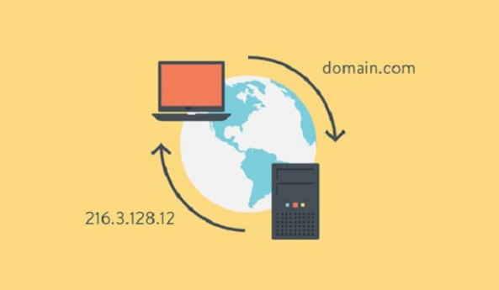

Hình 1. Quy tắc phân giải tên miền

### 2.2.2. LỊCH SỬ RA ĐỜI

Vào những năm 1970 mạng ARPanet của bộ quốc phòng Mỹ rất nhỏ và dễ dàng quản lý các liên kết vài trăm máy tính với nhau. Do đó mạng chỉ cần một file HOSTS.TXT chứa tất cả thông tin cần thiết về máy tính trong mạng và giúp các máy tính chuyển đổi được thông tin địa chỉ và tên mạng cho tất cả máy tính trong mạng ARPanet một cách dễ dàng. Và đó chính là bước khởi đầu của hệ thống tên miền gọi tắt là DNS ( Domain name system).

### 2.2.3. CHỨC NĂNG

Domain Name System được ví như một “người phiên dịch” và “truyền đạt thông tin”. DNS có nhiệm vụ dịch tên miền thành một địa chỉ IP gồm 4 nhóm số khác nhau. Ví dụ: DNS dịch tên miền www.tenmien.com thành 421.64.874.899 hoặc ngược lại dịch một địa chỉ IP thành tên miền.

Việc “dịch” của DNS sẽ giúp người dùng đăng nhập vào một website dễ dàng hơn. Thay vì phải nhớ và nhập một dãy số địa chỉ IP của hosting, thì chỉ cần nhập tên website là trình duyệt tự động hiểu và đăng nhập vào được.

### 2.2.4. CÁCH HOẠT ĐỘNG

Khi người dùng muốn truy cập vào trang web có địa chỉ là cryptoms.fr:

1. Người dùng gửi yêu cầu tìm kiếm địa chỉ IP ứng với tên miền cryptoms.fr tới Name Server cục bộ.
2. Máy chủ domain cục bộ sẽ tìm kiếm trong kho dữ liệu xem có cơ sở dữ liệu chuyển đổi từ tên miền sang địa chỉ IP của tên miền mà người dùng yêu cầu hay không.
3. Nếu “có” thì nó sẽ gửi trả lại địa chỉ IP của máy có tên miền đó, nếu “không có” nó sẽ hỏi lên các máy chủ tên miền ở mức cao nhất (ROOT). Máy chủ tên miền mức ROOT này sẽ chỉ cho máy chủ tên miền cục bộ địa chỉ mà nó quản lý có đuôi “.fr”.
4. Máy chủ tên miền cục bộ gửi yêu cầu đến máy chủ quản lý tên miền Pháp “.fr” tìm tên miền cryptoms.fr.
5. Máy chủ tên miền cục bộ sẽ hỏi máy chủ quản lý tên miền “.fr” địa chỉ IP của tên miền “cryptoms.fr” và gửi trả lại cho máy chủ tên miền cục bộ. Máy chủ tên miền cục bộ chuyển thông tin đến máy của người dùng. Người dùng sử dụng địa chỉ IP này kết nối đến server chứa website có địa chỉ “cryptoms.fr”.

Ví dụ cách hoạt động của DNS với cryptoms.fr.

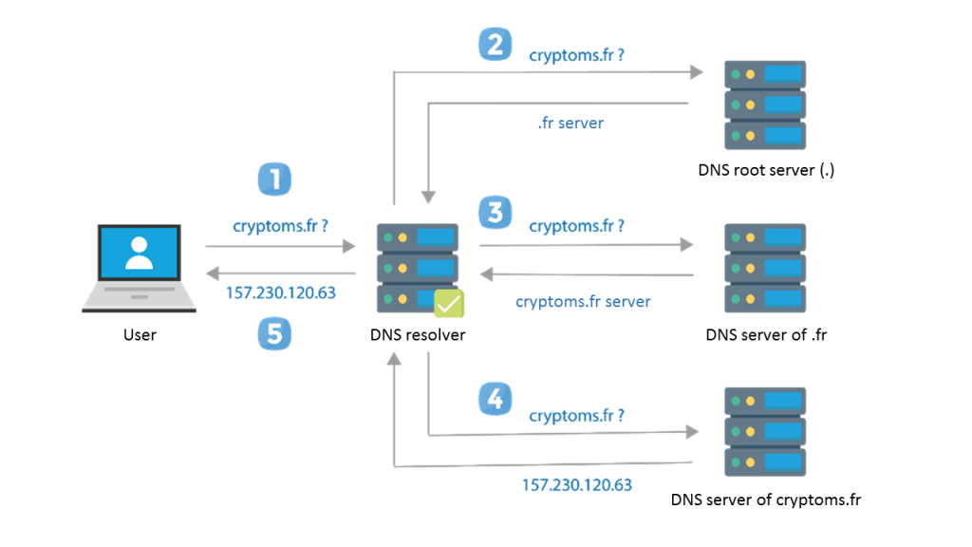

Hình 2. Cách hoạt động của DNS

### 2.2.5. ƯU ĐIỂM

Có 5 ưu điểm là :

* **Sự quan trọng với Internet:** DNS là một hệ thống toàn cầu giúp người dùng sử dụng Internet hiệu quả. Với tầm quan trọng của Internet đối với xã hội, điều này càng khiến DNS có vai trò không thể thiếu giúp Internet phát triển bền vững. Có thể nói nếu thiếu DNS, Internet không thể tồn tại lâu dài.
* **Không cần lưu trữ một dãy IP dài và khó nhớ:** DNS đưa ra một phương pháp tiện lợi hơn, chuyển đổi những tên domain, tên sub-domain thành IP. Việc tự nhớ một dãy số không có ý nghĩa gây cản trở giữa người dùng và trang web mà họ thường xuyên xem. DNS giúp được điều đó và mang tính hữu dụng cho các công cụ tìm kiếm.
* **Dễ truy cập hơn không có nghĩa là dễ bị tấn công hơn:** DNS Server được thiết kế cho mục đích bảo mật thường đảm bảo rằng sẽ cản trở những mục đích tấn công vào hệ thống. Tuy nhiên một điều quan trọng là cần phải được áp dụng những biện pháp bảo mật khác với tốc độ phát triển công nghệ hiện nay.
* **DNS có tốc độ truy cập Internet cao nhất:** Doanh nghiệp hoặc cá nhân sử dụng DNS Server có thể tận dụng từ tốc độ truy cập đó để đảm bảo công việc của mình.
* **Cập nhật danh sách IP dễ dàng:** Việc cập nhật IP xảy ra thường xuyên và về phía người dùng cũng vậy. Thông thường thì rất mất thời gian và công sức. Nhưng với cấu trúc của DNS thì có thể làm được việc này một cách dễ dàng.

### 2.2.6. KHUYẾT ĐIỂM

Có 5 khuyết điểm là :

* **DNS phụ thuộc vào sự kiểm soát của Hoa Kỳ:** DNS Server được kiểm soát tập trung bởi một tổ chức phi lợi nhuận là ICANN có trụ sở tại Hoa Kỳ. Điều này gây khó khăn cho các nước không phụ thuộc vào Hoa Kỳ có thể sử dụng dịch vụ này.
* **DNS queries thường không mang bất kì thông tin về client khởi tạo nó:** Điều này lý giải cho việc hacker rất hay nhắm vào DNS. Bởi vì phía Server chỉ thấy địa chỉ IP từ nơi query tới và có thể bị điều khiển bởi các hacker. ( DNS request = DNS query ).
* **DNS dựa vào quan hệ chủ-tớ:** Điều này có nghĩa rằng nếu server ở máy chủ bị hỏng hoặc bị điều khiển bằng cách nào đó, sẽ khiến cho người dùng truy cập vào trang web hoặc database nằm trong server. Hacker có thể phát huy điểm mạnh của mình bằng cách nhắm vào các máy chủ và dẫn người dùng tới trang web khác, họ có thể tìm cách để lừa đảo thông tin.
* **Khi DNS Server sập, World Wide Web cũng vậy:** Mặc dù đã có back up của server và server gốc. Tại vì khi một server bị crash ( hư ) thì sẽ dẫn tới các local network lân cận sẽ không thể kết nối với client được.
* **DNS là nguyên nhân chính dẫn đến cuộc tấn công DNS:** Địa chỉ của DNS được thay đổi với địa chỉ giả mạo do đó người dùng sẽ bị dẫn đến các website khác. Từ đó hacker có thể thu thập thông tin cá nhân của người dùng đó.

### 2.2.7. DANH SÁCH CÁC BẢN GHI DNS ĐƯỢC DÙNG NHIỀU NHẤT

Bản ghi là một dạng lưu trữ một hoặc nhiều giá trị có format sẵn tùy theo tên gọi của record đó nhờ đó Server có thể hiểu và phân giải để hoạt động.

* **A record:** Là bản ghi được sử dụng trỏ tên website tới một địa chỉ IP cụ thể. Có thể thêm tên mới, TTL ( thời gian tồn tại ) , Points to (trỏ tới IP nào).
* **CNAME record:** Đóng vai trò như đặt một hoặc nhiều tên khác cho tên miền chính. Có thể tạo một tên mới, trỏ tới tên gốc là gì, đặt TTL với bản ghi này.
* **MX record:** Là một bản ghi chỉ định server nào quản lý các dịch vụ email của tên miền đó. Có thể trỏ tên miền tới mail server, đặt mức độ ưu tiên (priority), đặt TTL.
* **TXT record:** Dùng để chứa các thông tin dạng text (văn bản) của tên miền. Có thể thêm Host mới, Giá trị TXT, TTL, Points to.
* **AAAA record:** Dùng để trỏ domain tới một địa chỉ IPV6 address. Có thể thêm host mới, IPv6, TTL.
* **NS record:** Dùng để chỉ định cách gọi cho từng tên miền phụ. Có thể tạo host mới, tên name server (NS), TTL.
* **SRV record:** Dùng để xác định chính xác dịch vụ nào chạy port nào. Có thể thêm Priority, Name, Weight, Port, Points to, TTL.

Ví dụ về SRV record và các thuộc tính sẽ phân giải :

|  |
| --- |
| _xmpp-server._tcp.gmail.com. IN SRV 5 0 5269 xmpp-server.l.google.com. |

Trở thành các thuộc tính bên dưới :

|  |  |
| --- | --- |
| **Service:** _xmpp-server | Tên dịch vụ |
| **Protocol:** _tcp | Tên giao thức |
| **Host:** chat | Tên **subdomain** (nếu muốn) hoặc @ cho root |
| **TTL:** 14400 | Time to live |
| **Type:** SRV | Loại |
| **Priority:** 5 | Ưu tiên |
| **Weight:** 0 | Dòng nào sẽ được làm trước |
| **Port:** 5269 | Cổng giao tiếp |
| **Points To:** xmpp-server.l.google.com | Trỏ tới |

Bảng 1. Bảng phân giải SRV record

* **SOA record:** trong DNS record, có một và chỉ một record SOA gồm các thông tin về domain trên DNS Server.

Ví dụ về SOA record và các thuộc tính sẽ phân giải :

|  |  |
| --- | --- |
| **mname:** ns1.spec.com | Giá trị DNS chính của tên miền hoặc máy chủ. |
| **rname:** admin.spec.com | Chuyển đổi từ dạng admin@spec.com, thể hiện chủ thể sở hữu tên miền này. |
| **serial:** 2006030501 | Thời gian cập nhật DNS cho tên miền mới nhất. |
| **refresh:** 28800 | Số giây trước khi bản ghi DNS được tự động cập nhật lại |
| **retry:** 3600 | Số giây trước khi bản ghi DNS bị lỗi không thể tự động cập nhật lại và cần lấy lại thông tin DNS lần tiếp theo. |
| **expire:** 604800 | Giới hạn thời gian tính bằng giây sau khi bản ghi DNS không còn hiệu lực trên server. |
| **minimum:** 3600 | Xác định thời gian nằm trong cache của bản ghi |

Bảng 2. Bảng phân giải SOA Record

## ĐỊNH NGHĨA CỦA BLOCKCHAIN

### 2.3.1. KHÁI NIỆM

Blockchain là công nghệ chuỗi – khối, cho phép truyền tải dữ liệu một cách an toàn dựa trên hệ thống mã hóa vô cùng phức tạp, tương tự như cuốn sổ cái kế toán của một công ty, nơi mà tiền được giám sát chặt chẽ và ghi nhận mọi giao dịch trên mạng ngang hàng.

Mỗi khối (block) đều chứa thông tin về thời gian khởi tạo và được liên kết với khối trước đó, kèm theo đó là một mã thời gian và dữ liệu giao dịch. Dữ liệu khi đã được mạng lưới chấp nhận thì sẽ không có cách nào thay đổi được. Blockchain được thiết kế để chống lại việc gian lận, thay đổi của dữ liệu.

Công nghệ Blockchain là sự kết hợp giữa 3 loại công nghệ :

* **Mật mã học:** để đảm bảo tính minh bạch, toàn vẹn và riêng tư thì công nghệ Blockchain đã sử dụng public key hoặc hàm hash function.
* **Mạng ngang hàng:** Mỗi một nút trong mạng được xem như một client và cũng là server để lưu trữ bản sao ứng dụng.
* **Lý thuyết trò chơi:** Tất cả các nút tham gia vào hệ thống đều phải tuân thủ luật chơi đồng thuận (giao thức PoW, PoS,…) và được thúc đẩy bởi động lực kinh tế.

### 2.3.2. LỊCH SỬ RA ĐỜI

Năm 1991, Blockchain đã được mô tả vào bởi W. Scott Stornetta và Stuart Haber. Mục đích là đánh dấu thời gian vào các tài liệu để nó trở nên bất biến. Điều này có nghĩa là không thể sửa đổi ngày với bất cứ hình thức nào.

Năm 2008, nền tài chính thế giới sụp đổ. Thời điểm vàng cho một nhân vật hay một nhóm ẩn danh có tên là Satoshi Nakamoto tạo ra một giao thức mã nguồn mở có tên là Bitcoin.

Cái thú vị nhất không nằm ở giá cả lên hay xuống mà nó chính là công nghệ Blockchain. Lần đầu tiên thế giới được biết đến Blockchain!

### 2.3.3. MỤC ĐÍCH

Ở hiện tại, blockchain có rất nhiều mục đích sử dụng nhưng mục đích chính là giải quyết vấn đề trung gian giữa các giao dịch.

Có ví dụ sau :

A và B chơi trò đoán giờ check-out của C. Mỗi người cược 100.000 VNĐ. Nếu như thời điểm C check ( kiểm tra ) dấu vân tay, kim phút rơi vào số chẵn thì A thắng. Ngược lại, kim phút rơi vào số lẻ thì B thắng.

Để quản lý giao dịch, A và B có một số phương án như sau:

1. **Nhờ người thứ ba là D giữ tổng số tiền cược của 2 người**: 200.000 VNĐ. Người thắng sẽ được D trao lại số tiền => Nếu D trở mặt, không muốn trả lại số tiền thì cả A và B đều bị thiệt hại.
2. **Chọn cách tin tưởng lẫn nhau** => Dù là đồng nghiệp thân thiết thì vẫn có khả năng người kia không chịu đưa tiền.

Rõ ràng là 2 cách trên vẫn gặp phải những rủi ro nhất định. Blockchain ra đời nhằm giải quyết những vấn đề nói trên.

Thông qua một vài dòng lệnh, tiền của cả 2 sẽ được chuyển vào chương trình của Blockchain. Thu thập dữ liệu từ phần mềm chấm công, chương trình này sẽ chuyển tiền cho người chiến thắng.

### 2.3.4. CẤU TRÚC

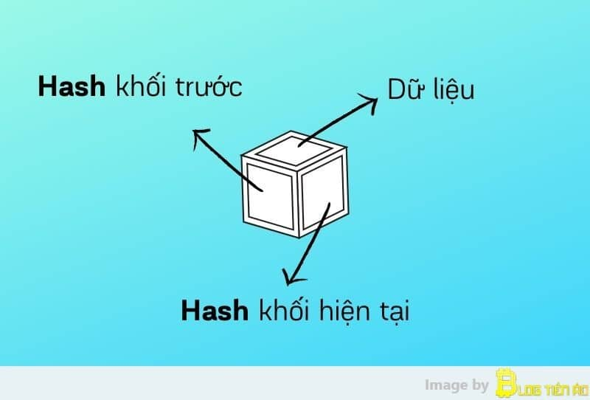

Hình 3. Cấu trúc của khối block

Mỗi khối (block) sẽ được lưu trữ gồm 3 phần:

1. **Dữ liệu:** dữ liệu thông thường.
2. **Hash của khối hiện tại:** Hash ( mã băm ) của khối hiện tại như một đặc điểm để nhận dạng. Nó là duy nhất và không trùng nhau.
3. **Hash khối trước:** Nhờ hash này mà các khối (block) liên kết tạo ra một chuỗi (chain). Tuy nhiên khối đầu tiên sẽ không được liên kết với bất cứ khối nào. Vì nó được tạo ra đầu tiên.

Một blockchain sẽ bao gồm nhiều block kết nối với nhau qua hash khối trước.

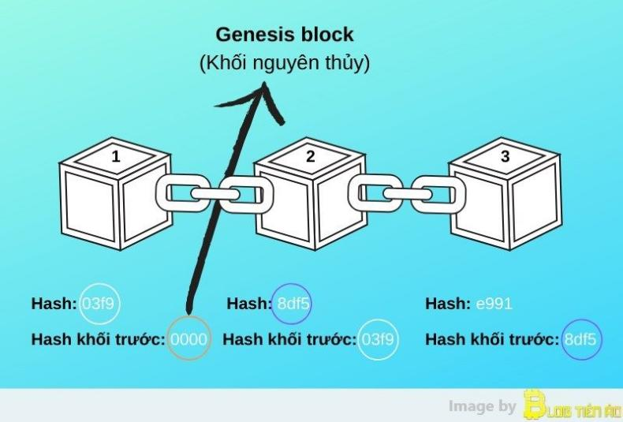

Hình 4. Cấu trúc của Blockchain

### 2.3.5. ĐẶC ĐIỂM

Không thể làm giả, không thể phá hủy các chuỗi Blockchain: theo như lý thuyết thì chỉ có máy tính lượng tử mới có thể giải mã Blockchain và công nghệ Blockchain biến mất khi không còn Internet trên toàn cầu. Ngoài ra còn 4 đặc điểm sau :

* **Bất biến:** dữ liệu trong Blockchain không thể sửa (có thể sửa nhưng sẽ để lại dấu vết) và sẽ lưu trữ mãi mãi.
* **Bảo mật:** Các thông tin, dữ liệu trong Blockchain được phân tán và an toàn tuyệt đối.
* **Minh bạch:** Ai cũng có thể theo dõi dữ liệu Blockchain đi từ địa chỉ này tới địa chỉ khác và có thể thống kê toàn bộ lịch sử trên địa chỉ đó.
* **Hợp đồng thông minh:** là hợp đồng kỹ thuật số được nhúng vào đoạn code if-this-then-that (IFTTT), cho phép chúng tự thực thi mà không cần bên thứ ba.

### 2.3.6. PHÂN LOẠI

Hệ thống Blockchain chia thành 3 loại chính:

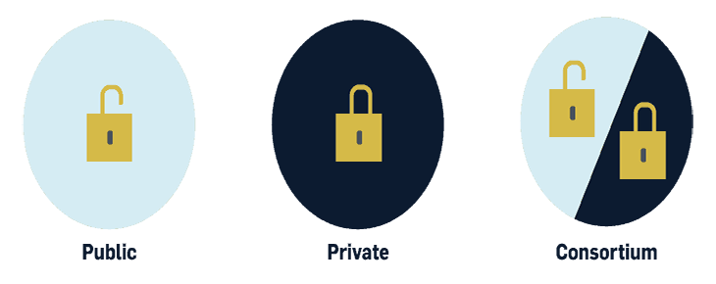

Hình 5. Phân loại blockchain

* **Public:** Bất kỳ ai cũng có quyền đọc và ghi dữ liệu trên Blockchain. Quá trình xác thực giao dịch trên Blockchain này đòi hỏi phải có rất nhiều nút tham gia. Vì vậy, muốn tấn công được vào hệ thống Blockchain này cần chi phí rất lớn và thực sự không khả thi. Ví dụ: Bitcoin, Ethereum,…
* **Private:** Người dùng chỉ được quyền đọc dữ liệu, không có quyền ghi vì điều này thuộc về bên tổ chức thứ ba tuyệt đối tin cậy. Vì đây là một Private Blockchain, cho nên thời gian xác nhận giao dịch khá nhanh vì chỉ cần một lượng nhỏ thiết bị tham gia xác thực giao dịch. Ví dụ: Ripple là một dạng Private Blockchain, hệ thống này cho phép 20% các nút là gian dối và chỉ cần 80% còn lại hoạt động ổn định là được.
* **Permissioned (hay còn gọi là Consortium):** một dạng của Private nhưng bổ sung thêm 1 số tính năng khác, đây là sự kết hợp giữa Public và Private. Ví dụ: Các ngân hàng hay tổ chức tài chính liên doanh sẽ sử dụng Blockchain cho riêng mình.

### 2.3.7. ƯU ĐIỂM

Ưu điểm của công nghệ Blockchain là đảm bảo tính bảo mật cao, loại bỏ tình trạng đánh cắp hoặc sửa đổi thông tin.

Các ưu điểm khác có thể liệt kê tóm tắt như sau:

* Tự động hóa;
* Đáng tin cậy;
* An toàn;
* Chia sẻ thông tin qua các khối trong mạng;
* Không thể thay đổi bởi một người, một tổ chức đứng đầu nào đó;

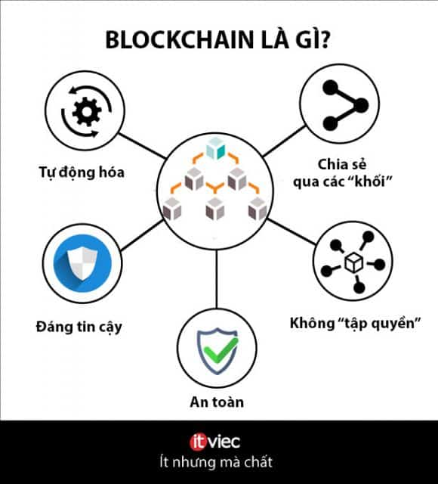

Hình 6. Các lợi ích khi sử dụng công nghệ Blockchain

### 2.3.8. NHƯỢC ĐIỂM

Dù các ưu điểm đều mang tính đột phá và giải quyết nhiều vấn đề hiện tại, nhưng Blockchain vẫn chứa những nhược điểm đáng lưu ý :

* **Dễ bị hacker nhắm đến:** dù được bảo vệ bởi thuật toán đồng thuận Proof of Work nhưng các ứng dụng phát triển trên nền tảng Blockchain vẫn là “con mồi” của hơn 50% các cuộc tấn công mạng.
* **Việc sửa đổi dữ liệu cực kỳ khó khăn:** một khi dữ liệu được đưa vào Blockchain thì rất khó để thay đổi. Tính ổn định vừa là lợi thế nhưng cũng đồng thời là nhược điểm của Blockchain.
* **Sự bất tiện của private key – khóa riêng:** mỗi tài khoản Blockchain sẽ được cấp khóa chung (có thể chia sẻ) và khóa riêng (cần giữ bí mật). Người dùng sử dụng khóa riêng để truy cập vào quỹ tiền của mình. Nếu mất khóa riêng, tiền của họ sẽ bị mất mà họ không thể làm gì được.

## CÁCH BLOCKCHAIN HOẠT ĐỘNG VÀ CÁC GIAO THỨC

### KHÁI QUÁT CÁCH BLOCKCHAIN HOẠT ĐỘNG



Hình 7. Quy trình thêm một giao dịch vào blockchain

Ứng dụng thông dụng nhất về công nghệ Blockchain chính là được ứng dụng trong sổ cái kế toán để tính toán số lượng Bitcoin được lữu trữ trong từng tài khoản :

- Được phân phối trên toàn thế giới thông qua một mạng lưới các máy tính ngang hàng với vai trò lưu trữ dữ liệu và thực thi các tính toán.

- Mỗi máy tính này đại diện cho một “nút” của mạng lưới Blockchain và mỗi nút đều có một bản sao của tệp sổ cái này.

- Mỗi giao dịch sẽ được lưu trữ trong một block và được thêm vào blockchain sao cho tạo được blockchain dài nhất.

### 2.4.2. CÁC QUY TẮC HOẠT ĐỘNG TRONG BLOCKCHAIN

**Quy tắc để thêm một khối block vào blockchain :**

* **Phải có giao dịch:** nghĩa là phải có hoạt động mua bán, trao đổi diễn ra. Ví dụ: thực hiện mua hàng trên Amazon.
* **Giao dịch đó phải được xác minh:** mọi thông tin liên quan đến giao dịch như thời gian, địa điểm, số tiền giao dịch, người tham gia… đều phải được ghi lại. Ví dụ: khi xem tình trạng đơn hàng, sẽ biết được mình đã order những gì, tổng tiền là bao nhiêu, khi nào thì nhận được hàng…
* **Giao dịch đó phải được lưu trữ trong block:** bất cứ lúc nào cũng xem lại được thông tin đơn hàng mà mình đã thực hiện. Chúng được lưu trữ trong mục “Quản lý đơn hàng”.
* **Block đó phải nhận được hash** **(hàm chuyển đổi một giá trị sang giá trị khác):** chỉ khi nhận được hash thì một block mới có thể được thêm vào blockchain.

**Quy tắc sử dụng Public key và Private key trong blockchain:**

Nếu một thông điệp được mã hóa bằng một khóa công khai cụ thể thì chỉ chủ sở hữu của khóa riêng tư là một cặp với khóa công khai này mới có thể giải mã và đọc nội dung thông điệp.

Khi mã hóa một yêu cầu giao dịch bằng khóa riêng tư, có nghĩa là đang tạo ra một chữ ký điện tử được các máy tính trong mạng lưới Blockchain sử dụng để kiểm tra chủ thể gửi và tính xác thực của giao dịch. Chữ ký này là một chuỗi văn bản và là sự kết hợp của yêu cầu giao dịch và khóa riêng tư.

**Quy tắc của sổ cái :**

Mỗi nút trong Blockchain đều đang lưu giữ một bản sao của sổ kế toán. Do vậy, mỗi nút đều biết số dư tài khoản của người dùng đang là bao nhiêu. Với mỗi giao dịch, Hệ thống Blockchain chỉ ghi lại thông tin được giao dịch chứ không hề theo dõi số dư tài khoản.

Để biết số dư trên ví điện tử của mình thì cần xác thực và xác nhận tất cả các giao dịch đã diễn ra trên mạng lưới mà có liên quan tới ví điện tử của người dùng đó.

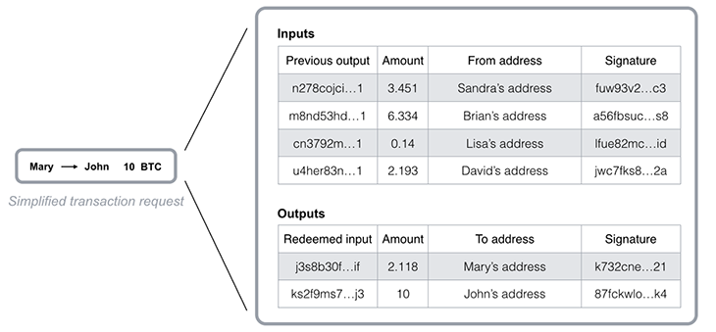

Hình 8. Cách xác định số dư của tài khoản

Việc xác minh “số dư” này được thực hiện nhờ các tính toán dựa vào liên kết đến các giao dịch trước đó. Ví dụ để gửi 10 BTC cho John, Mary cần tạo yêu cầu giao dịch bao gồm các liên kết đến các giao dịch đã diễn ra trước đó với tổng số dư bằng hoặc vượt quá 10 BTC.

**Quy tắc của tạo khối:**

Các giao dịch sau khi được gửi lên trên mạng lưới Blockchain sẽ được nhóm vào các khối và các giao dịch trong cùng 1 khối (block) được coi là đã xảy ra cùng thời điểm. Các giao dịch chưa được thực hiện trong 1 khối được coi là chưa được xác nhận.

Để được thêm vào Blockchain, mỗi khối phải chứa một đoạn mã đóng vai trò như một đáp án cho một vấn đề toán học phức tạp được tạo ra bằng hàm mã hóa băm không thể đảo ngược.

### 2.4.3. THUẬT TOÁN ĐỒNG THUẬN

Các blockchain công cộng (phi tập trung) được xây dựng như là các hệ thống phân tán. Vì không lệ thuộc vào một cơ quan trung ương nên các nút phân tán cần phải đồng thuận về tính hợp lệ của các giao dịch và đây là lúc để các thuật toán đồng thuận thể hiện vai trò. Chúng đảm bảo rằng các quy tắc giao thức đang được tuân theo và đảm bảo rằng tất cả các giao dịch diễn ra một cách đáng tin cậy, nhờ vậy các tài sản mã hoá lưu trữ trên blockchain chỉ có thể được chi tiêu một lần trong một giao dịch.

Một ví dụ về Bitcoin và Ethereum xác định sự hợp lệ của các giao dịch và khối:

* Bitcoin, Ethereum là những giao thức.
* Bằng chứng công việc (PoW) và bằng chứng cổ phần (PoS) là những thuật toán đồng thuận của hai giao thức trên.

**Proof of Work (PoW)** là thuận toán đồng thuận đầu tiên được tạo ra, nó được sử dụng trên Bitcoin và áp dụng nhiều đồng tiền điện tử khác. PoW là một phần thiết yếu không thể thiếu đối với quá trình đào coin.

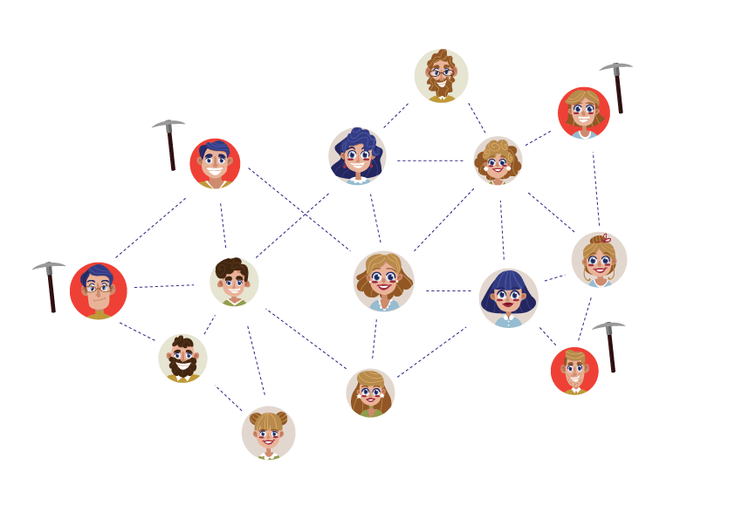

Hình 9. Thuật toán đồng thuận Proof of Work

Proof of work đòi hỏi những người tham gia thực hiện các công việc chuyên sâu về tính toán nhưng lại có thể được xác minh một cách dễ dàng bởi những người khác trong mạng. Ví dụ như với Bitcoin, “thợ mỏ” cạnh tranh để thêm một bộ giao dịch, được gọi là một block, vào chuỗi blockchain toàn cầu trong mạng lưới. Để làm được điều này, người khai thác mỏ phải là người đầu tiên tìm ra “nonce” ( số chỉ dùng một lần ) một cách chính xác, một chữ số sẽ được nối vào cuối chuỗi để tạo một hash bắt đầu với bằng một số chữ số “0”.

Ưu điểm lớn nhất của Proof of Work đã được chứng minh là khả năng hoạt động được trong một thời gian dài cỡ vào năm – đây là ưu điểm vượt trội hơn hẳn của Proof of Work so với các thuật toán đồng thuận khác.

Về khuyết điểm, Proof of Work tiêu thụ rất nhiều điện năng cho quá trình khai thác mỏ và thông lượng giao dịch thấp.

**Proof of Stake (PoS)** được phát triển vào năm 2011 như là một giải pháp thay thế cho PoW. Mặc dù PoS và PoW có các mục tiêu giống nhau, chúng có một số khác biệt và đặc thù cơ bản, đặc biệt là trong quá trình xác nhận khối mới.

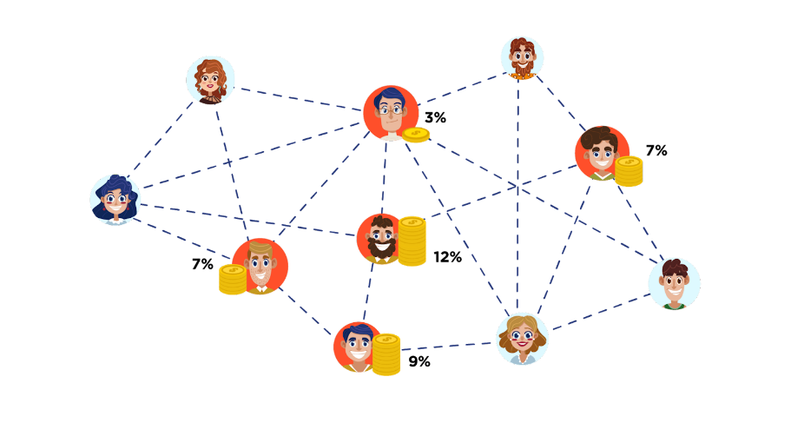

Hình 10. Thuật toán đồng thuận Proof of Stake

Trong thuật toán đồng thuận PoS, các khối được xác nhận theo tỷ lệ cổ phần của những người tham gia. Proof of Stake yêu cầu người tham gia “đặt cọc” một phần những đồng cryptocurrency mà họ nắm giữ trong mạng lưới để xác minh các giao dịch. Thay vì “đào” bằng cách giải quyết những vấn đề khó khăn và phức tạp đòi hỏi chuyên sâu về tính toán để xác minh các giao dịch, người thợ mỏ sẽ đặt cọc tiền vào các giao dịch bằng cách khóa khoản cryptocurrency ( tiền ảo ) đó lại. Thợ mỏ thường được lựa chọn dựa trên các tiêu chí như giá trị mà họ đặt vào mạng lưới so với tổng giá trị của mạng lưới hoặc thời gian mà khoản cryptocurrency sẽ bị khóa hoặc tiêu chí khác để đảm bảo rằng người thợ đào phù hợp với lợi ích lâu dài của cả mạng lưới.

Ưu điểm của Proof of Stake là hiệu quả sử dụng năng lượng và khả năng ngăn chặn các cuộc tấn công tốt hơn Proof of Work, tuy nhiên ưu điểm này chưa được chứng minh là thực sự hiệu quả khi sử dụng để thực hiện các dự án lớn.

### 2.4.4. CÁC LÝ DO CHÍNH ẢNH HƯỞNG ĐẾN SỰ SỬA DỮ LIỆU TRÁI PHÉP CỦA BLOCKCHAIN LÀ BẤT KHẢ THI

Những thuật toán trên là một trong những lý do khiến cho việc sửa dữ liệu trái phép trên Blockchain là bất khả thi. Tổng cộng có 3 nguyên nhân chính :

|  |  |  |
| --- | --- | --- |
| **Cơ chế Hash** | **Cơ chế đồng thuận** | **Mạng ngang hàng (P2P Network)** |
| Để sửa được dữ liệu của một khối thì Hash của khối đó sẽ bị thay đổi. Các khối phía sau khối bị sửa trở nên không hợp lệ. Bởi vì lúc này Hash của khối trước không giống với khối bị sửa.  Vậy cách duy nhất để sửa đổi dữ liệu của một khối là phải làm cho tất cả các khối phía sau nó trở nên hợp lệ. | Để làm cho block hợp lệ thì phải can thiệp vào các khối và thay đổi Hash một lúc. Nhưng vì máy tính ngày có thể tính toán rất nhanh.  Mỗi giây, chúng có thể tính toán hàng trăm ngàn Hash. Điều này ảnh hưởng đến độ bảo mật.  Lúc này, nhờ vào cơ chế đồng thuận sẽ quyết định ai là người sẽ thêm block mới. Mục dích để chuỗi không bị ghi đè. Từ đó đảm bảo tính toàn vẹn và bảo mật. | Các blockchain sử dụng kiến trúc mạng ngang hàng thay vì một trung tâm quản lí. Điều này có nghĩa là ai cũng có thể tham gia vào mạng lưới. Mỗi cá thể trong mạng lưới đóng vai trò như một nút (node). Họ sẽ nhận một bản copy đầy đủ của blockchain. Họ sử dụng bản copy này để xác nhận mọi thứ vẫn theo trình tự.  Tất cả các nút tạo sự đồng thuận. Nếu sự đồng thuận này lớn hơn 50% tức là khối đã hợp lệ và được thêm vào chuỗi khối.  Mạng ngang hàng kết hợp cùng sự đồng thuận tạo thành một lớp bảo vệ tránh các hoạt động gây hại. |
|
|
|
|
|
|
|
|

Bảng 3. Bảng liệt kê các cơ chế ngăn việc sửa trái phép trên Blockchain

## DANH SÁCH CÁC PHẦN MỀM DNS DỰA TRÊN BLOCKCHAIN HIỆN CÓ

Sắp xếp theo độ thông dụng, có 13 phần mềm trên thị trường:

* **Namecoin**
* **Blockstack**
* **Ethereum Name Service**
* **Handshake**
* **Nebulis**
* **Dot BIT**
* **Emercoin DNS**
* **PeerName**
* **Blockchain DNS for Firefox**
* **FrigGate for Chrome and other browsers**
* **NEM Blockchain DNS extension**
* **Unstoppable Domains**
* **Aloaha Blockchain DNS**

## CƠ CHẾ HOẠT ĐỘNG CỦA DNS DỰA TRÊN BLOCKCHAIN

Trong DNS phi tập trung, chủ sở hữu của một miền chẳng hạn như “youtube.com” lưu trữ các chữ ký mã hóa của họ trên một blockchain công khai. Điều này cho phép bất kỳ trình duyệt Web, ứng dụng điện thoại thông minh hoặc thiết bị IoT nào kiểm tra mục nhập blockchain tương ứng và tìm ra chữ ký chính xác.

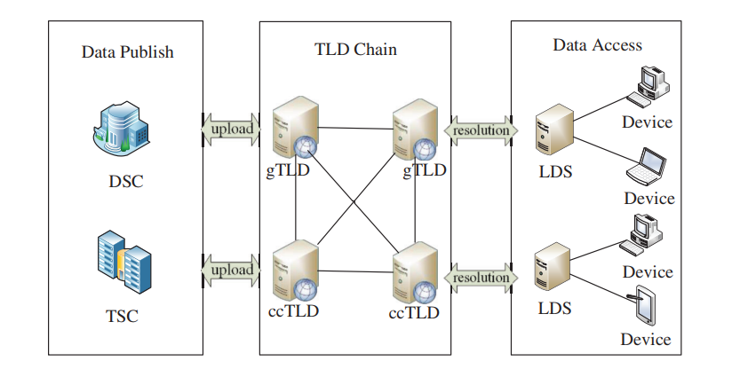

Hình 11. Sơ đồ cơ chế Blockchain DNS

Một hệ thống Blockchain DNS hoàn chỉnh có 3 phần chính là :

1. Data Publish : Chịu trách nhiệm cho việc upload dữ liệu tên miền và thực thi những yêu cầu với dữ liệu upload.
2. Top Level Domain Chain : Blockchain lưu trữ những dữ liệu tên miền đã được đồng bộ hóa.
3. Data Access : Chịu trách nhiệm nhận yêu cầu và trả kết quả phân giải cho người yêu cầu.

Cơ chế chuẩn bị sẽ như sau:

* Trước khi những cơ quan, chức năng sẽ gửi một bộ dữ liệu tên miền vào hệ thống TLD Chain, toàn bộ dữ liệu đều phải thông qua Data Publish.
* Trong giai đoạn Data Publish, DSC ( Domain Name Service Center ) tiến hành cấp phép cho những TLD chỉ định quyền được thêm bộ dữ liệu này tránh việc lặp lại các tên có sẵn. Dù vậy nhưng DSC không trực tiếp thay đổi bộ dữ liệu.
* Sau đó gửi thông tin cho bộ phận TSC ( TLD Service Centers ), TSC sẽ đợi cho Blockchain được khởi tạo hoàn toàn và các node khởi tạo cho mình một node TLD tương ứng ( như node .com, node .net, node .vn ). Lúc đó TSC sẽ có nhiệm vụ chỉ dẫn những tên miền đã được xác định vào những node trùng khớp. Cuối cùng nếu có chỉ định cần phải sửa hoặc hủy bỏ, TSC sẽ tiến hành thực thi tùy theo trường hợp phát sinh.

Cơ chế tương tác sẽ như sau :

* Sau khi được khởi tạo và đồng bộ dữ liệu, đến với giai đoạn giữa, TLDChain hoặc có thể gọi là Blockchain sẽ chia làm 2 chuyên mục : thông thường và chỉ định theo một lựa chọn nào đó ( ở ví dụ sẽ là quốc gia ) nhờ đó có thể áp dụng phân quyền tạo nên một Permissioned Blockchain ( kết hợp giữa Public và Private ).
* Giai đoạn cuối cùng là Data Access, là nơi tiếp nhận thông tin của các người dùng và trực tiếp trả về kết quả thông qua việc xử lý thông tin ở TLDChain.

## ỨNG DỤNG THỰC TIỄN CỦA CÔNG NGHỆ BLOCKCHAIN TRONG CUỘC SỐNG

Một số ngành công nghiệp mà công nghệ Blockchain có thể tác động đến như:

* Công nghệ ô tô Automotive (Automotive);
* Chế tạo (Manufacturing);
* Công nghệ, truyền thông và viễn thông (Tech, media & Telecommunications);
* Dịch vụ tài chính (Financial Services);
* Nghệ thuật & Giải trí (Art & Recreation);
* Chăm sóc sức khỏe (Healthcare);
* Bảo hiểm (Insurance);
* Bán lẻ (Retail);
* Khu vực công (Public Sector);
* Bất động sản (Property) ;
* Nông nghiệp (Agricultural);
* Khai thác (Mining);
* Vận tải và Logistics (Transport & Logistics);
* Công trình hạ tầng kỹ thuật (Utility);

# CHƯƠNG III : PHÂN TÍCH VÀ XÂY DỰNG

## 3.1. PHÂN TÍCH CÁC YÊU CẦU CỦA ĐỀ TÀI

### 3.1.1. Ý TƯỞNG ĐỀ TÀI

Ý tưởng đề tài xuất phát từ việc các ứng dụng từ hệ thống Blockchain ngày càng nhiều và ngày càng phổ biến trên thị trường số. Bên cạnh đó, ứng dụng quản lý tiền ảo Bitcoin được gọi là ví điện tử với ưu điểm khó thay đổi dữ liệu và có tính bảo mật cao đã được khai thác, nghiên cứu bởi các chuyên gia đầu ngành. Điều này giúp việc tìm kiếm kiến thức về Blockchain dễ tiếp cận hơn với các người tham gia vào Internet.

Liên quan đến Internet, DNS là công nghệ không thể thiếu, giúp người dùng khắp thế giới có thể tiếp cận Internet mà không cần hiểu biết sâu về kĩ thuật hay yêu cầu một kĩ năng thuộc chuyên ngành. Với sự giúp sức từ Blockchain, mạng phi tập trung, mỗi người dùng tham gia mạng sẽ là người quản lý và người kiểm duyệt khiến cho từng quyết định với các tên miền trên DNS sẽ khách quan hơn. Đó là ưu điểm đáng có nhất với DNS mang công nghệ Blockchain.

Mục đích của đề tài là tạo ra một hệ thống mạng lưới Blockchain DNS có thể tái sử dụng và phát triển theo từng quy mô vừa và lớn. Qua đó có sự so sánh giữa hệ thống mới và cũ, giúp nhà phát triển và quản trị xem xét được tính khả thi khi thay thế hệ thống hiện tại bằng giải pháp Blockchain DNS.

### 3.1.2. ĐỐI TƯỢNG SỬ DỤNG

Đề tài hướng đến các quản trị viên, các nhà phát triển dùng để phục phục cho công việc thay đổi, bảo trì, quản lý và phát triển hệ thống DNS một cách hiệu quả và bảo mật hơn . Từ đó có thể giảm thiểu chi phí, công sức thời gian với hệ thống DNS cũ khi đầu tư vào vấn đề bảo mật.

Bên cạnh đó, đề tài còn hướng đến những “thợ mỏ” (Miner) tham gia vào các quá trình xác thực lần giao dịch mới, các block mới. Họ có thể sử dụng chương trình chạy trên chính máy tính của họ để thu thập các phần thưởng từ các lần kiểm duyệt thành công. Trở thành nút mạng và trực tiếp giảm tải cho hệ thống. Từ đó, hệ thống sẽ ngày càng lan rộng và mang tới nhiều cơ hội đạt được phần thưởng từ các giao dịch mới.

### 3.1.3. CÁC CHỨC NĂNG CHÍNH CẦN THIẾT

Với một hệ thống DNS tiêu chuẩn, chức năng quan trọng nhất chính là phân giải tên miền được gửi lên hệ thống thông qua yêu cầu của người dùng. Ngoài ra các còn có các chức năng khác như :

* Đăng kí trở thành một node ( nút mạng ) tham gia vào việc vận hành Blockchain.
* Đăng kí các tên miền khác vào bộ dữ liệu của hệ thống.
* Quản lý được trạng thái các nút mạng.
* Liệt kê thông tin của các nút mạng.
* Quản lý được sổ cái, bảng dữ liệu chính của chương trình.
* Bảo mật bằng cơ chế xác thực bằng hash của Blockchain, không cho phép chỉnh sửa dữ liệu trái phép.
* Đọc tệp text chứa các bản ghi tên miền hợp lệ để tải lên hệ thống Blockchain, điều này giúp kế thừa dữ liệu từ hệ thống DNS Server trước đó.

### 3.1.4. NGUYÊN LÝ HOẠT ĐỘNG

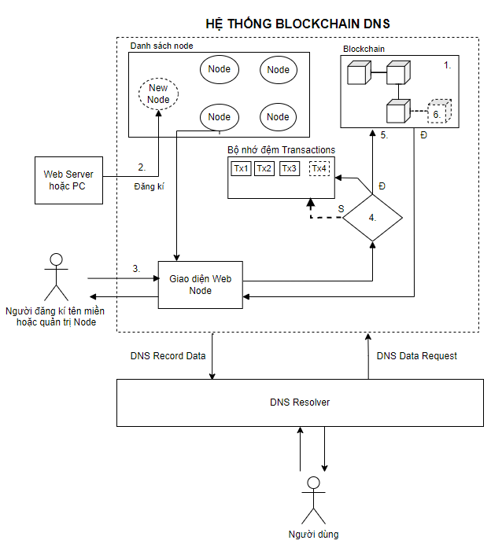

Hình 12. Sơ đồ nguyên lý hoạt động của Blockchain DNS

1. Khởi tạo Blockchain bằng cách, mở Node ( máy chủ ) thuộc danh sách Node, đồng thời khởi tạo Blockchain cho hệ thống.

Blockchain khi khởi tạo sẽ kiểm tra tính hợp lệ của từng block bằng cách kiểm tra previous_hash của khối hiện tại và hash của khối trước.

2. Web Server hoặc PC có thể trở thành Node mới của hệ thống Blockchain

3. Hệ quản trị ( Admin ) hay người đăng kí tên miền ( Hoster ) có thể dùng giao diện chạy bởi Node để đăng kí tên miền.

4. Hệ thống kiểm tra điều kiện tạo Block – số transaction ( giao dịch ) hiện tại phải lớn hơn hoặc bằng số transaction được quy định trong block như sau:

+ Đúng ( Đ ) : Hệ thống tạo block.

+ Sai ( S ) : Chỉ thêm vào bộ nhớ đệm Transaction.

5. Khi tạo block, hệ thống phát động thuật toán Proof of Work cho các nodes và cho phép Node mà tìm ra số Nonce nhanh nhất được gắn Block vào chain.

6. Block sẽ mới sẽ được cập nhật vào Blockchain của từng Node trong danh sách. Xong sẽ gửi thông báo cho người dùng.

## 3.2. XÂY DỰNG ĐỊNH DẠNG LƯU TRỮ CHUNG TRONG HỆ THỐNG

### 3.2.1. DNS RECORD

Mục đích của đề tài là tạo ra một định dạng chung cho record khi được sử dụng trong hệ thống Blockchain DNS nhằm để thay đổi hạ tầng của hệ thống cũ theo hướng tích cực hơn.

Các DNS record ( bản ghi của DNS ) sẽ được lưu trữ theo công thức sau, đây cũng chính là định dạng chuẩn của file zone mà hệ thống DNS Server sử dụng.

Như bảng dưới, một DNS record được sử dụng trong đề tài là sự kết hợp của các record SOA, NS, A. Trong sự kết hợp này, A record là phần chính để phân giải tên miền thành IP và các phần còn lại sẽ được biến đổi thành một response để hệ thống hiểu và xử lý được.

Tóm tắt những thành phần trong DNS record

|  |  |
| --- | --- |
| **$origin: ‘**spec.com’ | Tên miền gốc |
| **$ttl:** 3600 | Thời gian tên miền tồn tại |
| **Soa** | Thông tin xác nhận từ phía máy chủ tiếp nhận |
| **Ns** | Quy định các loại tên miền phụ |
| **A** | Bản ghi được sử dụng trỏ tên website tới một địa chỉ IP cụ thể |

Bảng 4. Thuộc tính của DNS record

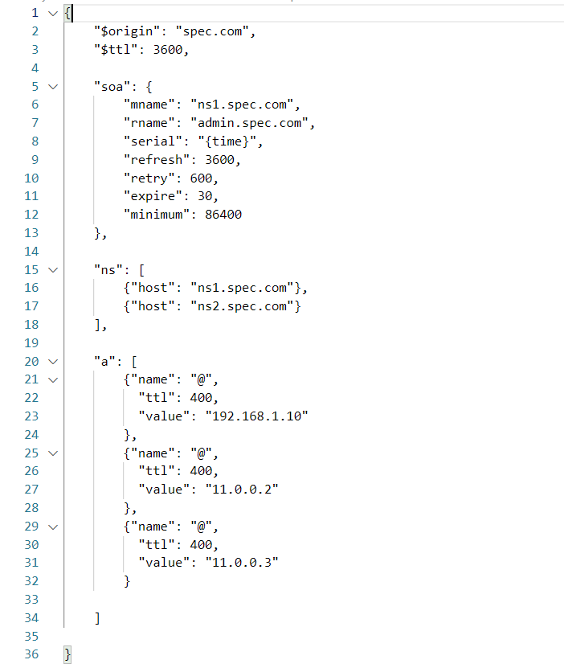

Hình 13. Định dạng lưu trữ DNS record

### 3.2.2. TRANSACTION

Bên cạnh sự cần thiết của DNS record, transaction sẽ được tạo ra với mục đích lưu trữ các DNS record nên các thuộc tính của transaction sẽ có tên và kiểu dữ liệu giống với thuộc tính của DNS record đang giữ.

Tóm tắt những thuộc tính của transaction như sau:

|  |  |
| --- | --- |
| **Id** | Khóa chính : Id của transaction |
| **Action** | Kiểu của Transaction ( có thể là Add - thêm hoặc Update - cập nhật ) |
| **Domain** | Tên miền của DNS record |
| **Soa** | Soa record của DNS record |
| **Ns** | Ns record của DNS record |
| **A** | A record của DNS record |
| **Ttl** | Time to live của DNS record |
| **Timestamp** | Thời gian được tạo của transaction |
| **Account_id** | Khóa ngoại : Id của account ( người dùng ) tạo transaction |
| **Block_id** | Khóa ngoại : Id của block ( khối dữ liệu ) chứa transaction |

Bảng 5. Thuộc tính của transaction

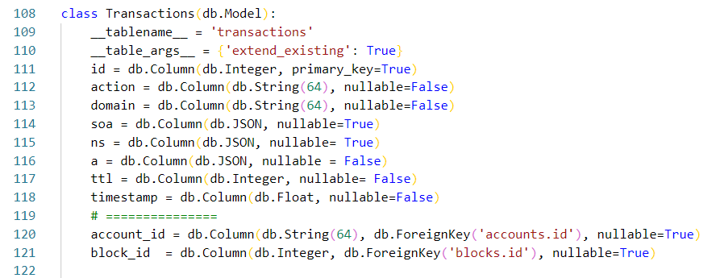

Hình 14. Định dạng lưu trữ transaction

### 3.2.3. BLOCK

Block được tạo ra với mục đích chính là lưu trữ các transaction và khẳng định các transaction này sẽ không bị thay đổi theo thời gian mà sẽ được lưu trữ lâu dài. Nếu có một sự thay đổi nhỏ trong transaction cũng khiến cho việc xác thực block bị sai sót dựa trên lưu trữ hash (mã băm) cộng với id của transaction.

|  |  |
| --- | --- |
| **Id** | Khóa chính : Id của block |
| **Timestamp** | Thời gian được tạo của block |
| **Nonce** | Số Nonce hay còn gọi là số dùng một lần, là kết quả của giao thức đồng thuận Proof of work |
| **Transactions** | Các giao dịch được lưu trữ trong block |
| **Previous_hash** | Hash của block trước block được chỉ định |
| **Node_id** | Khóa ngoại: Id của node ( máy chủ ) phát động tạo block |
| **Add_by_node_id** | Id của node đã dành quyền gắn block vào blockchain |
| **Mined_transactions** | Thuộc tính của chương trình giúp lấy được tất cả thông tin transaction đã lưu trữ trong block |

Bảng 6. Thuộc tính của block

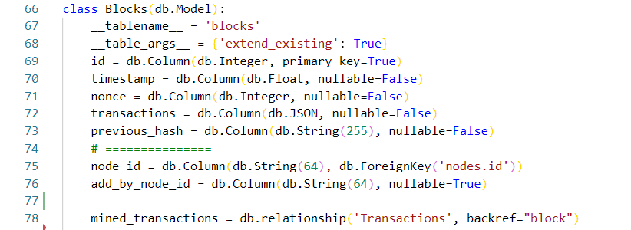

Hình 15. Định dạng lưu trữ của block

### 3.2.4. NODE

Node đóng vai trò như máy chủ để chạy hệ thống Blockchain kết hợp với giao diện người dùng để giao tiếp, tạo giao dịch, tạo block và quản lí tên miền, mọi thông tin lưu trữ.

|  |  |
| --- | --- |
| **Id** | Khóa chính : Id của node |
| **Nodename** | Tên gọi của node |
| **Ip** | Địa chỉ IP của node |
| **Port** | Cổng giao tiếp hỗ trợ cho địa chỉ IP của node |
| **Is_deleted** | Cờ đã vô hiệu hóa của node |
| **Is_active** | Cờ đang sử dụng / chưa sử dụng của node |
| **Timestamp** | Thời gian node được tạo ra |
| **Account_id** | Khóa ngoại : Id của account quản lý node |
| **Blocks** | Thuộc tính của chương trình giúp lấy thông tin các block thuộc node dễ dàng hơn |

Bảng 7. Thuộc tính của node

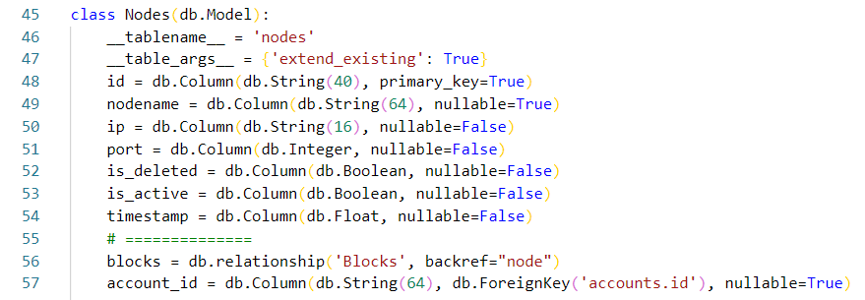

Hình 16. Định dạng lưu trữ của node

### 3.2.5. ACCOUNT

Đối với đề tài, có hai loại account được sử dụng chính là Admin ( quản trị ) và Hoster ( người quản lí tên miền ). Admin cũng là Hoster và có chức năng đăng kí tên miền nhưng với quyền cao hơn Hoster.

Account sẽ chỉ chứa những thuộc tính cơ bản như sau:

|  |  |
| --- | --- |
| **Id** | Khóa chính : Id của account |
| **Fullname** | Họ tên hợp lệ của account |
| **Email** | Email hợp lệ của account |
| **Password** | Mật khẩu đạt tiêu chuẩn của account |
| **Type_cd** | Cờ cho biết loại account ( 1 – Admin , 2 – Hoster ) |
| **Timestamp** | Thời gian tạo account |
| **Is_deleted** | Cờ vô hiệu hóa account |
| **Transactions** | Thuộc tính của chương trình giúp lấy thông tin của transaction thuộc account |
| **Node** | Thuộc tính của chương trình giúp lấy thông tin của node mà account này quản lý |

Bảng 8. Thuộc tính của account

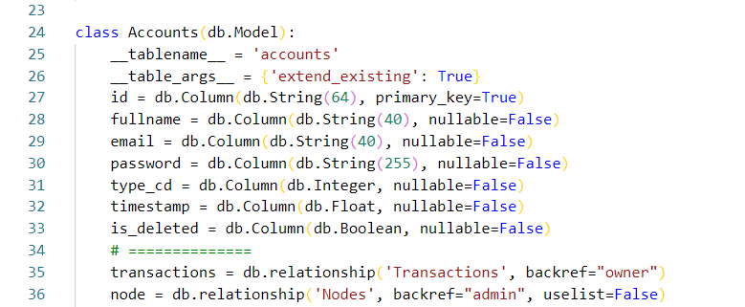

Hình 17. Định dạng lưu trữ của account

## 3.3. XÂY DỰNG HỆ THỐNG BLOCKCHAIN

### 3.3.1. XÂY DỰNG QUY TRÌNH XỬ LÝ NODE CHO HỆ THỐNG DNS BLOCKCHAIN

Nhiệm vụ của một node thông thường là tham gia vào quy trình thêm Block trong hệ thống. Đồng thời, người dùng, người quản trị viên có thể tương tác với hệ thống Blockchain thông qua giao diện chạy trên các node.

Các nodes trong chương trình sẽ được quản lý và chi phối bởi class NodeBusiness. Có những xử lý cho nodes không thể thiếu là:

* Đăng kí thông tin node :

Khi thêm thông tin, id sẽ được tạo ra ngẫu nhiên, ngoài ra các thông tin còn lại sẽ được kiểm tra định dạng trước khi đưa vào Database.

* Cập nhật thông tin :

Cập nhật lại thông tin trong node nếu đã xác thực thành công bao gồm đúng IP và các thông tin còn lại tuân theo định dạng đặt ra.

Ngoài ra, thông tin được cập nhật thường xuyên chính là is_active.

* Xóa tạm thời thông tin Node :

Giá trị ở cột is_deleted lúc xóa xong sẽ được cập nhật giá trị True.

Những xử lý này được chia theo nhiều trường hợp, nhất là đăng kí thông tin và cập nhật thông tin node. Sau quá trình đăng kí node này, sẽ dẫn đến quá trình đăng kí admin quản lí node.

Quy trình đăng kí thông tin node được biểu thị theo lược đồ sau :

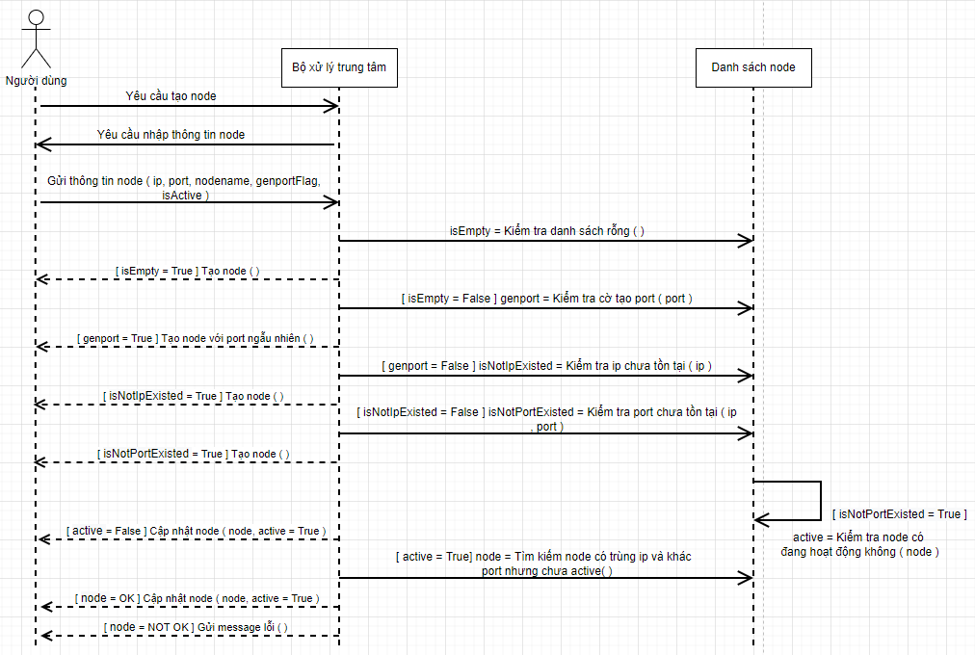

Hình 18. Lược đồ thể hiện quy trình đăng kí node

Code xử lý :

* Quá trình xử lý thông tin node sẽ diễn ra ngay khi bật chương trình, những thông tin cung cấp cho quá trình này sẽ được gửi thông qua các thuộc tính trên CMD.
* Những thuộc tính được khai báo lần lượt là :
  + Host : Ip của node , mặc định sẽ trỏ tới local Ip
  + Name : Tên của node, mặc định sẽ tự tạo
  + Port : Cổng giao tiếp của node, mặc định là 5000
  + Genport_flag : Cờ cho phép tạo cổng giao tiếp ngẫu nhiên

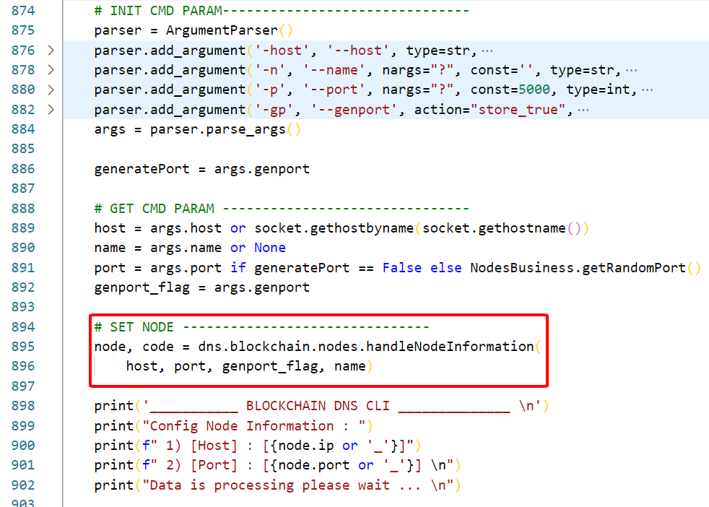

Hình 19. Lời gọi hàm đến xử lý thông tin node

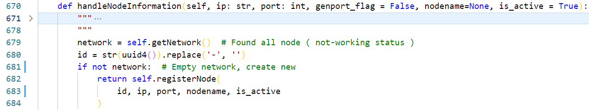

Hình 20. Xử lý trường hợp danh sách là rỗng

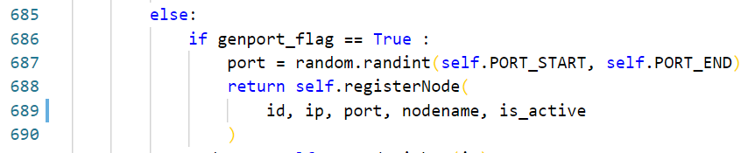

Hình 21. Xử lý trường hợp cờ genport được bật

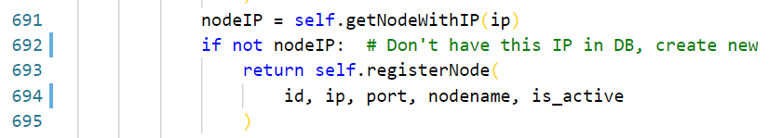

Hình 22. Xử lý trường hợp kiểm tra IP không tồn tại

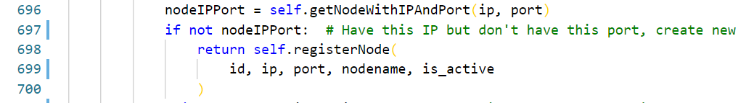

Hình 23. Xử lý trường hợp kiểm tra ip và port không tồn tại

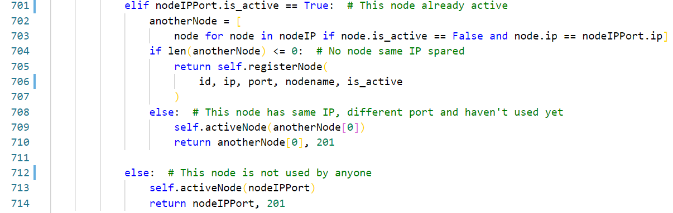

Hình 24. Xử lý các trường hợp còn lại

### 3.3.2. XÂY DỰNG QUY TRÌNH XỬ LÝ ACCOUNT CHO HỆ THỐNG DNS BLOCKCHAIN

Có 3 loại account trong đề tài là Admin ( người quản lí ) , Hoster ( người đăng kí tên miền và Client ( khách ). Các account cũng sẽ được quản lí và điều khiển do AccountBusiness.

Các chức năng chính bao gồm :

* Đăng ký với vai trò là Hoster :

Quy trình đăng kí sẽ dùng giao diện trên trình duyệt để tiếp nhận thông tin. Sau khi gửi đi, password sẽ được mã hóa và id sẽ được tạo ra tự động theo dạng mã chuỗi kí tự động. Từ đó hệ thống sẽ xác thực định dạng một lần nữa và trả kết quả ra màn hình cho người dùng.

* Đăng nhập với vai trò là Hoster :

Quy trình đăng nhập sẽ dùng giao diện trên trình duyệt. Giống với các chức năng đăng nhập khác, khi người dùng gửi thông tin cho hệ thống. Mật khẩu sẽ được mã hóa và toàn bộ thông tin bao gồm email và mật khẩu sẽ được gửi cho hệ thống xử lý và gửi kết quả ra màn hình.

* Đăng ký với vai trò là Admin :

Vì mỗi admin chỉ truy xuất được thông tin một node tại thời điểm duy nhất, cũng có thể nói admin gắn liền với node nên quy trình đăng kí admin sẽ được diễn ra sau khi đăng kí thông tin node.

* Đăng nhập với vai trò là Admin :

Giống với quy trình đăng nhập của Hoster, ở lần đăng nhập đầu tiên, hệ thống sẽ hiển thị email của admin, nếu đăng nhập thông thành công, email của admin sẽ phải do người dùng tự nhập.

Với vai trò là Hoster, người dùng có thể tạo tên miền để lưu trữ trên hệ thống Blockchain. Với vai trò là Admin, người quản trị sẽ có quyền của Hoster và quyền kiểm soát theo dõi những thông tin của hệ thống như node, transaction, block và account.

Các quy định về định dạng như sau :

* + Fullname ( họ tên ) : Phải gồm 2 chuỗi kí tự trở lên và không chứa bất kì kí tự đặc biệt hoặc số ngoại trừ dấu cách;
  + Email : Phải đúng quy định của email ví dụ như [daiphan308@gmail.com](mailto:daiphan308@gmail.com);
  + Password : Phải có 8 kí tự trong đó có ít nhất 1 kí tự thường, 1 kí tự in hoa và 1 kí tự đặc biệt kèm theo 1 kí tự số;

Dưới đây là lược đồ cho các quy trình chung của account :

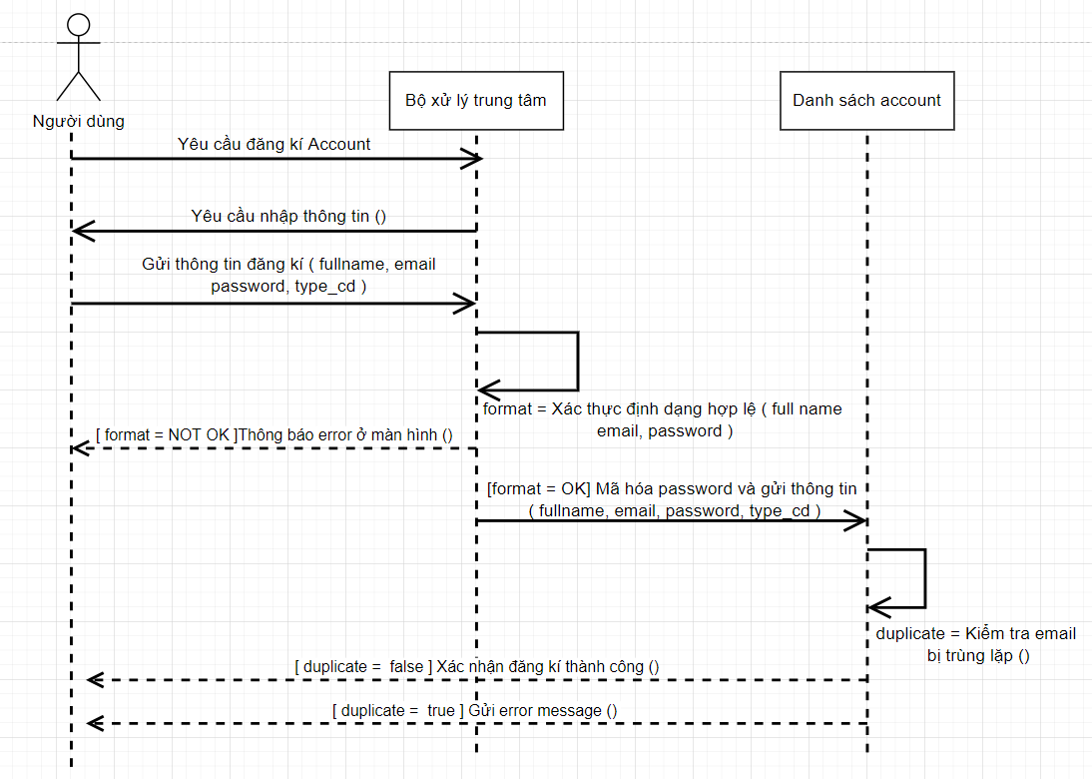

Hình 25. Lược đồ thể hiện quy trình đăng kí account

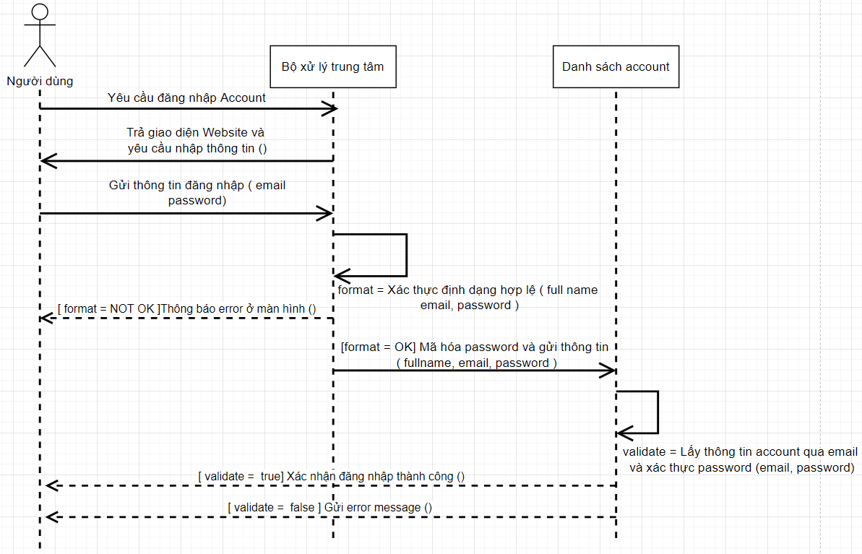

Hình 26. Lược đồ thể hiện quy trình đăng nhập account

Code xử lý :

* Thông tin đăng kí sẽ được lấy thông qua request.form của chương trình.
* Những thuộc tính được khai báo lần lượt là :
  + Fullname : Họ tên của account;
  + Email : Địa chỉ email của account;
  + Password : Mật khẩu của account;
  + Repassword : Mật khẩu nhập lại của account;
  + Type_cd : Loại của account ( Hoster sẽ có type_cd = 2 );

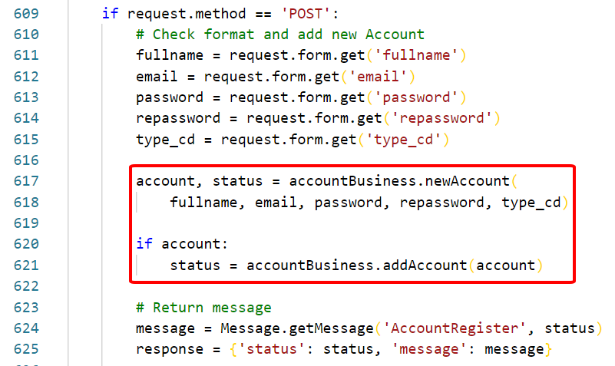

Hình 27. Lời gọi hàm đăng kí account Hoster

Đặc biệt đối với account là Admin của node thì quá trình đăng ký sẽ được gọi sau đăng ký node và hiển thị ra CMD thay vì giao diện website như Hoster và type_cd của admin là.

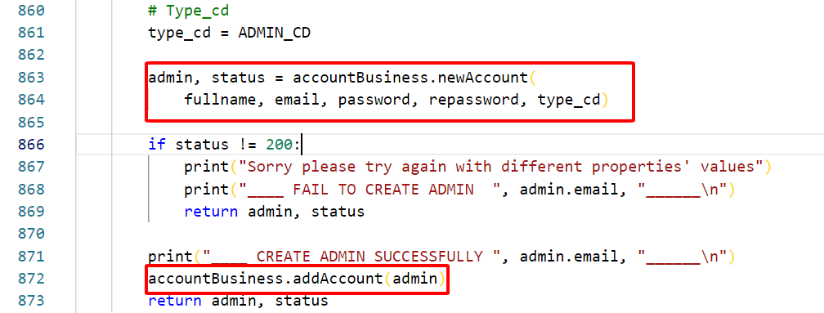

Hình 28. Lời gọi hàm đăng kí account Admin

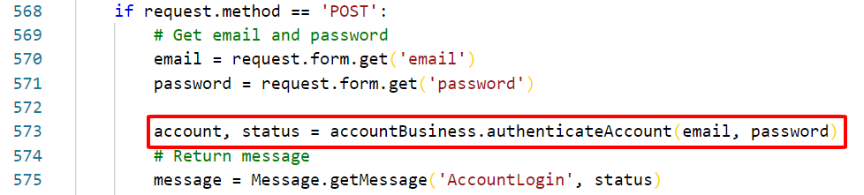

Hình 29. Lời gọi hàm đăng nhập chung cho các loại account

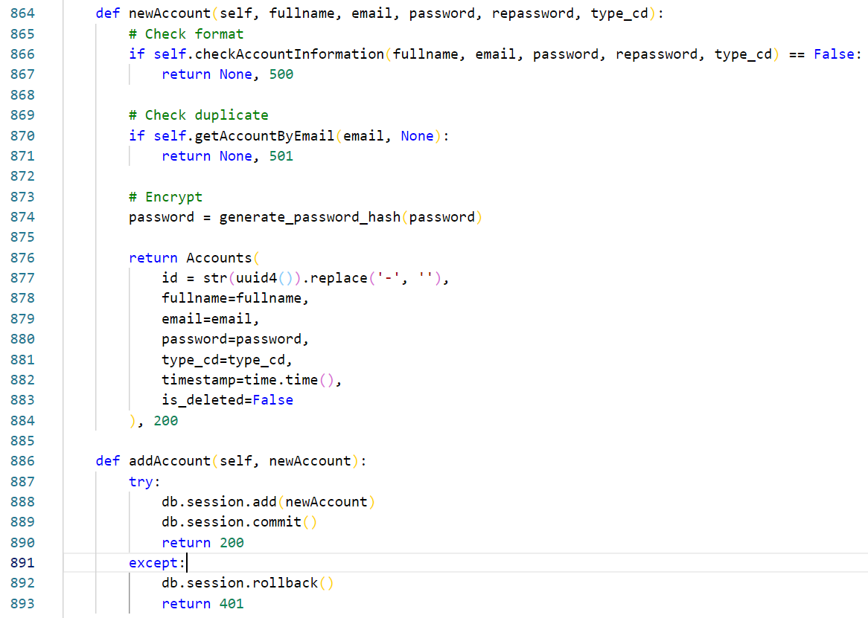

Hình 30. Hàm hỗ trợ xử lý đăng kí account

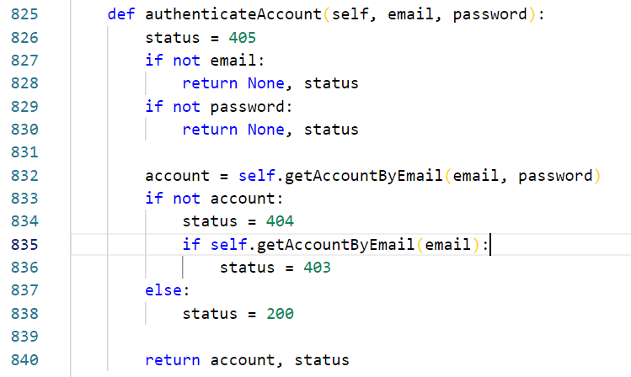

Hình 31. Hàm hỗ trợ xử lý đăng nhập account

### 3.3.3. XÂY DỰNG QUY TRÌNH XỬ LÝ TRANSACTION CHO HỆ THỐNG DNS BLOCKCHAIN

Đối với đề tài, transaction ( giao dịch ) sẽ có những đặc thù giống với DNS record ( bản ghi DNS ).

Các chức năng chính bao gồm :

* Thêm giao dịch thông qua giao diện:

Thêm giao dịch bằng cách thêm DNS record mới thông qua giao diện form của chương trình. Có 2 cách thêm trong chương trình là thêm qua cách nhập và thêm qua cách tải file có đuôi mở rộng được quy định là .zone hoặc .txt .

* Chuyển đổi giao dịch thành DNS record:

Để dễ dàng phân giải và chuyển giao dữ liệu cho DNS server.

Dưới đây là lược đồ cho quy trình thêm giao dịch của transaction :

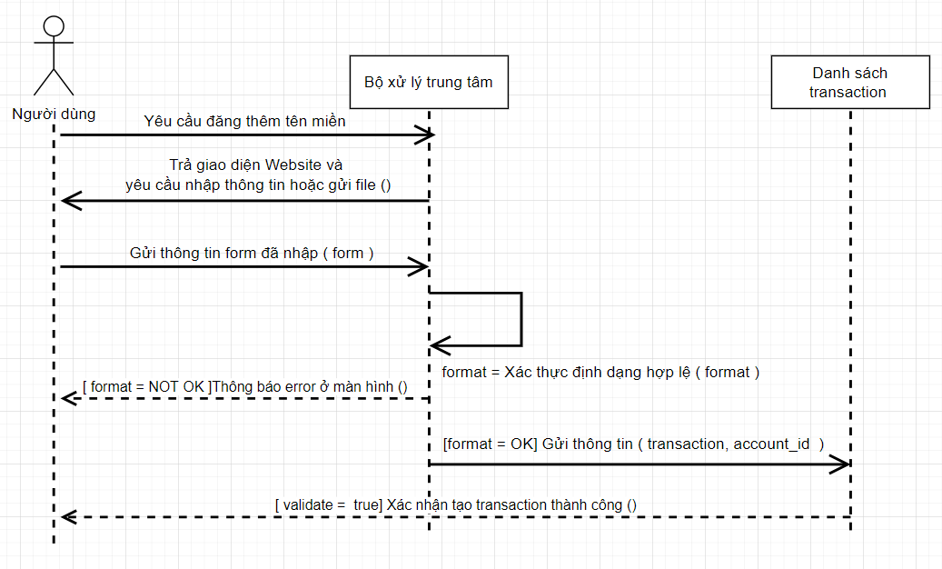

Hình 32. Lược đồ thể hiện quy trình tạo transaction

Code xử lý :

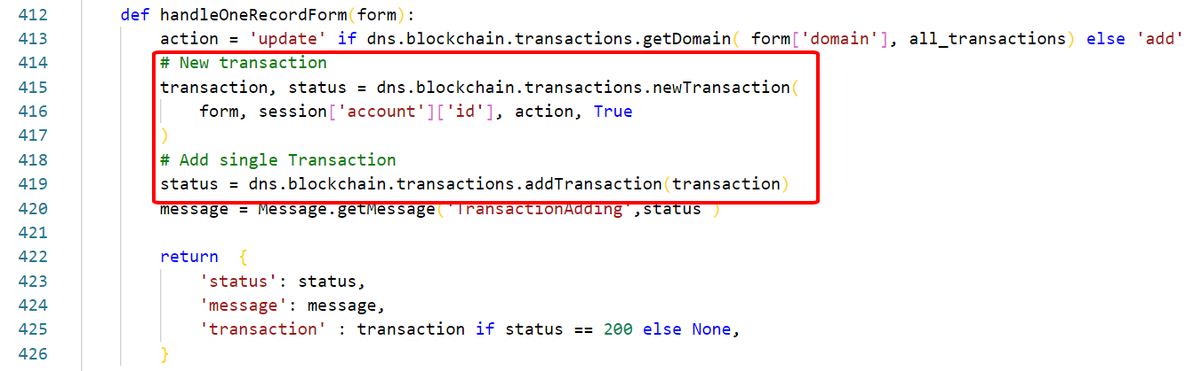

Hình 33. Lời gọi hàm tạo transaction

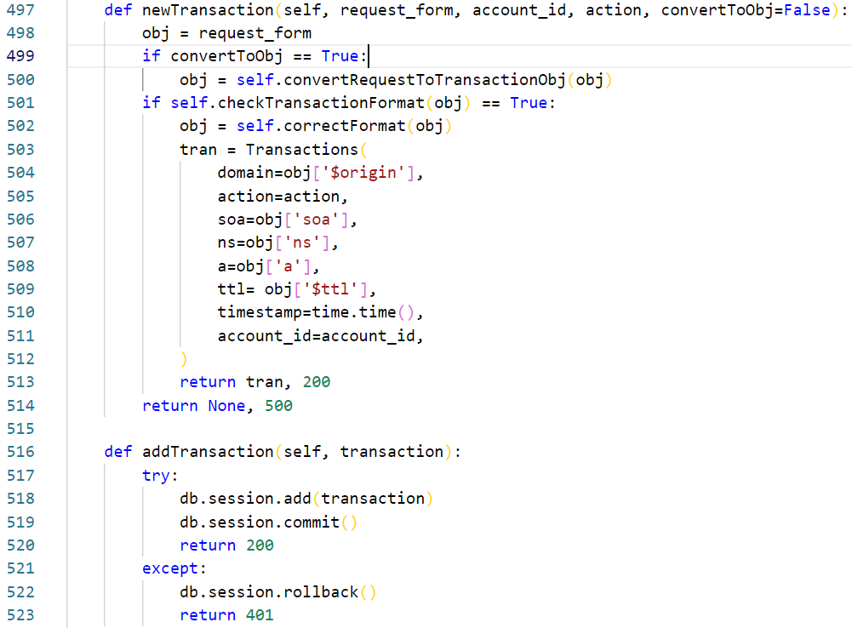

Hình 34. Hàm hỗ trợ xử lý tạo transaction

### 3.3.4. XÂY DỰNG QUY TRÌNH XỬ LÝ BLOCK CHO HỆ THỐNG DNS BLOCKCHAIN

Một block cụ thể trong hệ thống Blockchain là đại diện cơ sở dữ liệu nắm giữ những giao dịch đã được thực hiện tại một thời điểm nhất định. Số lượng giao dịch cũng là một phần quyết định đến việc tạo ra Block có khả thi hay không.

Các chức năng chính bao gồm :

* Tạo block mới bao gồm cả việc mine block ( xử lý ‘rèn’ khối dữ liệu phù hợp ).
* Kiểm tra block hợp lệ.

Quy trình thêm Block được biểu thị qua lược đồ như sau:

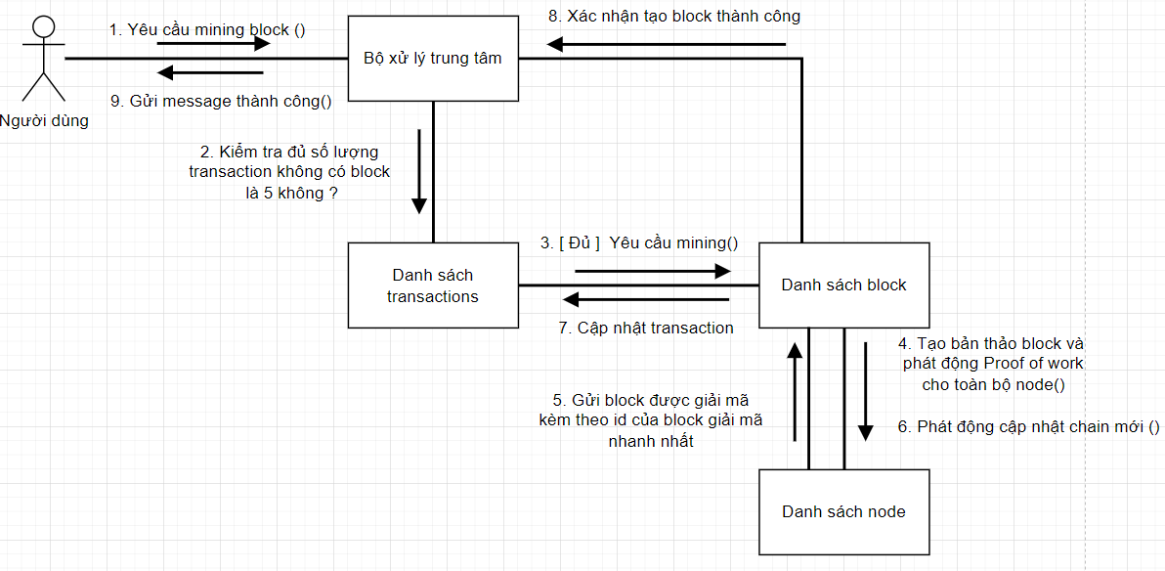

Hình 35. Lược đồ thể hiện quy trình thêm block mới

* + - 1. Người dùng thêm transactions vào bộ đệm transactions của hệ thống Blockchain DNS thông qua giao diện.
      2. Hệ thống sẽ kiểm tra số transactions hiện tại đã đạt đủ mức transaction quy định trong 1 block chưa.

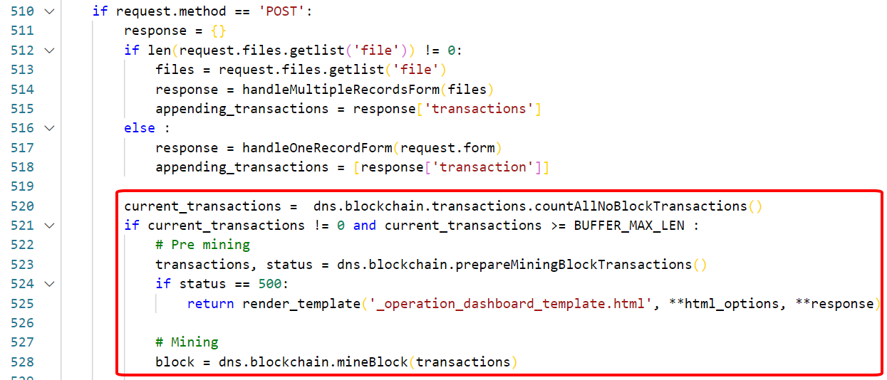

3. Sau đó sẽ gọi đến hàm kiểm tra điều kiện mining là prepareMiningBlockTransactions() và nếu trả về trạng thái hợp lệ ( status = 200 ) thì sẽ gọi đến hàm mineBlock với tham số là transaction, các giao dịch hiện tại và chưa được mine vào block.

Với hàm prepareMiningBlockTransactions (), chương trình sẽ kiểm tra điều kiện tạo block cho cả transaction vừa thêm vào ( trên hình ) và cả những transaction không được mine block trước đó, nên sẽ có 2 trường hợp xảy ra, tùy theo tình huống chương trình sẽ có cách xử lý nhất định:

* Trường hợp A: Không đủ số lượng transactions nhất định để tạo Block.
* Chương trình không thực hiện tạo block.
* Trường hợp B: Đủ hoặc lớn hơn số lượng transactions cần thiết.
* Chương trình tiến hành giai đoạn tiếp theo.

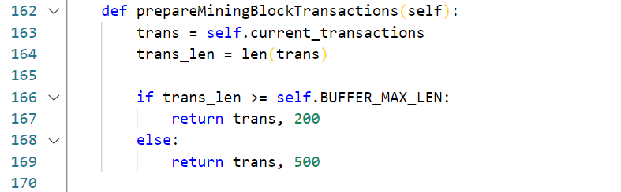

Hình 36. Xử lý kiểm tra điều kiện để tạo block

4. Chương trình phát động giao thức đồng thuận Proof of Work cho các node đang hoạt động trong network, tham gia vào quá trình tạo Block.

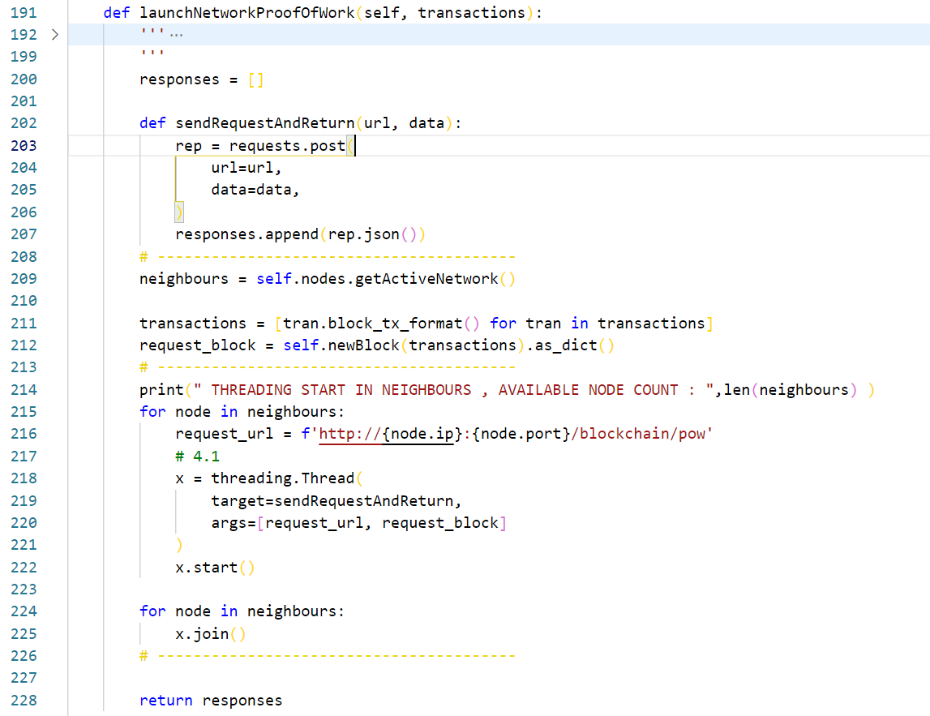

Hình 37. Xử lý phát động Proof of work bằng luồng ảo

5. Sau khi các node hoàn tất hoạt động trên từng luồng khác nhau, sẽ gửi kết quả kèm theo thời gian chạy cho node phát động.

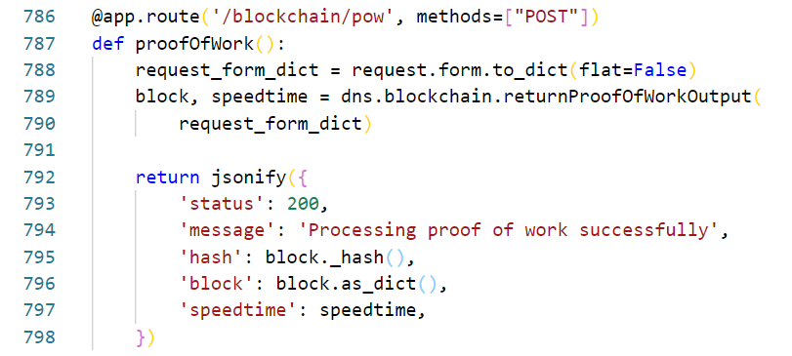

Hình 38. Xử lý Proof of work và trả kết quả cho hàm trên

6. Chương trình sẽ kiểm tra node có thời gian giải mã nhanh nhất Blockchain sẽ thêm block đã có add_by_node_id bằng node_id của chính node giải quyết nhanh nhất.

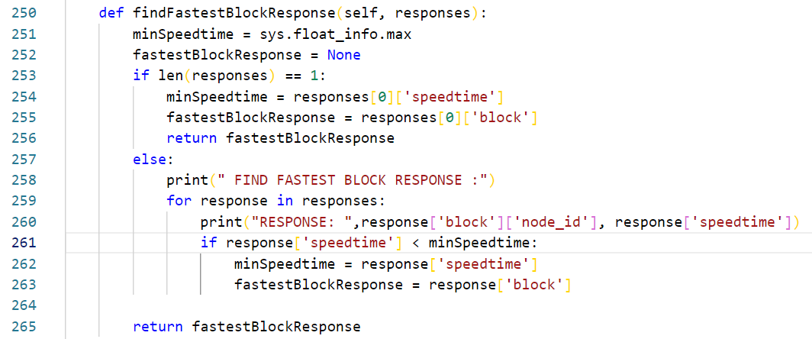

Hình 39. Xử lý tìm kiếm node có thời gian giải mã nhanh nhất

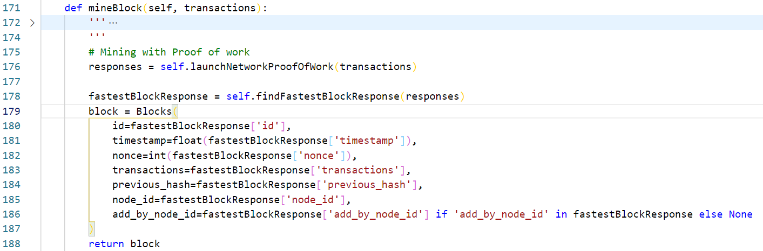

Hình 40. Xử lý của hàm mine block

7. Chương trình phát động kết quả cho các node khác và cập nhật Blockchain đã thêm, đồng nghĩa với node dài nhất và đúng nhất.

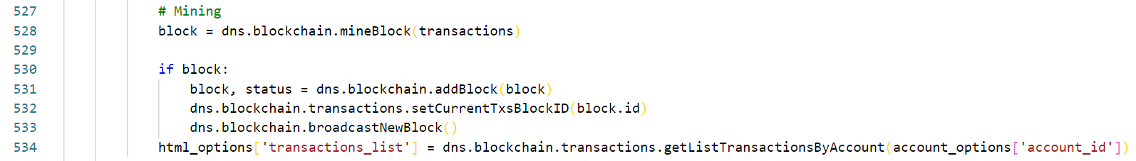

Hình 41. Xử lý phát động và thêm vào blockchain

## 3.4. XÂY DỰNG HỆ THỐNG DNS SERVER

DNS server sẽ sử dụng công nghệ Python socket trong khi đó Blockchain sẽ sử dụng công nghệ Python Flask. Mục đích chính của DNS server là nhận và phân giải gói tin vừa bắt được thông qua cổng DNS ( 53 ).

### 3.4.1. XÂY DỰNG QUY TRÌNH LẤY TÊN MIỀN TỪ HỆ THỐNG BLOCKCHAIN

Vì hệ thống Blockchain và hệ thống DNS server sử dụng hai công nghệ khác nhau, nên việc truyền dữ liệu phải đáp ứng được yêu cầu của cả hai hệ thống là không làm ngưng hay trì hoãn hoạt động của cả hai. Quy trình này sẽ được thực hiện trên luồng chạy ảo hay còn gọi là Threading.

Quy trình này có thể được biểu diễn theo mô hình sau :

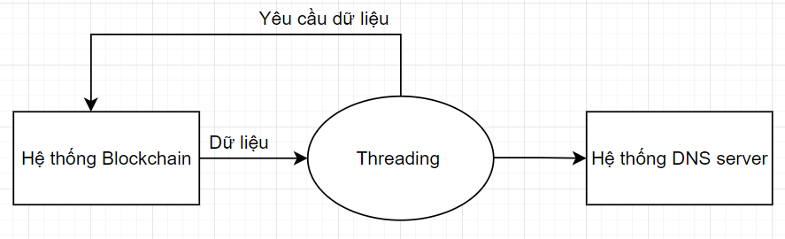

Hình 42. Mô hình lấy dữ liệu từ hệ thống Blockchain

Code xử lý:

Vì mỗi lần hệ thống DNS server chạy, sẽ có nhiều luồng thông tin được gửi đến và xử lý nên để giảm tải cho hệ thống, quá trình lấy dữ liệu sẽ có khoảng thời gian nghỉ giữa các chu kì là REST_TIME.

Cú pháp như hình dưới có nghĩa rằng:

* + - * Thread ( luồng ảo ) được khởi tạo với hai thông số là target và args.
      * Target là hàm mục tiêu mà Thread sẽ thực thi trong quá trình tồn tại.
      * Args là những biến số sẽ hỗ trợ cho hàm mục tiêu ở mỗi lần thực thi.
      * Lệnh start() là để phát động thread và thread sẽ chạy song song với chương trình và đến khi nào có lệnh join(), thread sẽ kết thúc.

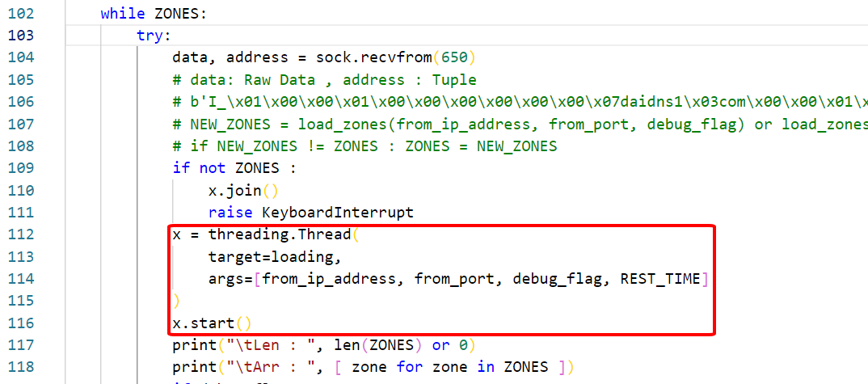

Hình 43. Lời gọi thread lấy dữ liệu từ Blockchain

Ngoài lấy dữ liệu từ hệ thống Blockchain, DNS server cũng có thể lấy thông tin từ file được xác thực để phân giải tên miền. Điều này khiến cho DNS server cũng có thể hoạt động độc lập nếu không có Blockchain.

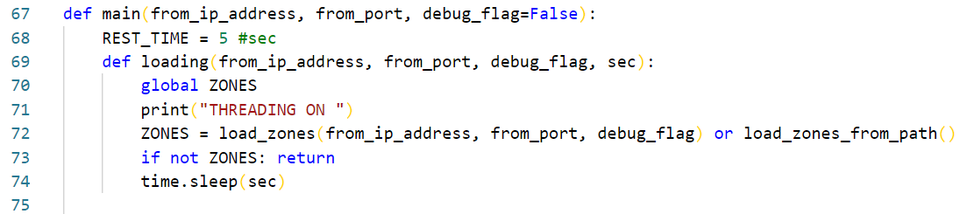

Hình 44. Hàm xử lý chính cho thread

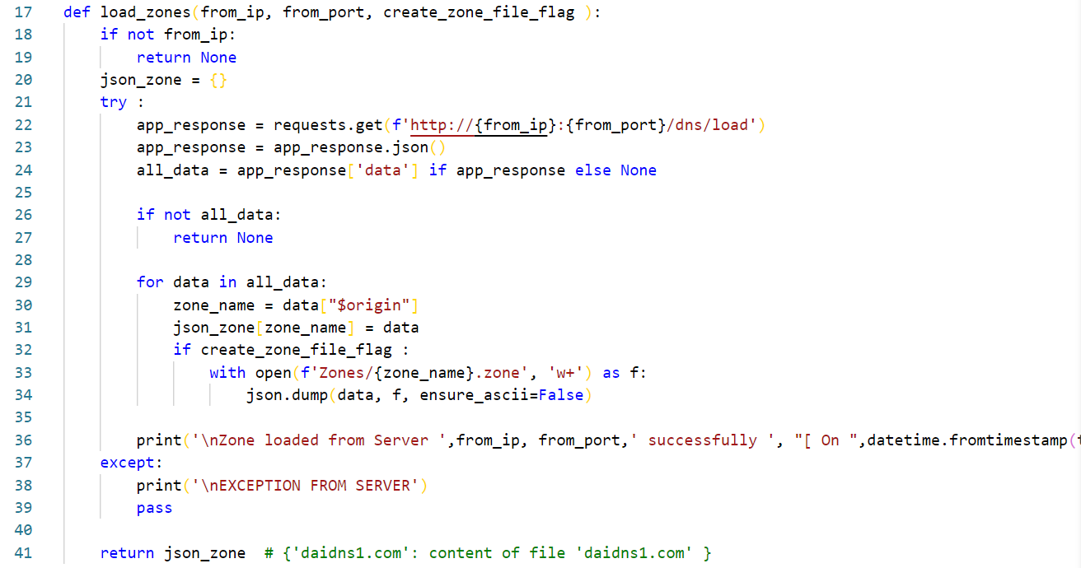

Hình 45. Hàm lấy thông tin qua Blockchain

### 3.4.2. XÂY DỰNG QUY TRÌNH PHÂN GIẢI TÊN MIỀN CHO HỆ THỐNG DNS

Hệ thống DNS server sẽ dùng python Socket làm công nghệ chính, nên dữ liệu khi nhận và khi trả về phải tương đối giống nhau.

Ví dụ của dữ liệu bắt được khi ping hay nhập tên miền trên trình duyệt là :

b'I_\x01\x00\x00\x01\x00\x00\x00\x00\x00\x00\x07daidns1\x03com\x00\x00\x01\x00\x01'

Sau khi phân tích gói dữ liệu bắt được sẽ là :

* Transaction_id : b’I_\’ là id của đại diện cho giao dịch.
* Opcode: ‘\x01’ là xác định cách diễn giải dữ liệu trọng tải - 0x0 để tiếp tục, 0x1 cho văn bản (luôn được mã hóa bằng UTF-8), 0x2 cho nhị phân,...
* Payload: \x00\x00\x01\x00\x00\x00\x00\x00\x00\x07daidns1\x03com\x00\x00\x01\x00\x01 : là data chính có trong giao dịch này.
* \x00 : đại diện cho None trong byte.
* \x07daidns1\x03com : là số kí tự trong chuỗi tên miền và tên miền.

Ví dụ : 7 kí tự của ‘daidns1’ và ‘daidns1’

* Phần còn lại là phân loại của record thuộc dữ liệu được gửi.

Chương trình sẽ hoạt động theo mô hình như sau:

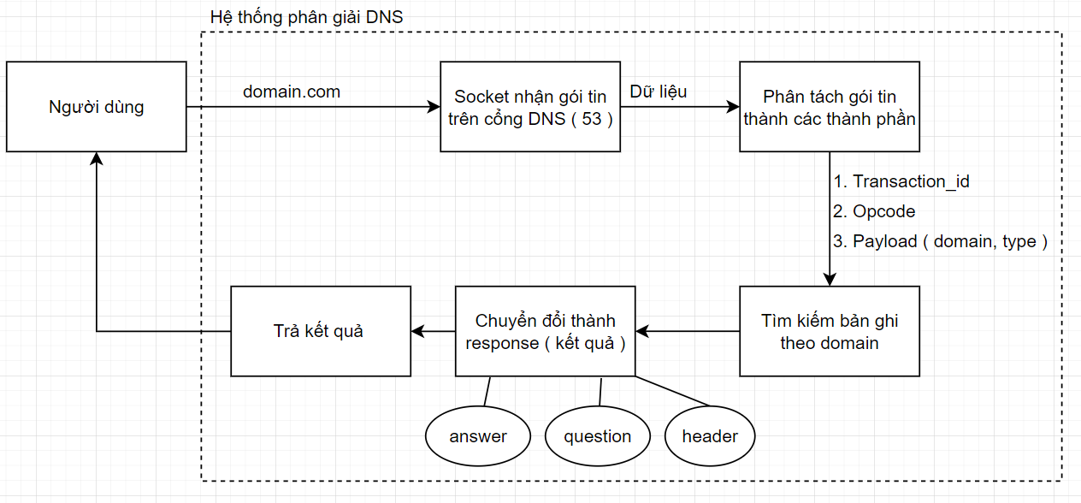

Hình 46. Mô hình hoạt động phân giải DNS

Code xử lý:

Gói tin mà socket nhận trên cổng DNS, gồm hai phần là dữ liệu dạng byte của yêu cầu phân giải và địa chỉ của hệ thống phân giải DNS.

Chương trình sẽ đưa dữ liệu này kèm theo socket và danh sách các tên miền đã có được từ quy trình ở trên cho bộ xử lý Client Handler.

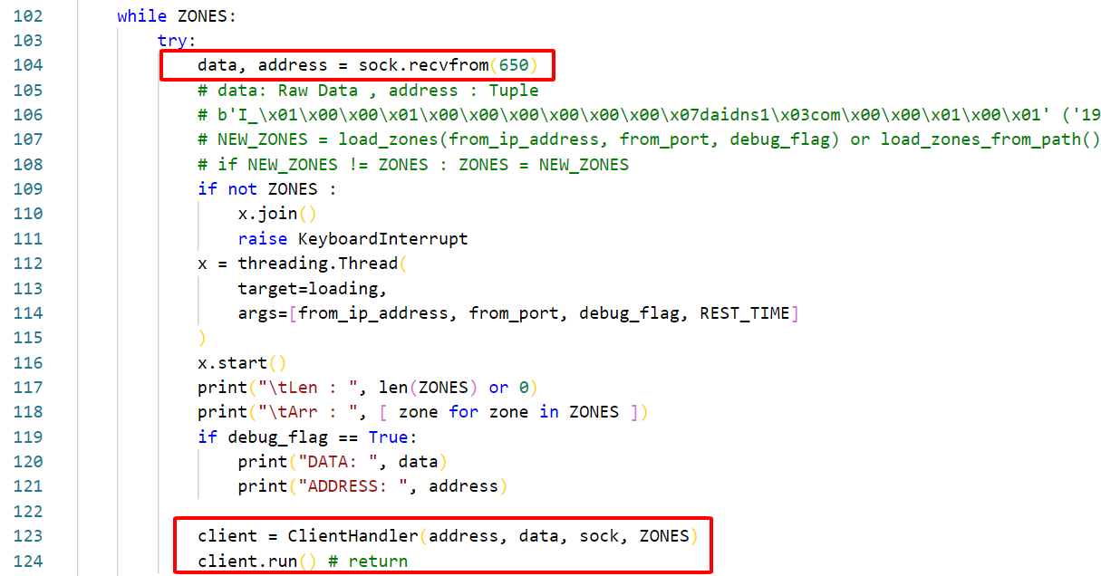

Hình 47. Xử lý socket nhận gói tin và gửi cho bộ phân giải

Chương trình sẽ chạy hàm run() của ClientHandler, hàm run() này gồm 3 hoạt động là :

* Gọi tới class DNSGen và chạy hàm make_response().
* Gửi response (kết quả ) tới địa chỉ yêu cầu phân giải.
* Thông báo ra màn hình CMD.

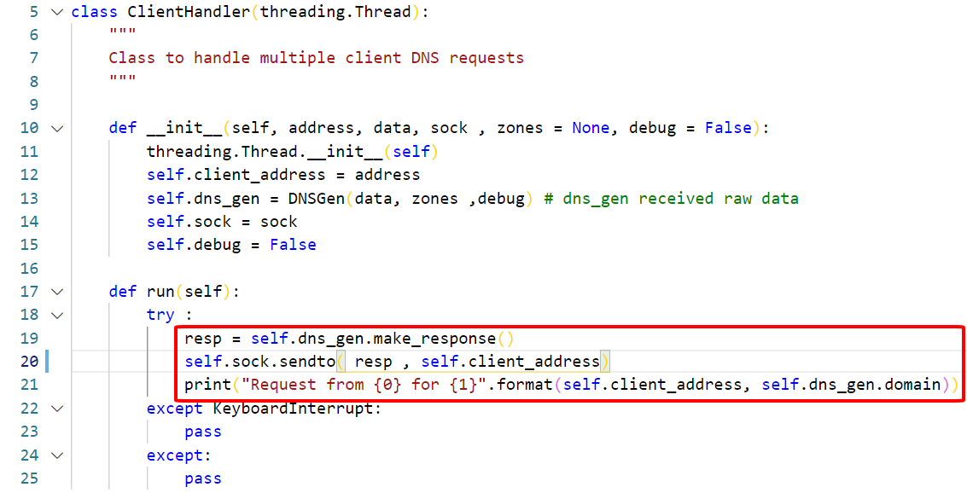

Hình 48. Xử lý gọi hàm phân tích gói tin

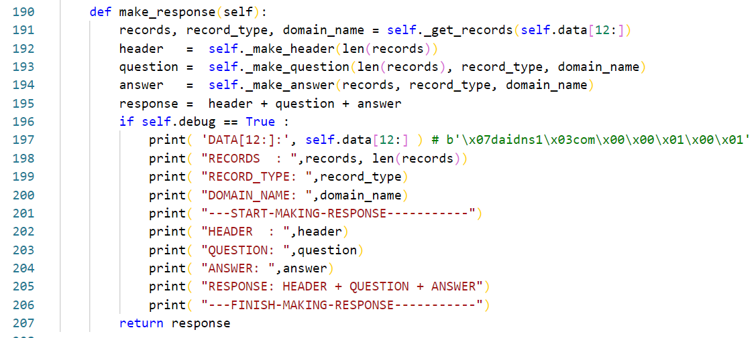

Hình 49. Xử lý của hàm phân tích gói tin

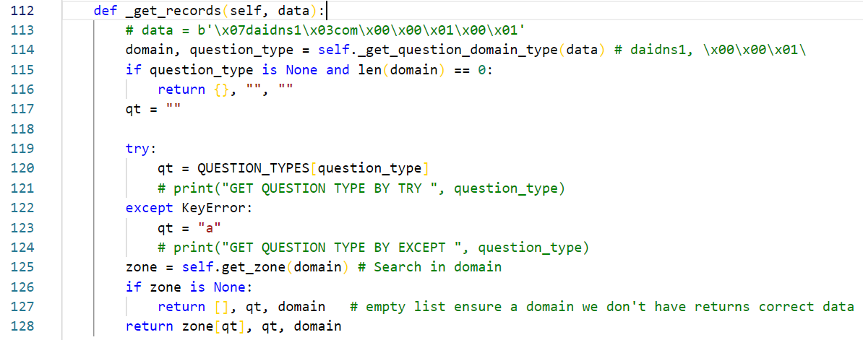

Hình 50. Xử lý tìm kiếm bản ghi theo domain

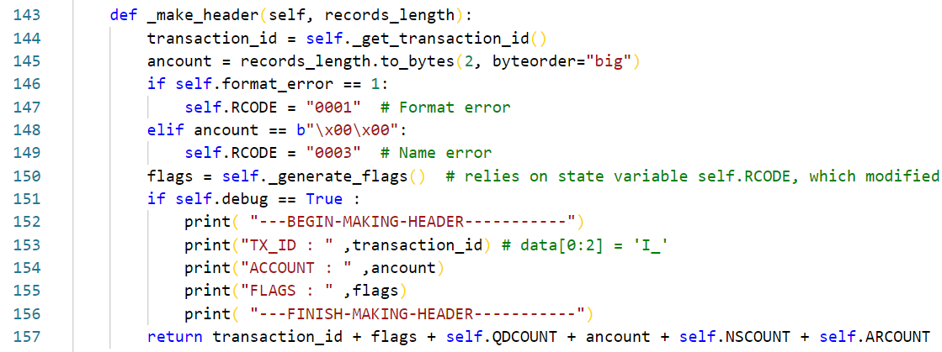

Hình 51. Xử lý tạo header cho gói tin trả về

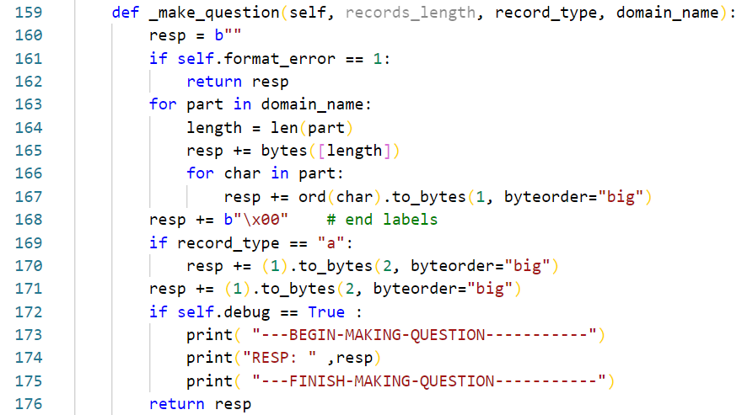

Hình 52. Xử lý tạo question cho gói tin trả về

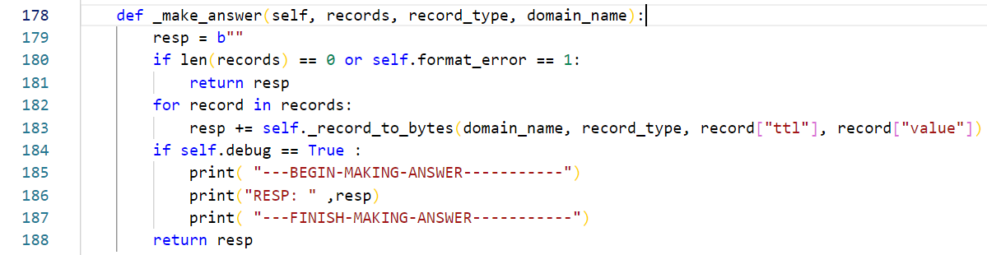

Hình 53. Xử lý tạo answer cho gói tin trả về

## 3.5. XÂY DỰNG GIAO DIỆN CHO HỆ THỐNG

### 3.5.1. GIAO DIỆN BLOCKCHAIN

Giao diện cho Blockchain sẽ gồm những giao diện con sau :

#### 3.5.1.1. GIAO DIỆN NODE VÀ ĐĂNG KÍ ADMIN

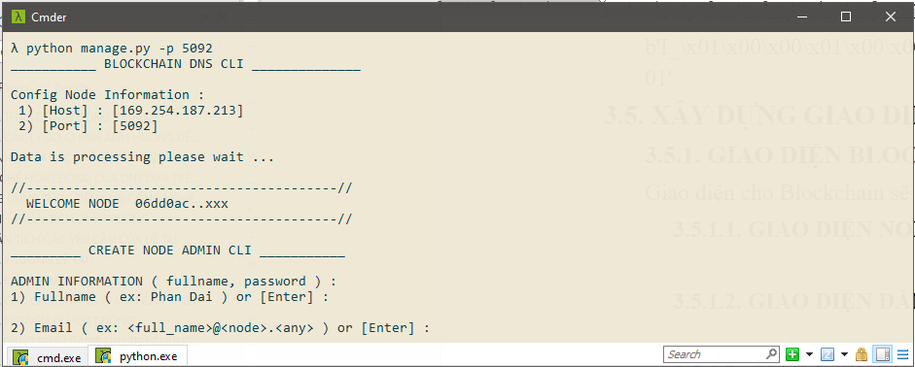

Hình 54. Giao diện CMD xử lý thông tin node

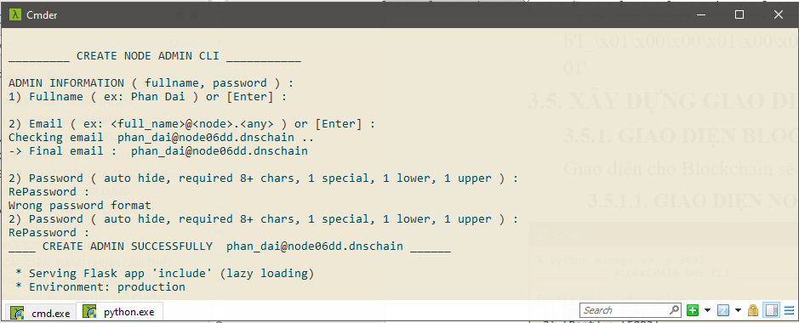

Hình 55. Giao diện CMD xử lý đăng kí thông tin admin

#### 3.5.1.2. GIAO DIỆN ĐĂNG NHẬP VÀ ĐĂNG KÍ HOSTER

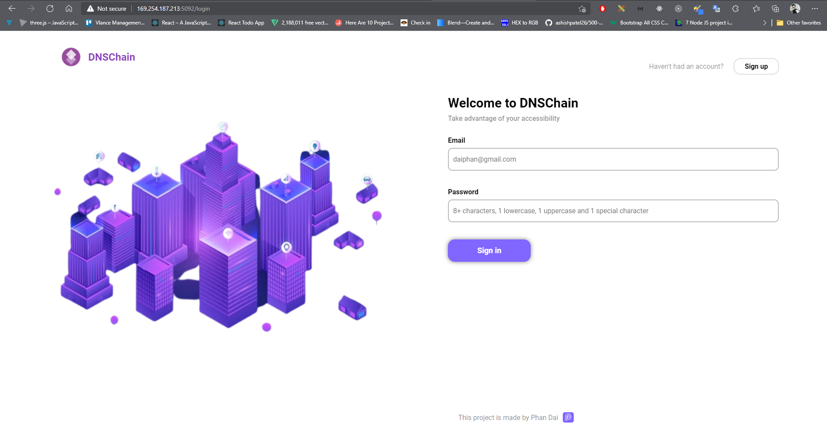

Hình 56. Giao diện đăng nhập chung

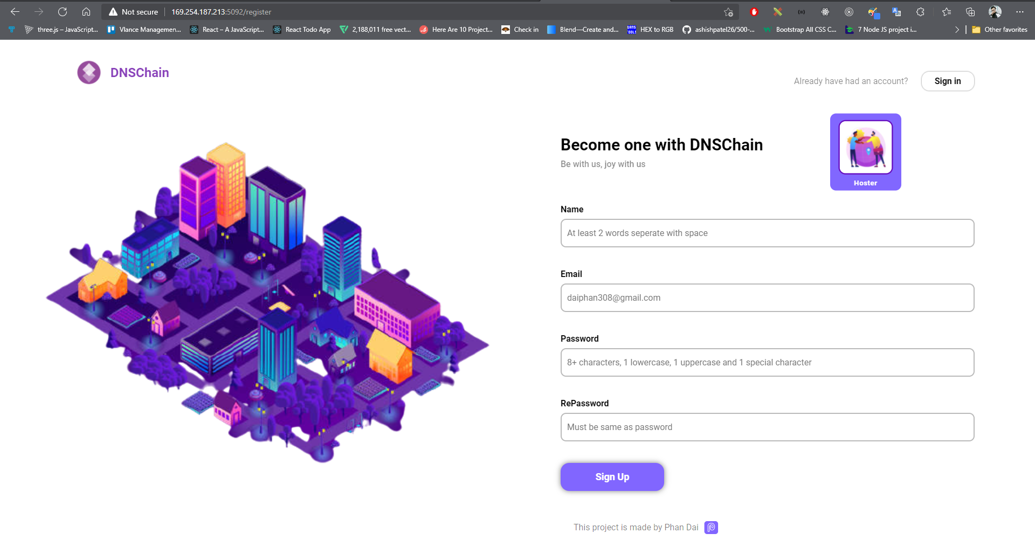

Hình 57. Giao diện đăng kí account Hoster

#### 3.5.1.3. GIAO DIỆN TRANSACTION

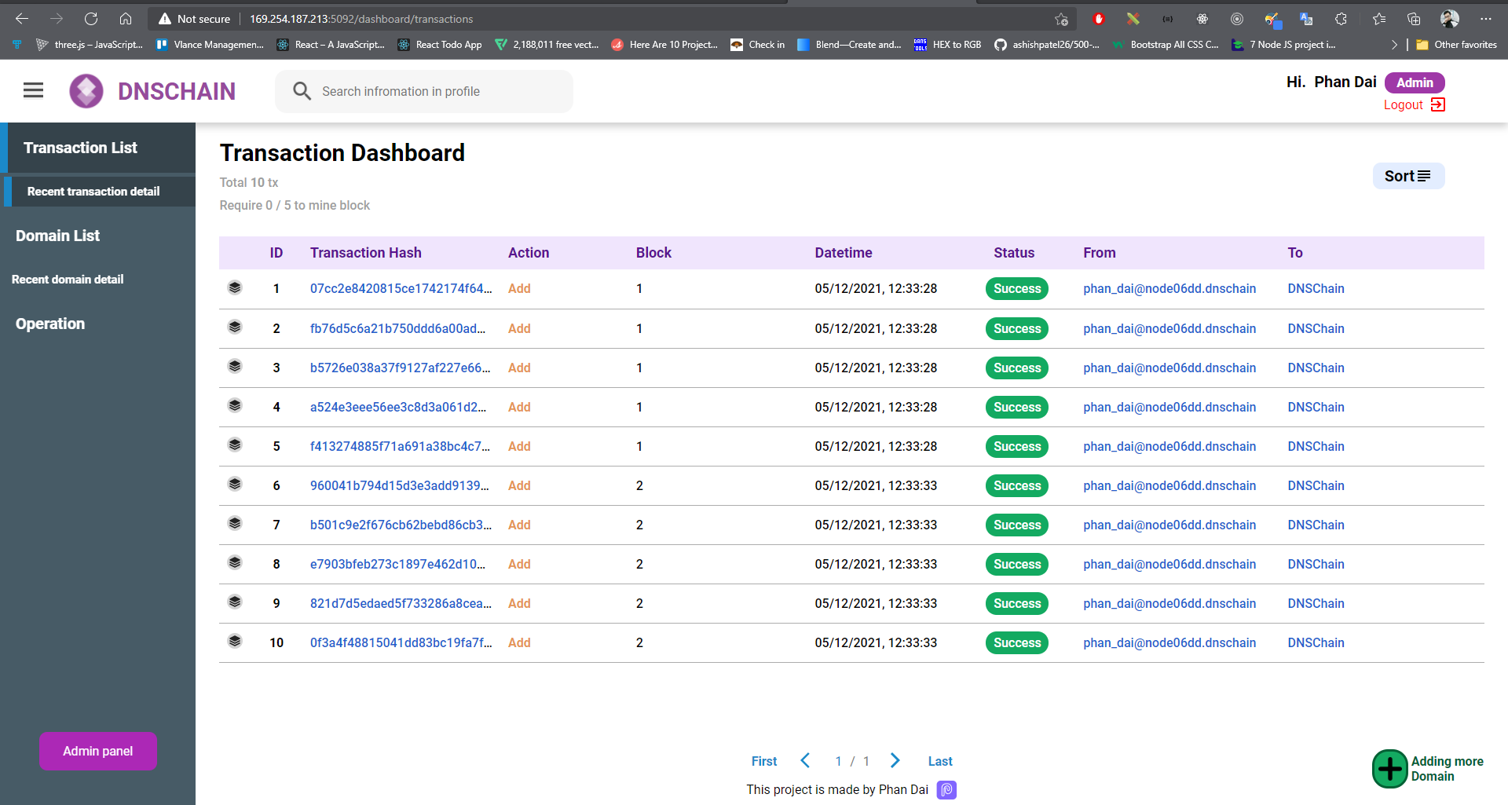

Hình 58. Giao diện hiển thị danh sách transaction

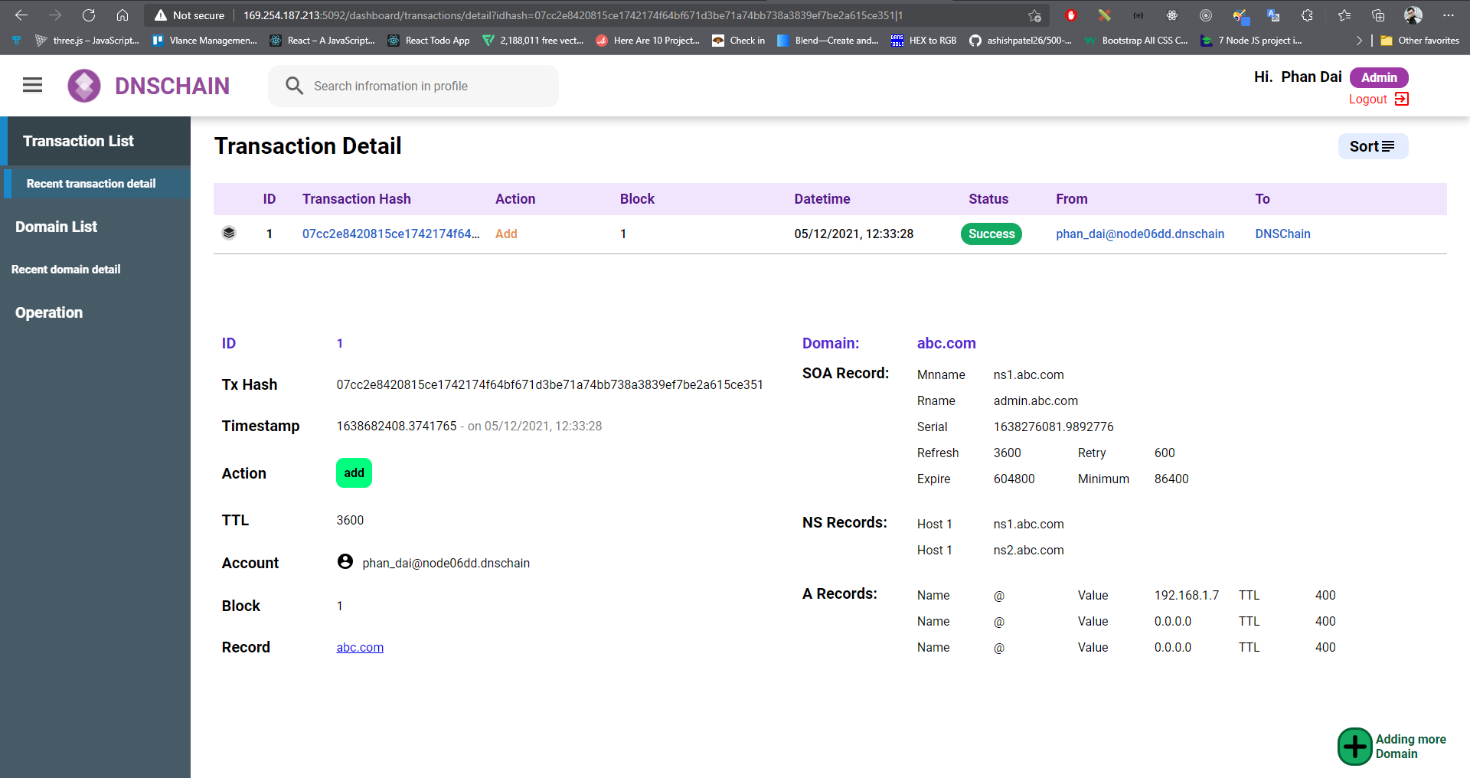

Hình 59. Giao diện hiển thị transaction được chỉ định

#### 3.5.1.4. GIAO DIỆN DOMAIN

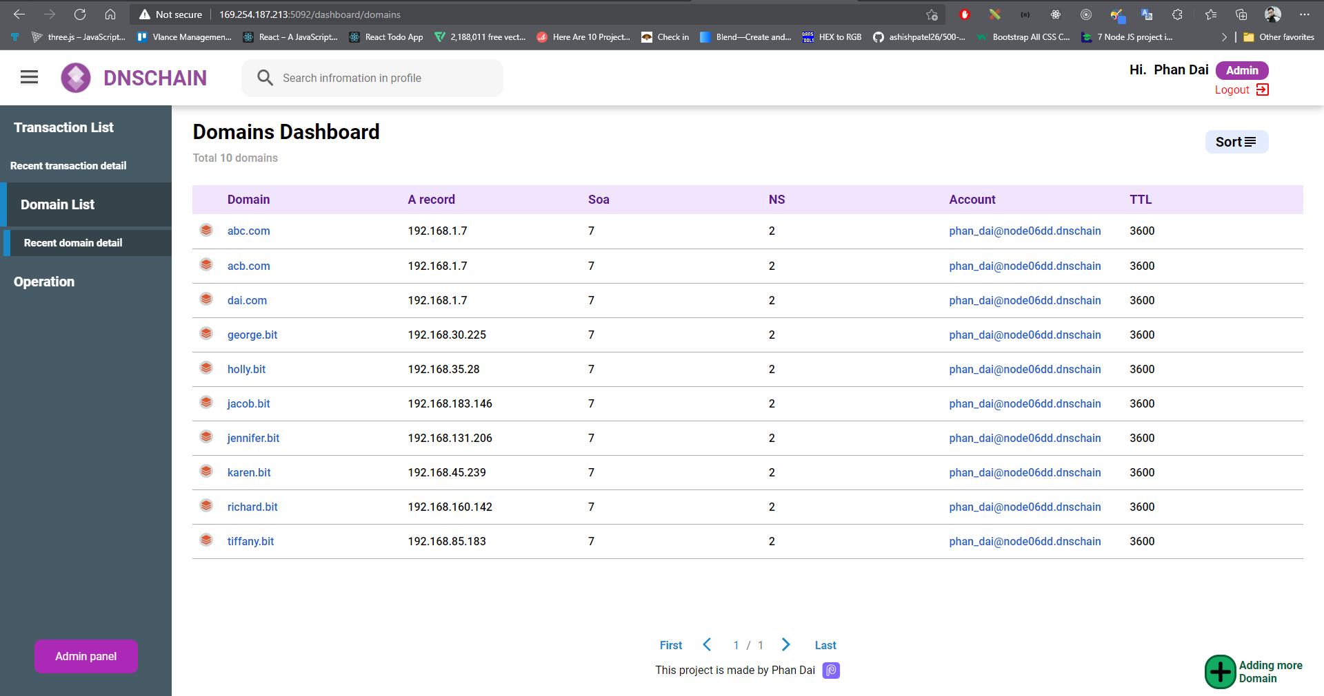

Hình 60. Giao diện hiển thị danh sách domain

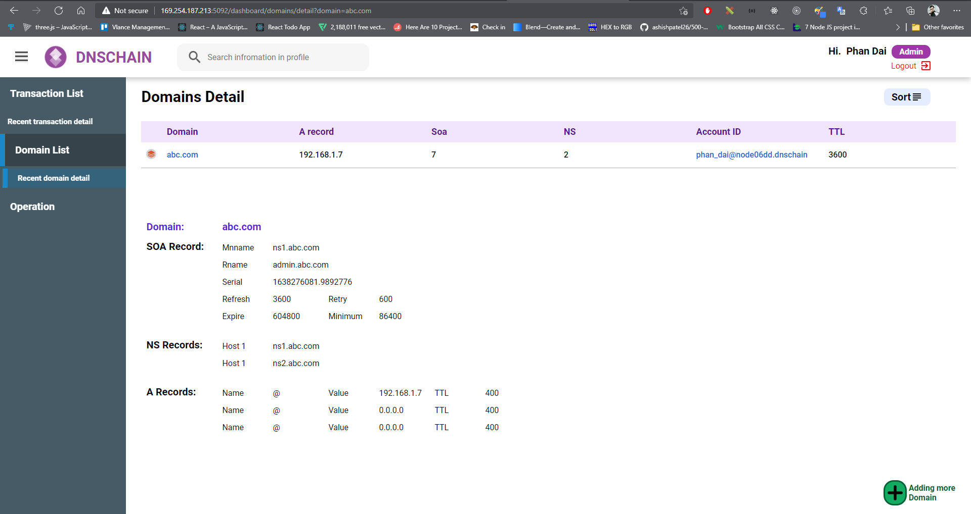

Hình 61. Giao diện hiển thị domain được chỉ định

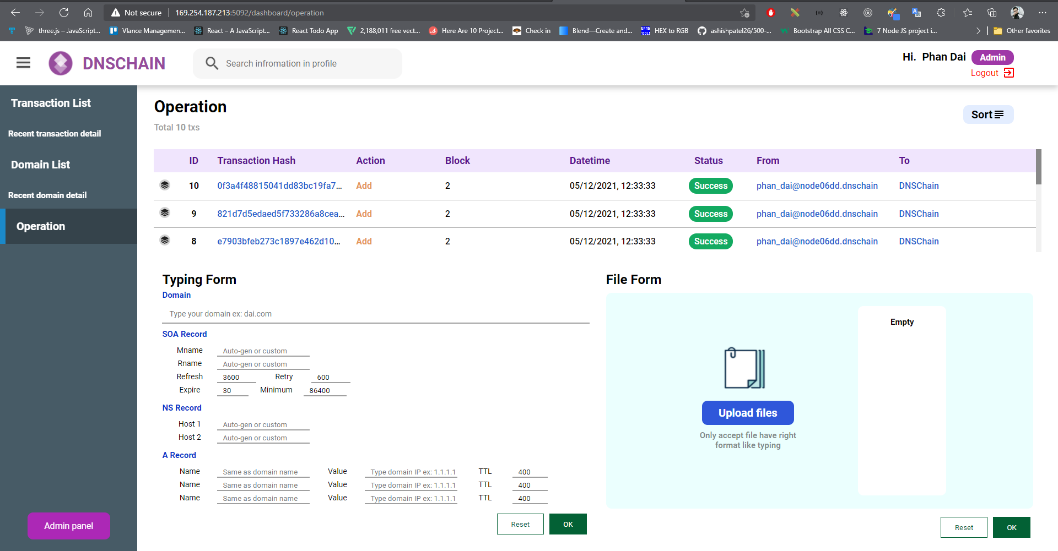

Hình 62. Giao diện thêm hoặc cập nhật domain

#### 3.5.1.4. GIAO DIỆN QUẢN LÝ CHO ADMIN

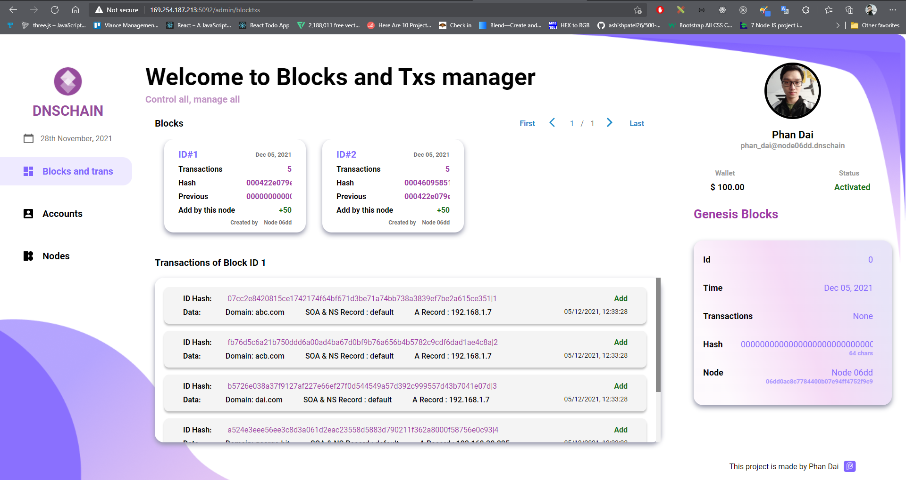

Hình 63. Giao diện quản lý danh sách block và transaction

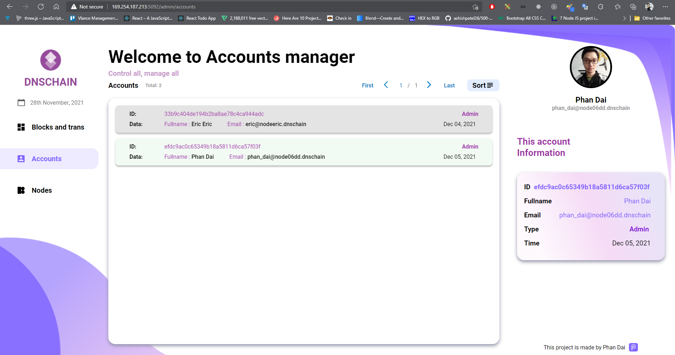

Hình 64. Giao diện quản lý danh sách account

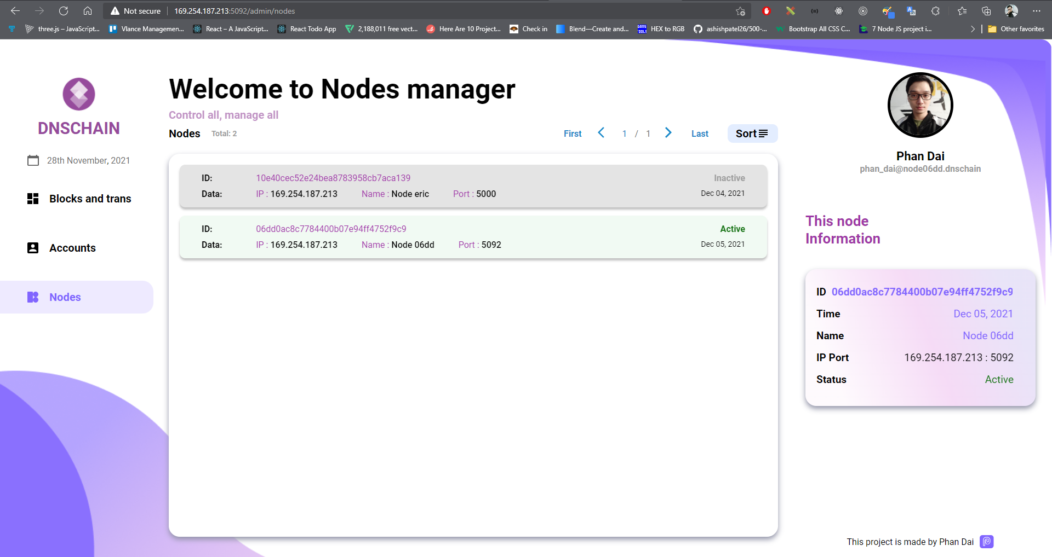

Hình 65. Giao diện quản lý danh sách account

### 3.5.2. GIAO DIỆN DNS SERVER

Giao diện DNS Server sẽ chỉ có giao diện bắt gói tin và phân giải tên miền là giao diện chính.

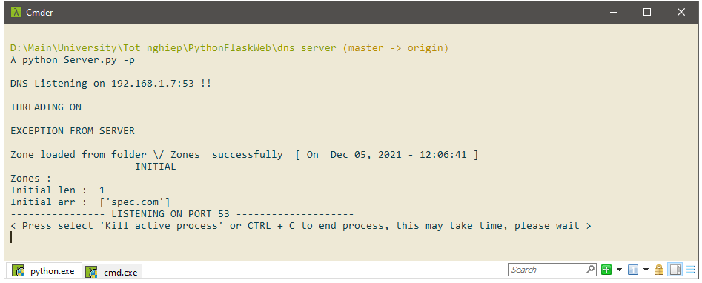

Hình 66. Giao diện DNS server

# CHƯƠNG IV: MÔI TRƯỜNG VÀ THỰC NGHIỆM



## 4.1. GIỚI THIỆU KỊCH BẢN THỰC NGHIỆM

Có 3 kịch bản thực nghiệm :

* Kịch bản 1:

Chạy DNS server, mở web server ở máy chính , mở node có port là 5000, đăng nhập với vai trò là admin, thực hiện thêm 5 giao dịch tên miền, sau đó tiến hành phân giải trên máy chính.

Mở node với port bất kì, thực hiện thêm 5 giao dịch tên miền khác và phân giải tên miền thông qua máy chính.

* Kịch bản 2: ( giống với kịch bản 1 nhưng quá trình phân giải sẽ diễn ra ở máy ảo )

Chạy DNS server, mở web server ở máy chính, mở node có port là 5000, đăng nhập với vai trò là admin, thực hiện thêm 5 giao dịch tên miền, sau đó tiến hành phân giải trên máy ảo.

Mở node với port bất kì, thực hiện thêm 5 giao dịch tên miền khác và phân giải tên miền thông qua một máy ảo.

* Kịch bản 3:

Chạy DNS server, chạy web server trên máy ảo, mở node có port là 5000, đăng nhập với vai trò là admin, thực hiện thêm 5 giao dịch tên miền, sau đó tiến hành phân giải trên máy ảo.

Mở node có port khác, đăng nhập với vai trò là admin, thực hiện thêm 5 giao dịch tên miền cộng 1 giao dịch có tên miền trỏ vào địa chỉ của web server máy ảo và tiến hành phân giải trên máy ảo.

Những phần chú ý về kịch bản thử nghiệm:

* Sau khi kết thúc, DNS server sẽ thực hiện xóa DNS cache trên Windows và trên website để đạt được kết quả phân giải đúng nhất.
* Để Blockchain có thể được sử dụng lại qua những kịch bản thì Blockchain sẽ được lưu trữ trên trình database PostgreSQL.
* Để tránh mất thời gian trong lúc tạo node và admin cũng như tái tạo lại trạng thái ban đầu giữa các kịch bản, sau khi mỗi lần kịch bản kết thúc sẽ thực thi reset dữ liệu và tự tái tạo 10 node cùng với 10 admin.

## 4.2. MÔI TRƯỜNG

### 4.2.1. MÔI TRƯỜNG MÁY CHÍNH WINDOWS

Ở đề tài này, máy chính sẽ sử dụng Windows 10 Pro phiên bản 1909 có:

* Địa chỉ IP là 192.168.1.7;
* Subnet là 255.255.255.0;
* Gateway là 192.168.1.1;
* DNS server là 192.168.1.7 và 8.8.8.8 ;

Cần 3 loại môi trường cần cài đặt để có thể thực thi được 3 kịch bản trên:

* Môi trường PostgreSQL version 13.5 dành cho Windows:

https://www.enterprisedb.com/downloads/postgres-postgresql-downloads

* Môi trường Python 3.9.5, PIP 21.1.1 và các thư viện của Python đã được lưu trữ trong requirement.txt có sẵn trong thư mục.

https://www.python.org/downloads/

( Khi cài đặt Python, chương trình cài đặt cũng sẽ có lựa chọn cài đặt PIP )

Cài đặt thư viện bằng lệnh pip install <tên thư viện>.

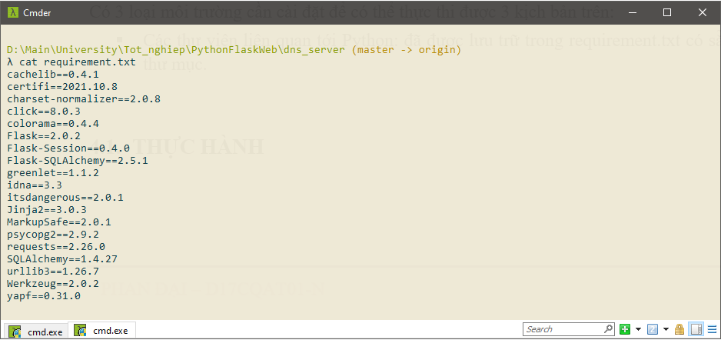

Hình 67. Các thư viện Python trong requirement.txt

* Chương trình XAMPP phiên bản 3.3.0 và môi trường Apache, PHP 7.4.19 hoặc phiên bản gần nhất để chạy Web server.

Ngoài ra phải cấu hình mạng theo các bước sau để phân giải tên miền:

Bước 1: Vào Control Panel\Network and Internet\Network and Sharing Center và chọn Change adapter settings, chọn Wi-Fi, nhấp chuột phải và chọn Properties.

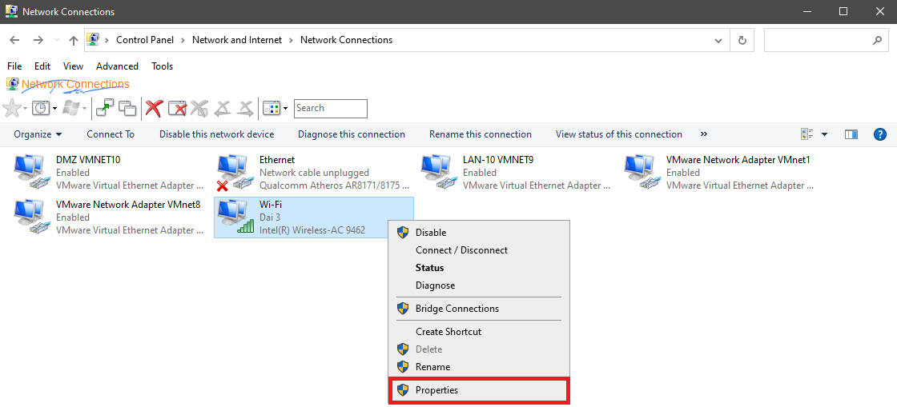

Hình 68. Cấu hình mạng Windows bước 1

Bước 2: Bỏ chọn phần Internet Protocol Version 6 ( TCP/IPv6 ) vì IPv6 sẽ thay thế IPv4 khi không đủ lưu lượng giao tiếp với mạng Internet.

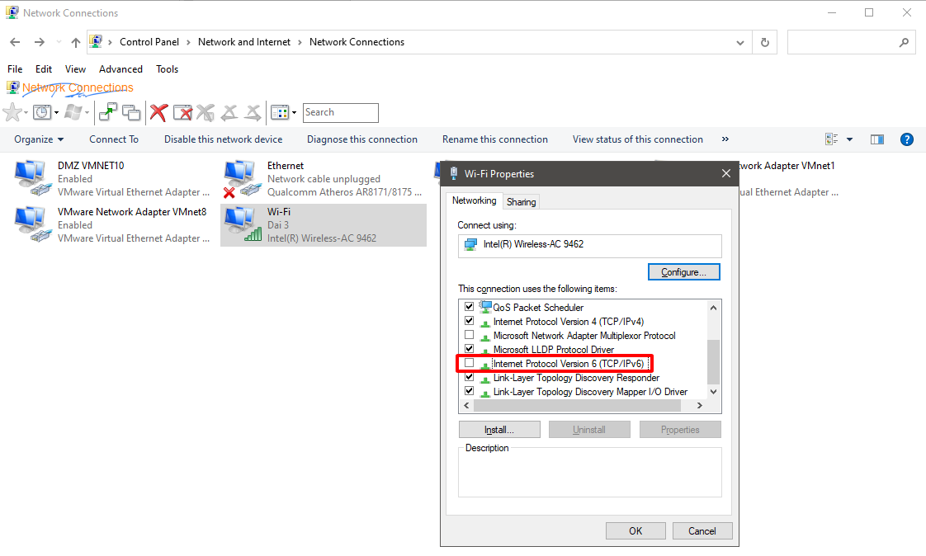

Hình 69. Cấu hình mạng Windows bước 2

Bước 3: Vào phần Internet Protocol Version 4 ( TCP/IPv4 ), điều chỉnh thành IP tĩnh của máy, chỉnh DNS server là IP của máy và IP của DNS Server của Google để vẫn đảm bảo có truy cập mạng.

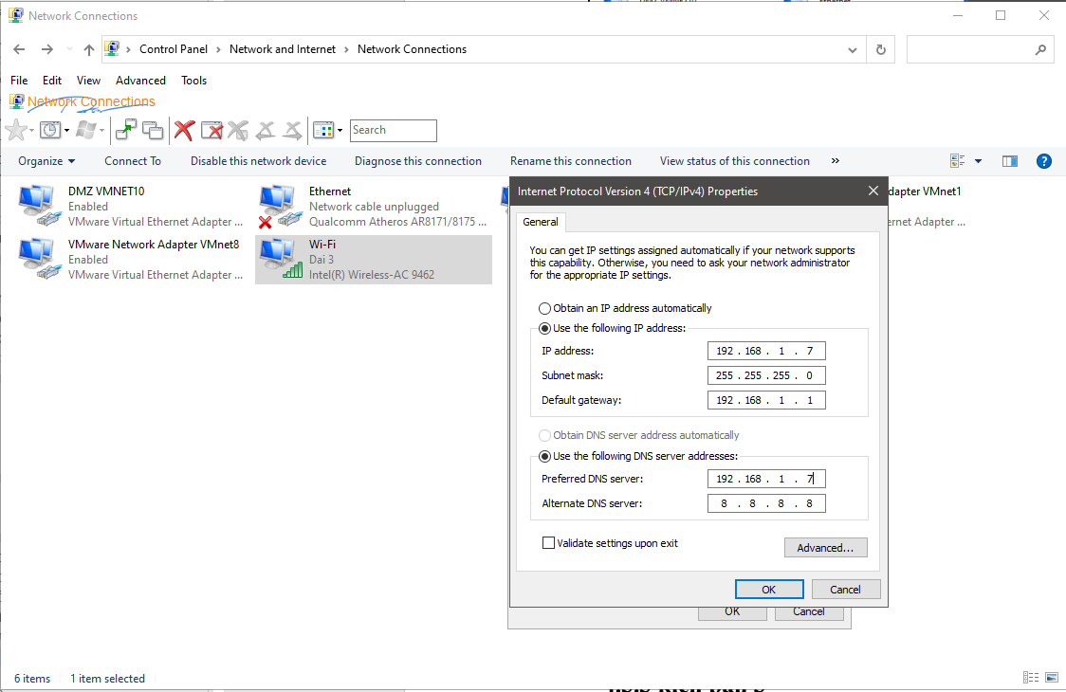

Hình 70. Cấu hình mạng Windows bước 3

Bước 4: Chọn Advanced ở giao diện bước 3 và vào tab DNS, chỉnh thứ tự của IP máy lên trước IP của DNS server Google để tăng sự ưu tiên khi phân giải.

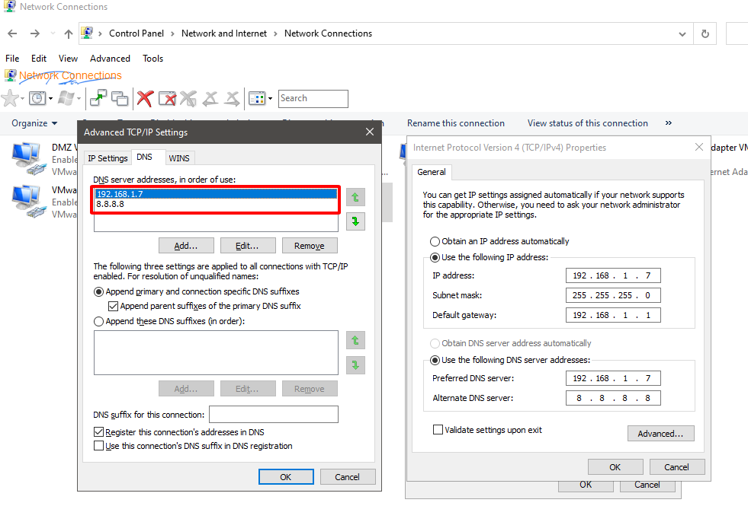

Hình 71. Cấu hình mạng Windows bước 4

### 4.2.1. MÔI TRƯỜNG MÁY ẢO KALI LINUX

Ở đề tài này, máy ảo sẽ sử dụng Kali Linux 2020 v4 với những lựa chọn phần cứng sau:

* CPU : 4 vi xử lý;
* RAM : 1.4GB;
* ROM : 20GB;
* Network : NAT;

Mạng có các thông số như sau :

* Địa chỉ IP là 192.168.1.10 ;
* Subnet là 255.255.255.0 ;
* Gateway là 192.168.1.1 ;
* DNS server là 192.168.1.7 ;

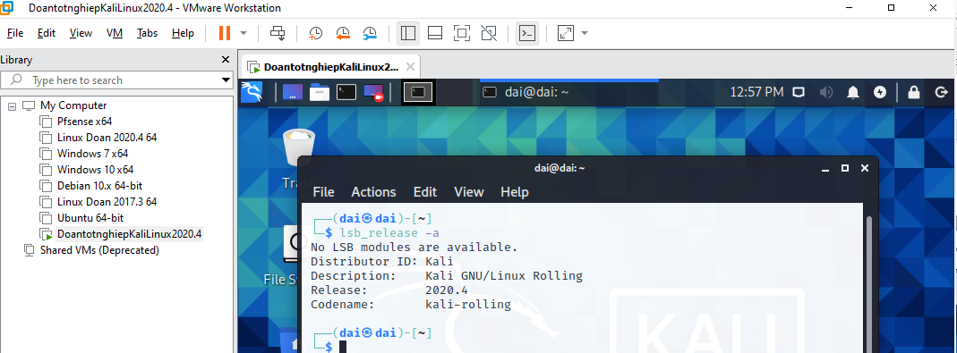

Hình 72. Kiểm tra phiên bản của Kali linux

Cần cài đặt chương trình XAMPP, có thể cài đặt bằng các bước sau:

Bước 1: Tải phiên bản mới nhất của XAMPP trên website.

<https://www.apachefriends.org/download.html>

Bước 2: Thực hiện các lệnh sau:

* cd Downloads
* chmod 755 xampp-linux-*-installer.run
* sudo ./xampp-linux-*-installer.run
* Chọn những lựa chọn cần thiết cho XAMPP và chọn Next
* XAMPP sẽ tự bật hoặc dùng lệnh sudo /opt/lampp/manager-linux-x64.run

Cũng giống như Windows, Kali Linux cần phải cài đặt địa chỉ IP về Manual và thêm DNS server là địa chỉ của máy chính.

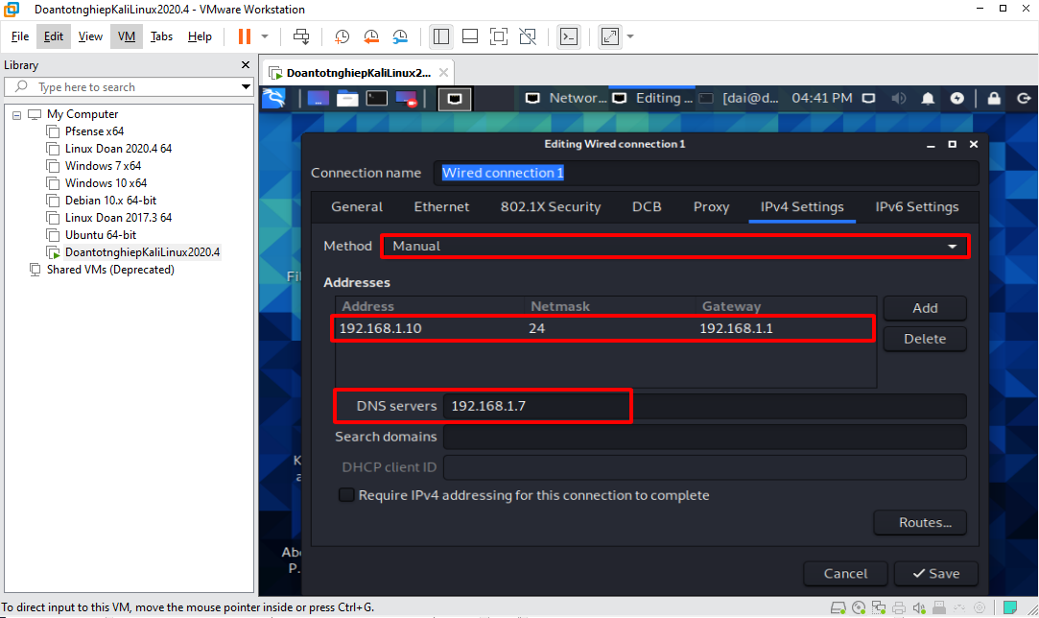

Hình 73. Cài đặt mạng Kali linux

## 4.3. THỰC HÀNH

### 4.3.1 KỊCH BẢN THỰC NGHIỆM 1

Bước 0: Chạy hàm tự động tạo 10 node, 10 admin tương ứng và chạy các lệnh reset card mạng.

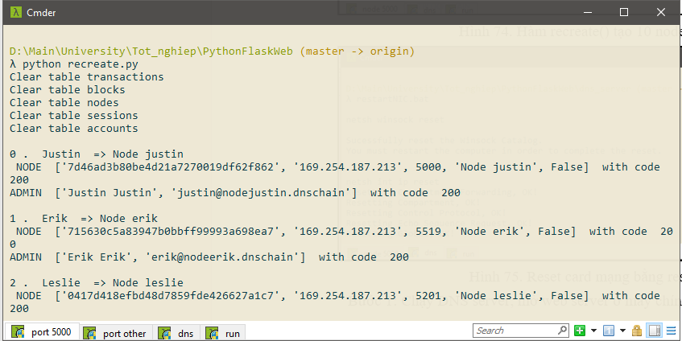

Hình 74. Hàm recreate() tạo 10 node và 10 admin

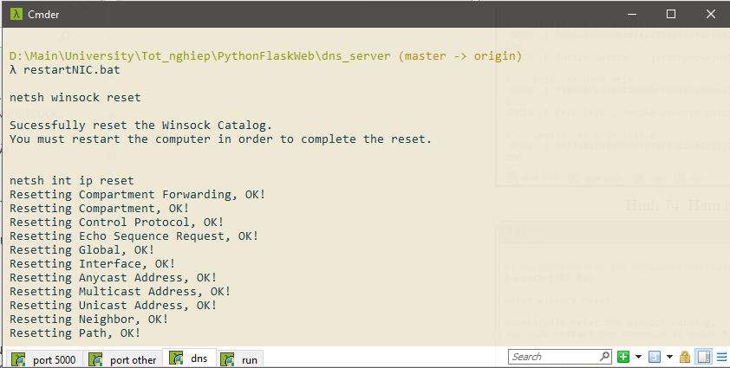

Hình 75. Reset card mạng bằng restartNIC.bat

Bước 1: Chạy DNS server, mở web server ở máy chính.

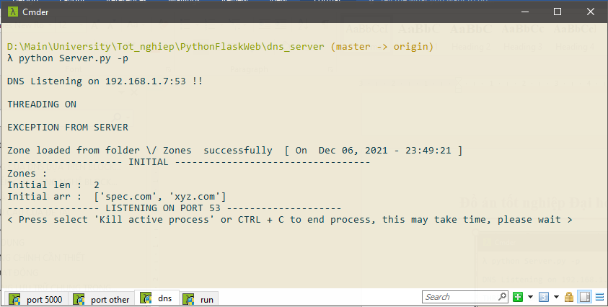

Hình 76. Chạy DNS server

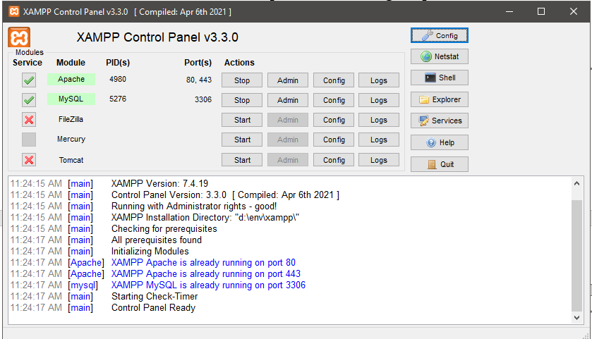

Hình 77. Chạy Web server

Bước 2: Mở node có port là 5000, đăng nhập với vai trò là admin, thực hiện thêm 5 giao dịch tên miền.

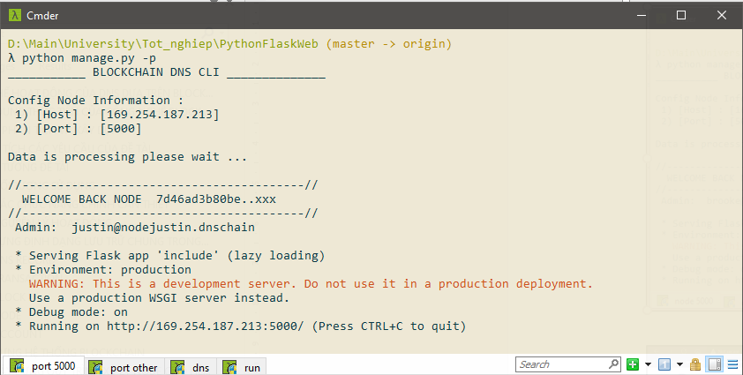

Hình 78. Chạy chương trình ở ip máy và port 5000

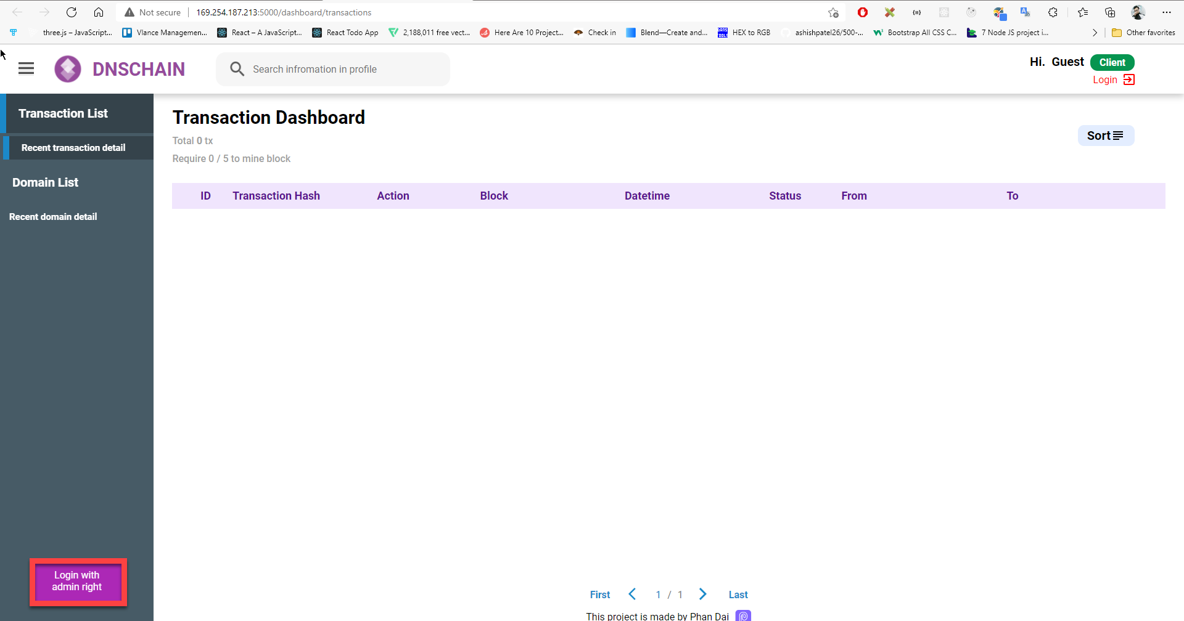

Hình 79. Chọn đăng nhập với quyền admin ở node port 5000

Điền mật khẩu và bấm nút đăng nhập.

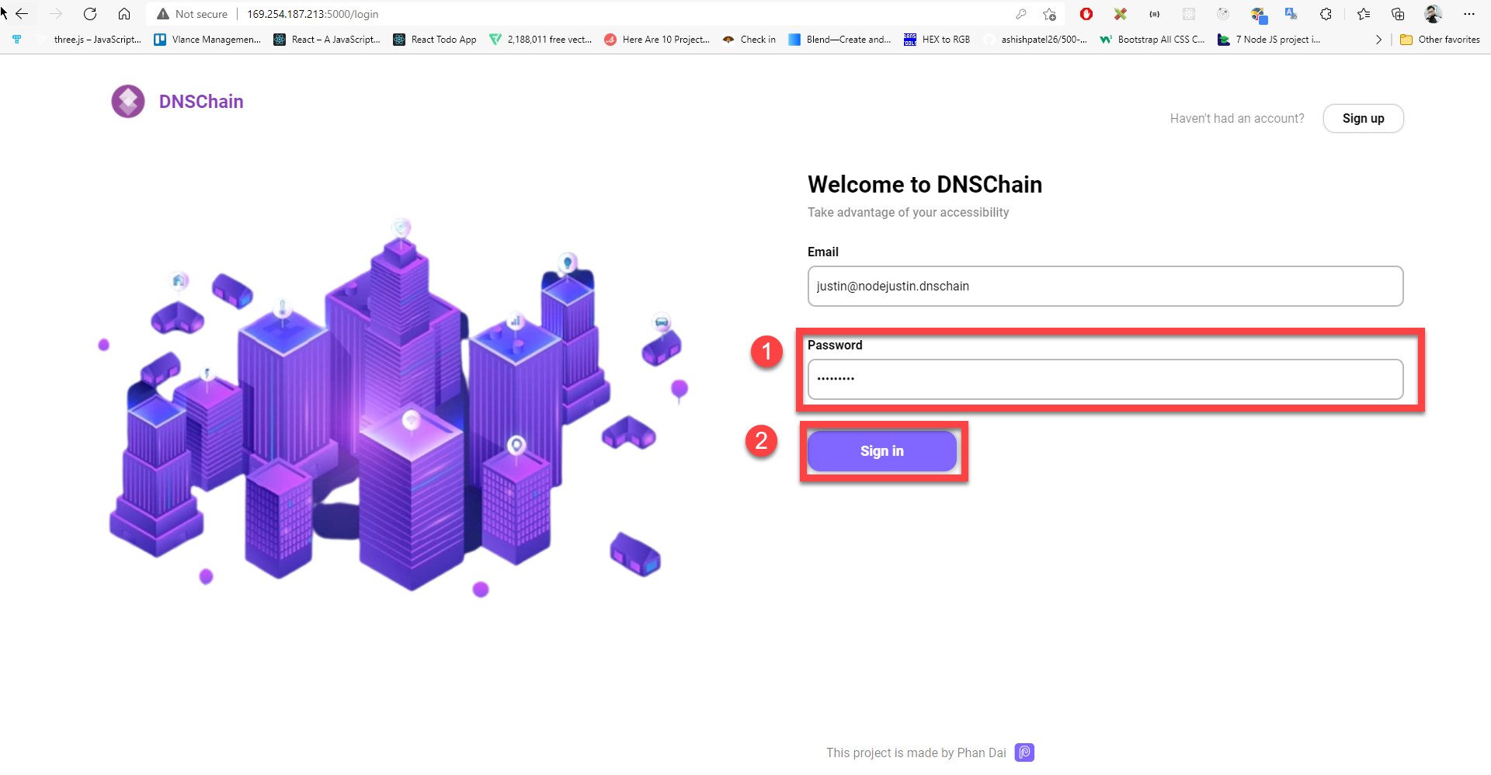

Hình 80. Giao diện đăng nhập của admin ở node port 5000

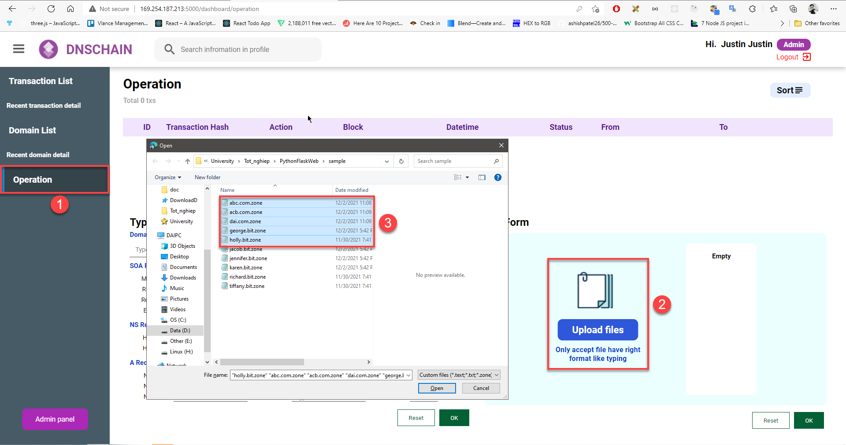

Hình 81. Thêm tên miền bằng cách chọn file ở node port 5000

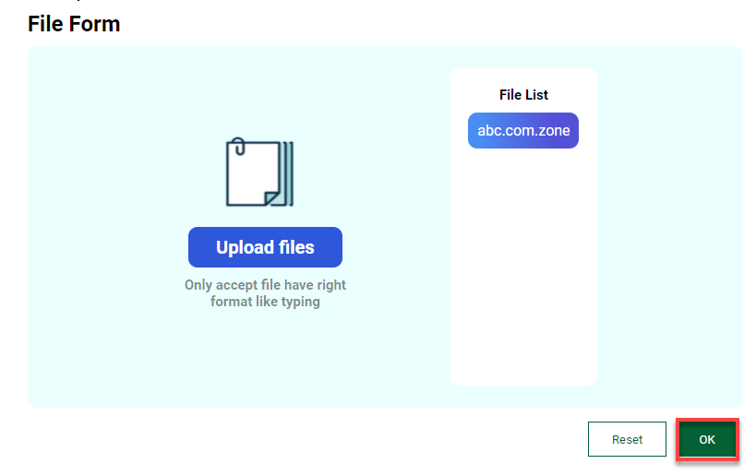

Hình 82. Chọn nút OK để xác nhận thêm tên miền ở node port 5000

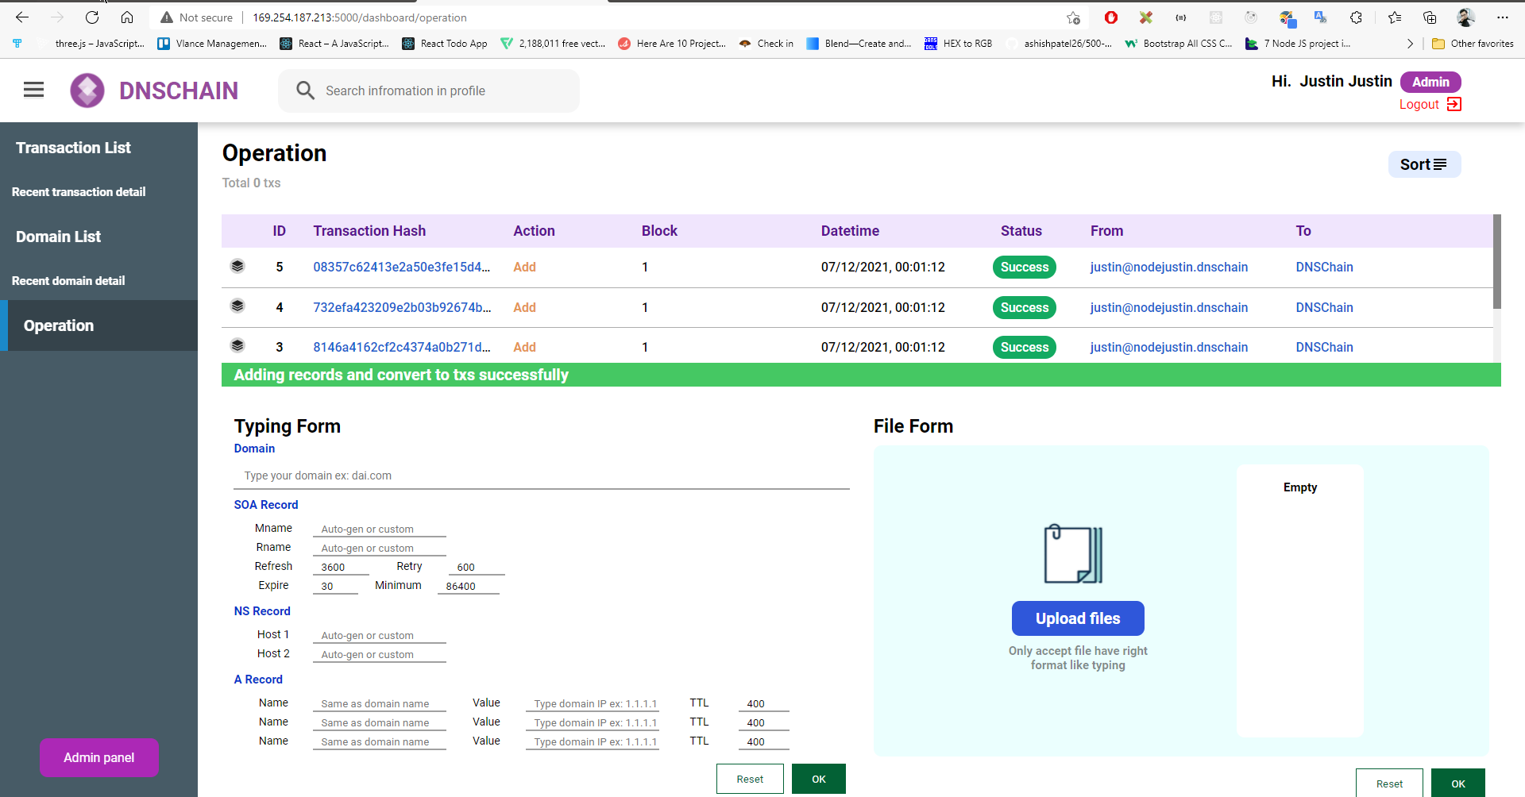

Hình 83. Thông báo khi thêm thành công ở node port 5000

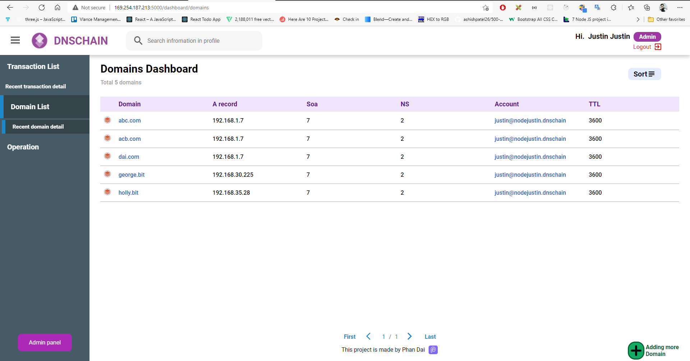

Hình 84. Giao diện danh sách tên miền node port 5000 ở kịch bản 1

Bước 3: Sau đó tiến hành phân giải trên máy chính.

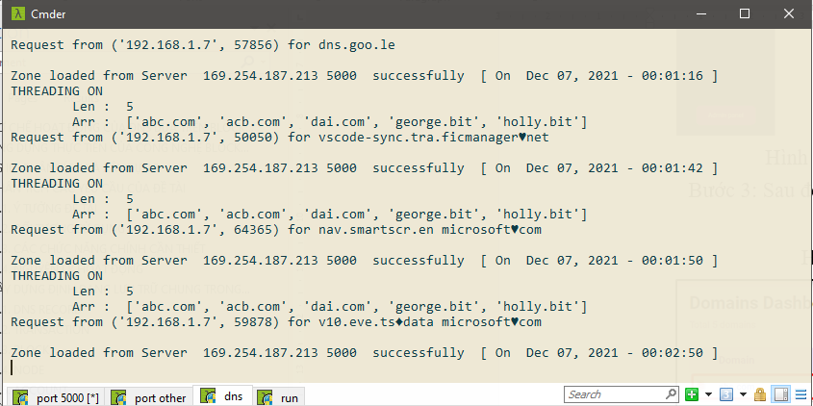

Hình 85. Thông tin của tên miền vừa thêm trên DNS server

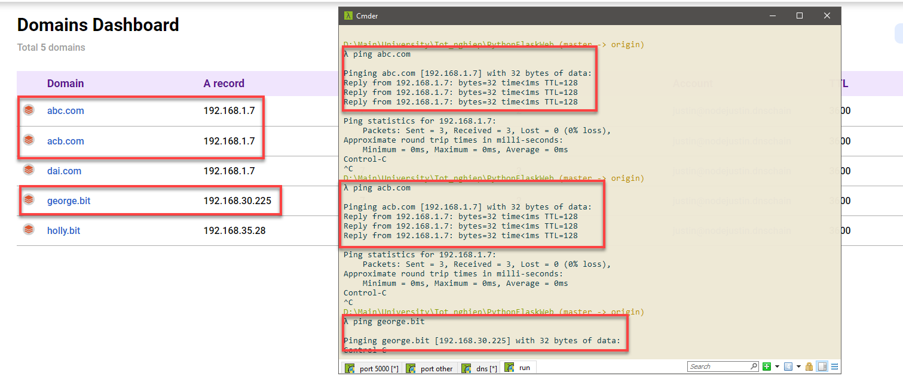

Hình 86. Kết quả phân giải tên miền trên máy chính ở kịch bản 1

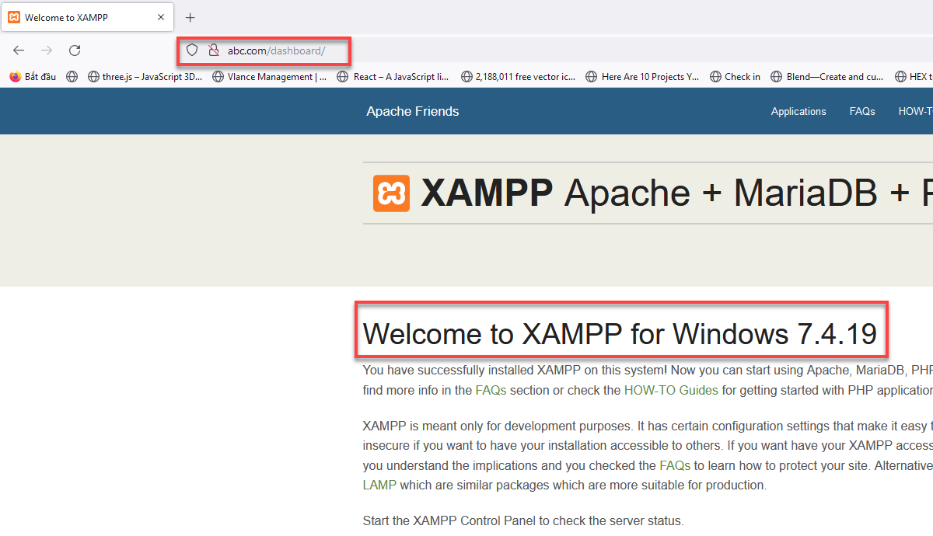

Hình 87. Kết quả phân giải tên miền bằng trình duyệt máy chính ở kịch bản 1

Bước 4: Mở node với port bất kì, thực hiện thêm 5 giao dịch tên miền khác.

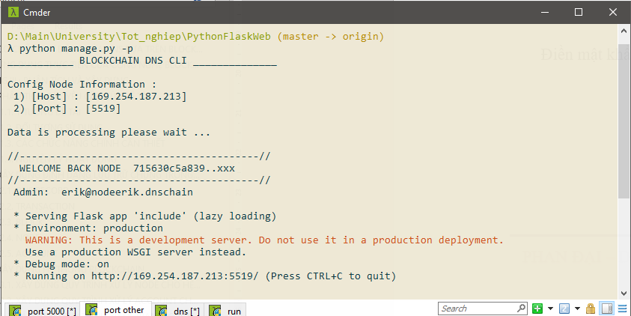

Hình 88. Chạy chương trình ở ip máy và port ngẫu nhiên

Điền mật khẩu và bấm nút đăng nhập.

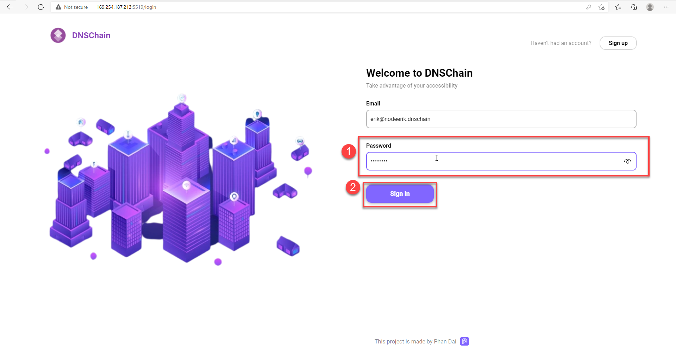

Hình 89. Đăng nhập với vai trò admin node port 5519

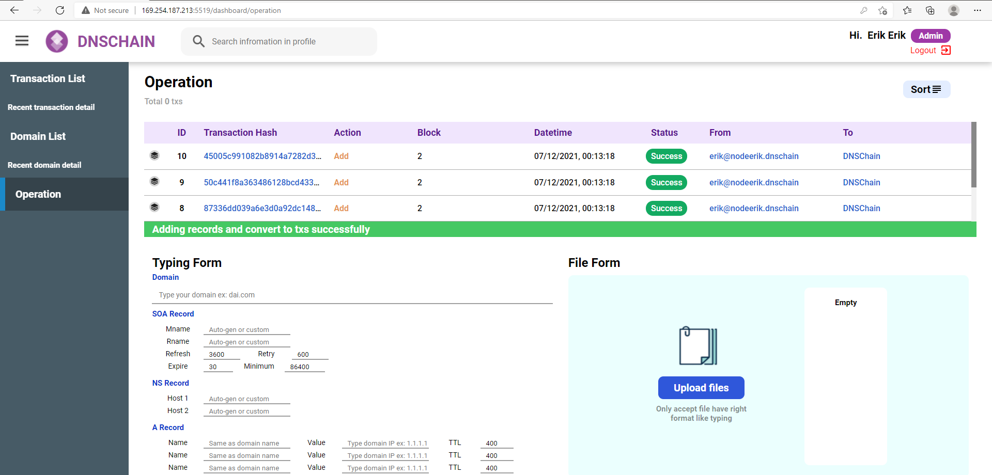

Hình 90. Thông báo khi thêm thành công ở node port 5519

Bước 5: Phân giải tên miền thông qua máy chính.

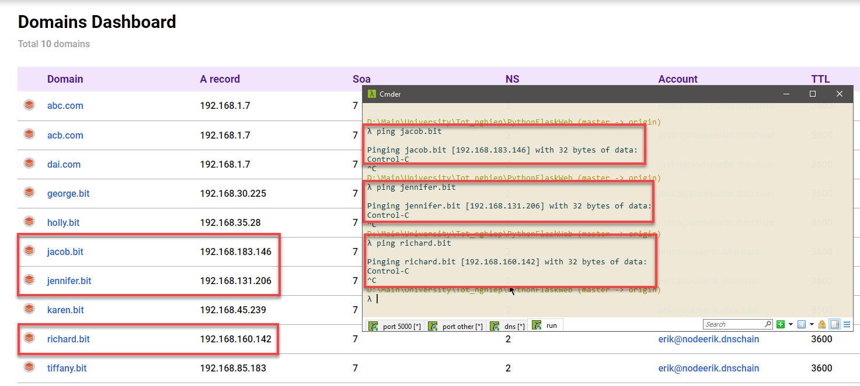

Hình 91. Kết quả sau khi phân giải tên miền lần 2 ở kịch bản 1

### 4.3.2 KỊCH BẢN THỰC NGHIỆM 2

Kịch bản này sẽ có các bước dưới đây tương tự với kịch bản trên :

Bước 0: Chạy hàm tự động tạo 10 node và 10 admin tương ứng và các lệnh reset card mạng.

Bước 1: Chạy DNS server, mở web server ở máy chính.

Các bước khác nhau là:

Bước 2: Mở node có port là 5000, đăng nhập với vai trò là admin, thực hiện thêm 5 giao dịch tên miền.

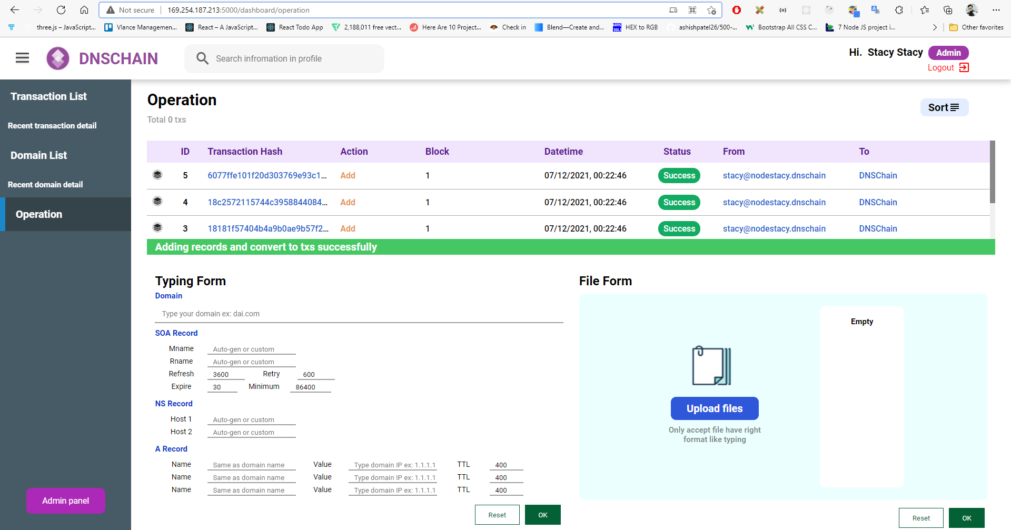

Hình 92. Thêm 5 tên miền trên node port 5000 ở kịch bản 2

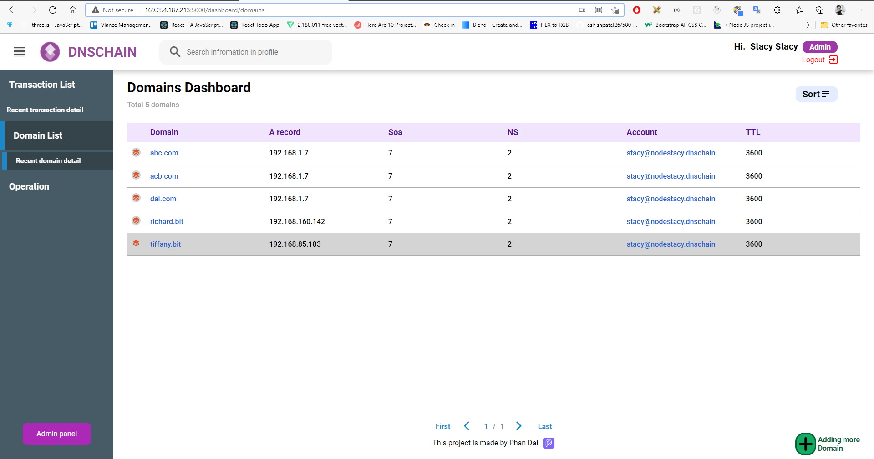

Hình 93. Danh sách tên miền node port 5000 ở kịch bản 2

Bước 3: Sau đó tiến hành phân giải trên máy ảo.

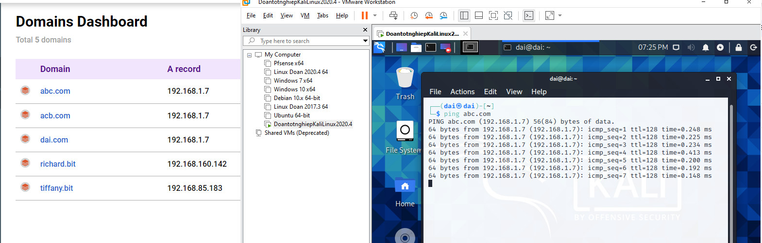

Hình 94. Phân giải tên miền trên máy ảo lần 1

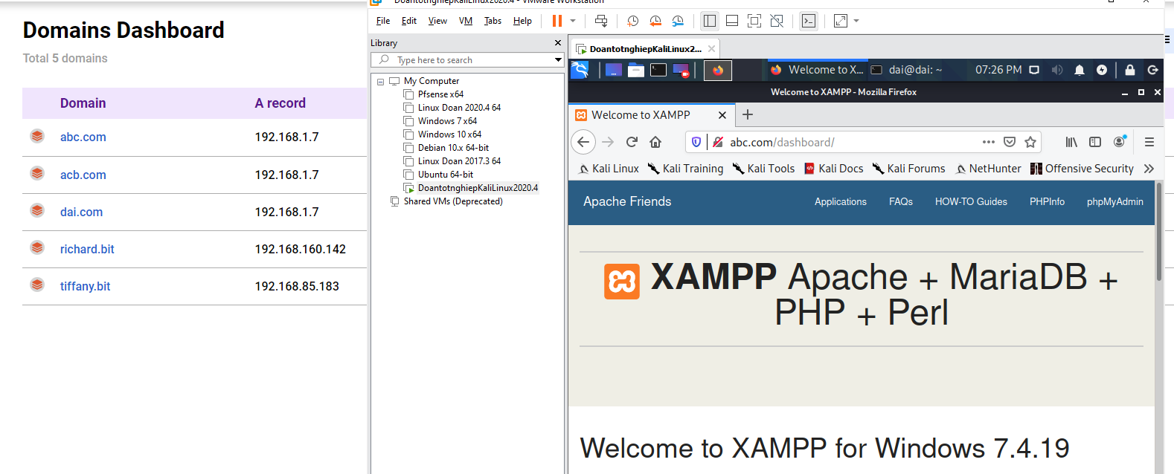

Hình 95. Phân giải tên miền bằng trình duyệt trên máy ảo lần 1

Bước 4: Mở node với port bất kì, thực hiện thêm 5 giao dịch tên miền khác.

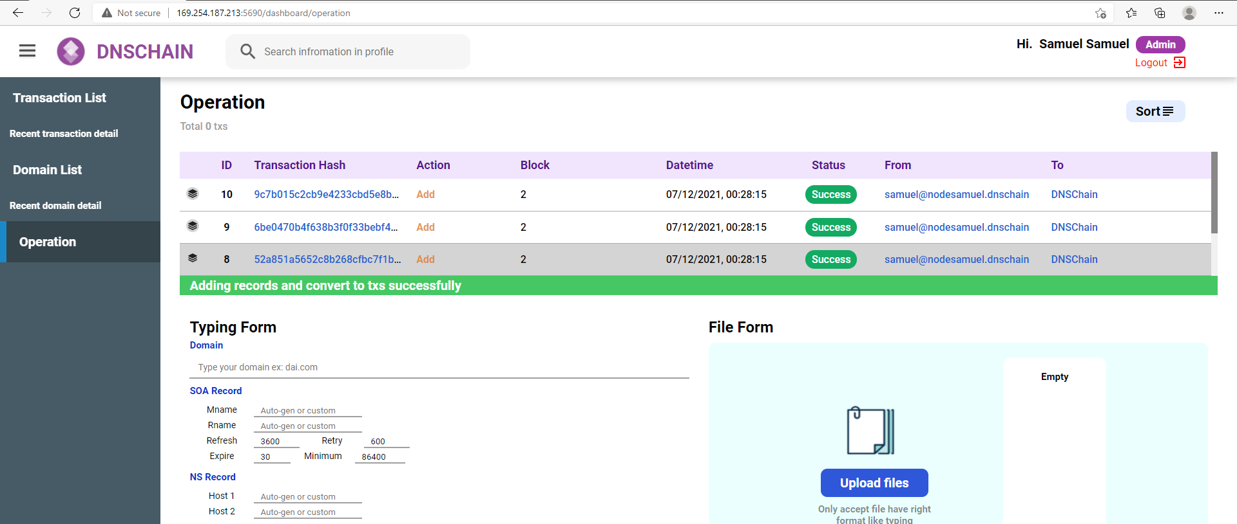

Hình 96. Thêm 5 tên miền trên node port 5690

Bước 5: Phân giải tên miền thông qua máy ảo.

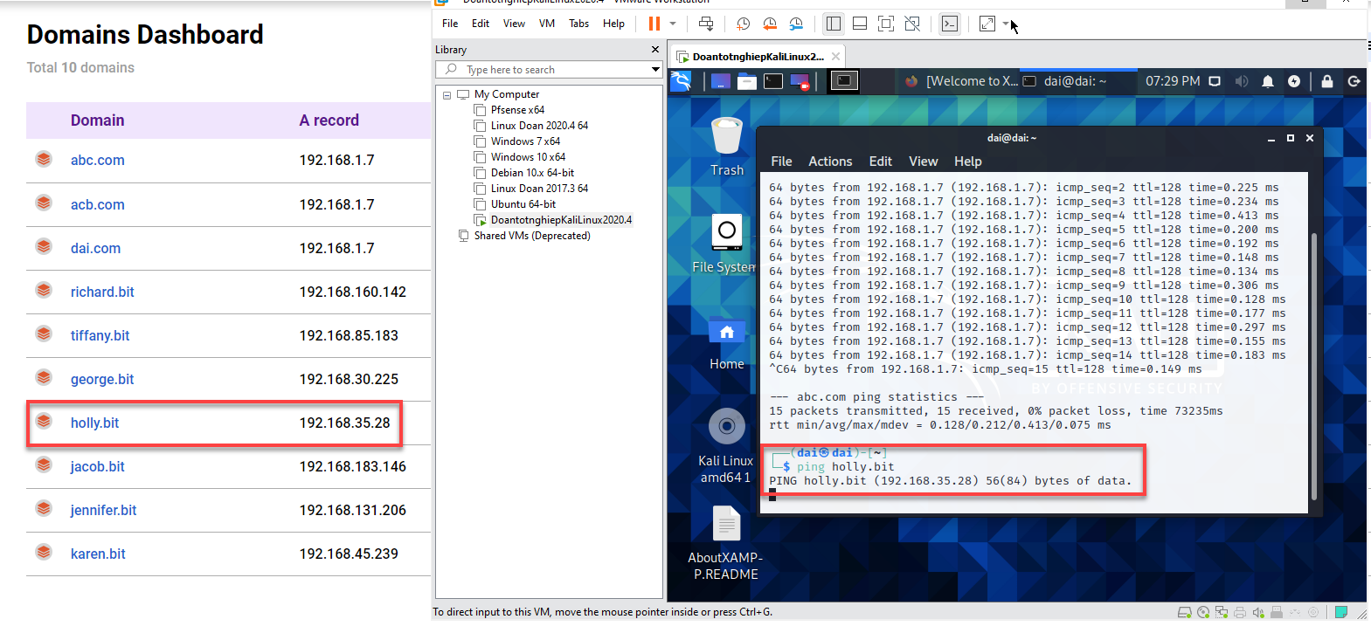

Hình 97. Phân giải tên miền trên máy ảo lần 2 kịch bản 2

### 4.3.3 KỊCH BẢN THỰC NGHIỆM 3

Kịch bản này sẽ có các bước dưới đây tương tự với kịch bản trên :

Bước 0: Chạy hàm tự động tạo 10 node và 10 admin tương ứng và các lệnh reset card mạng, chạy DNS server.

Các bước khác nhau là:

Bước 1: Mở Web server ở máy ảo.

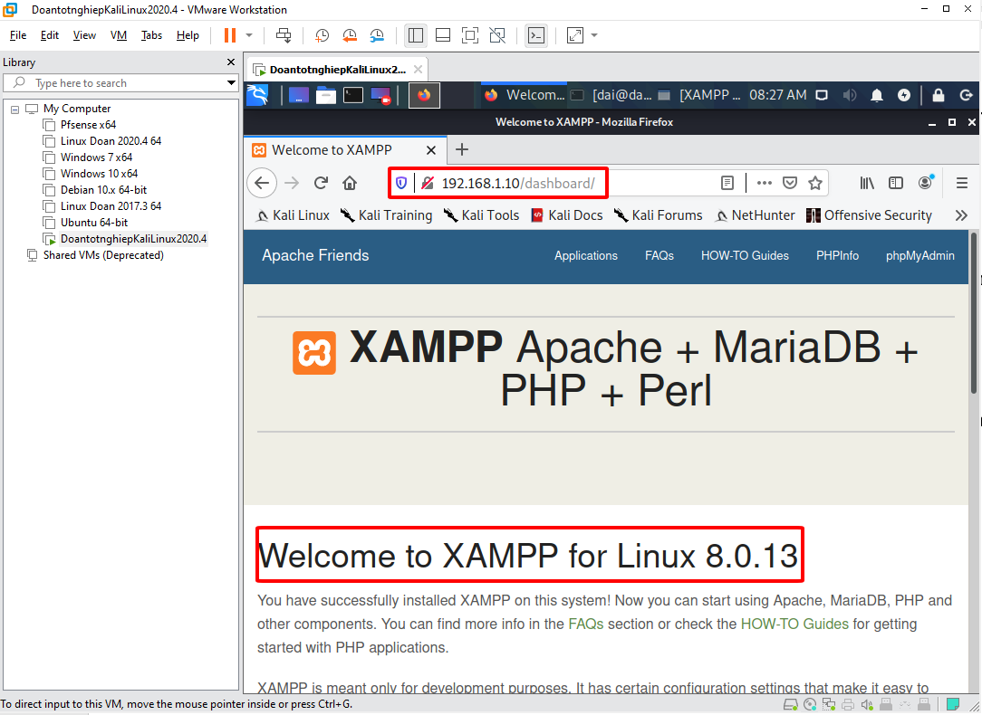

Hình 98. Kiểm tra Web server trên máy ảo

Bước 2: Mở node có port là 5000, đăng nhập với vai trò là admin, thực hiện thêm 5 giao dịch tên miền.

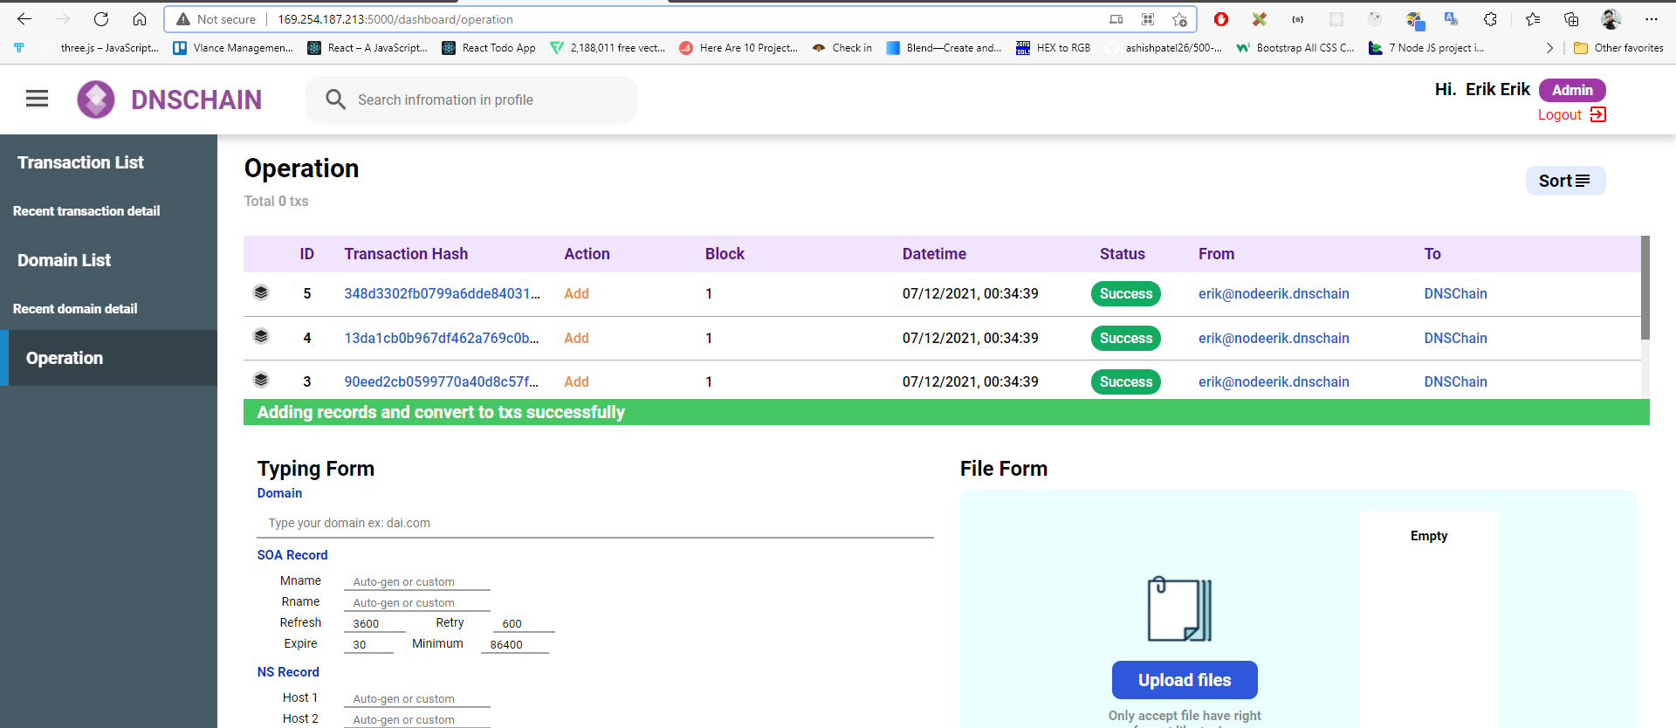

Hình 99. Thêm 5 tên miền trên node port 5000 ở kịch bản 3

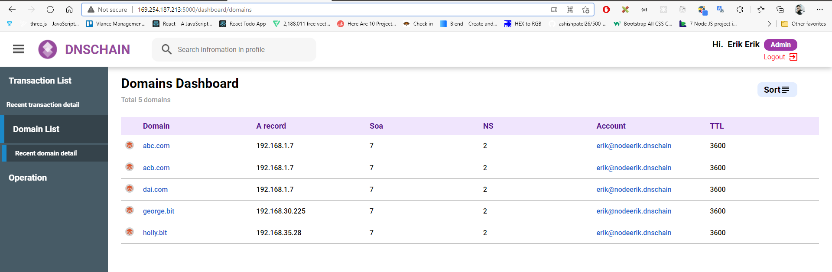

Hình 100. Danh sách tên miền lần 1 ở kịch bản 3

Bước 3: Sau đó tiến hành phân giải trên máy ảo.

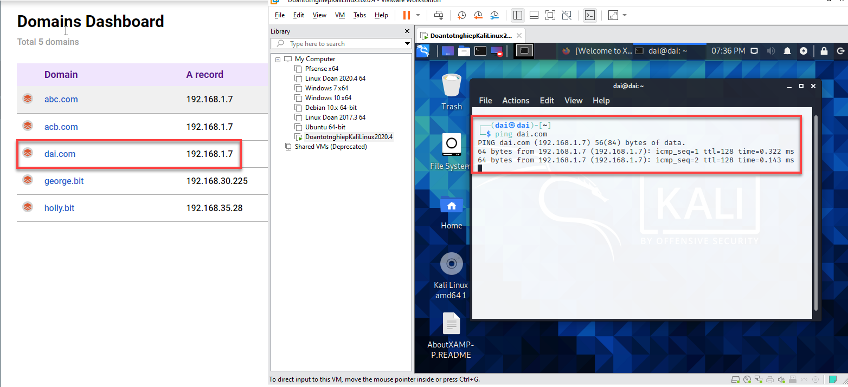

Hình 101. Phân giải tên miền trên máy ảo

Bước 4: Mở node với port bất kì, thực hiện thêm 5 giao dịch tên miền khác + tên miền của máy ảo.

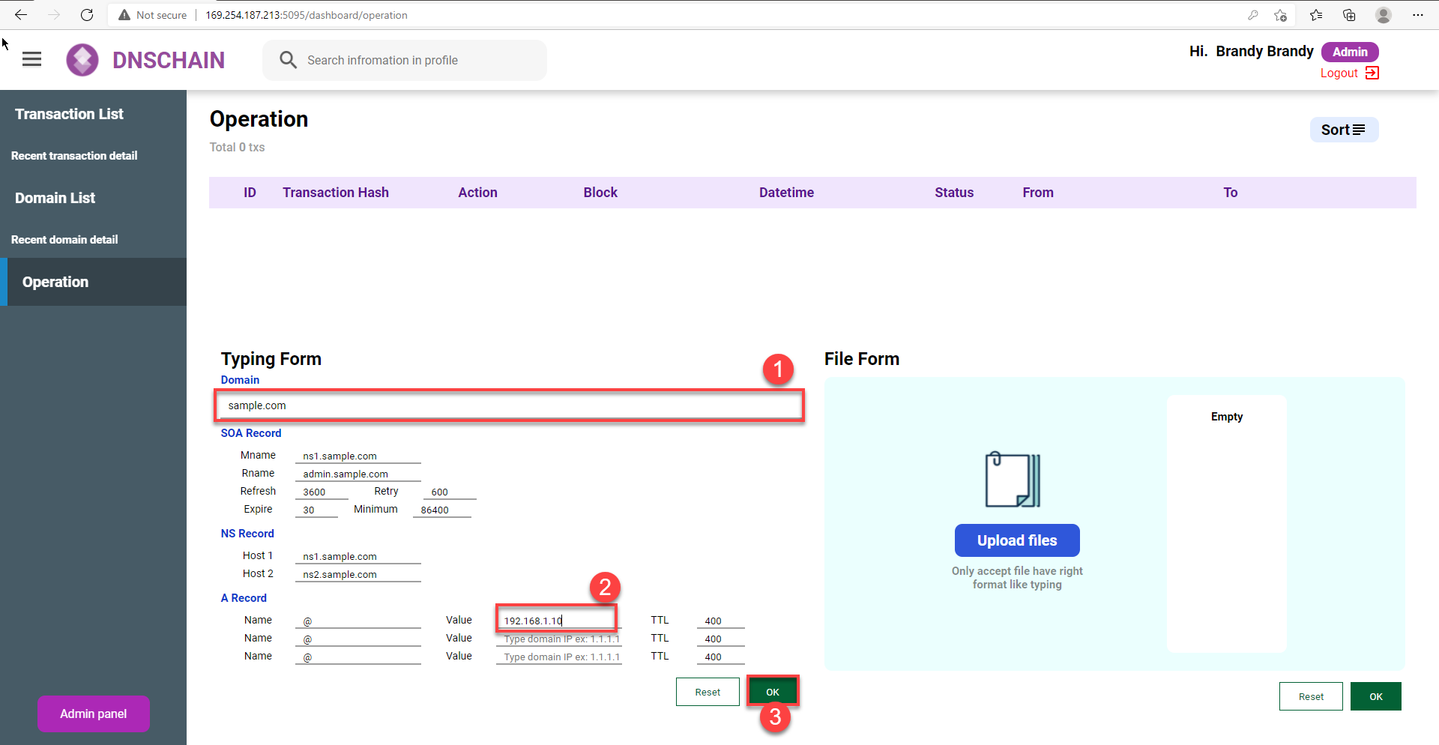

Hình 102. Thêm tên miền máy ảo trên node port 5095

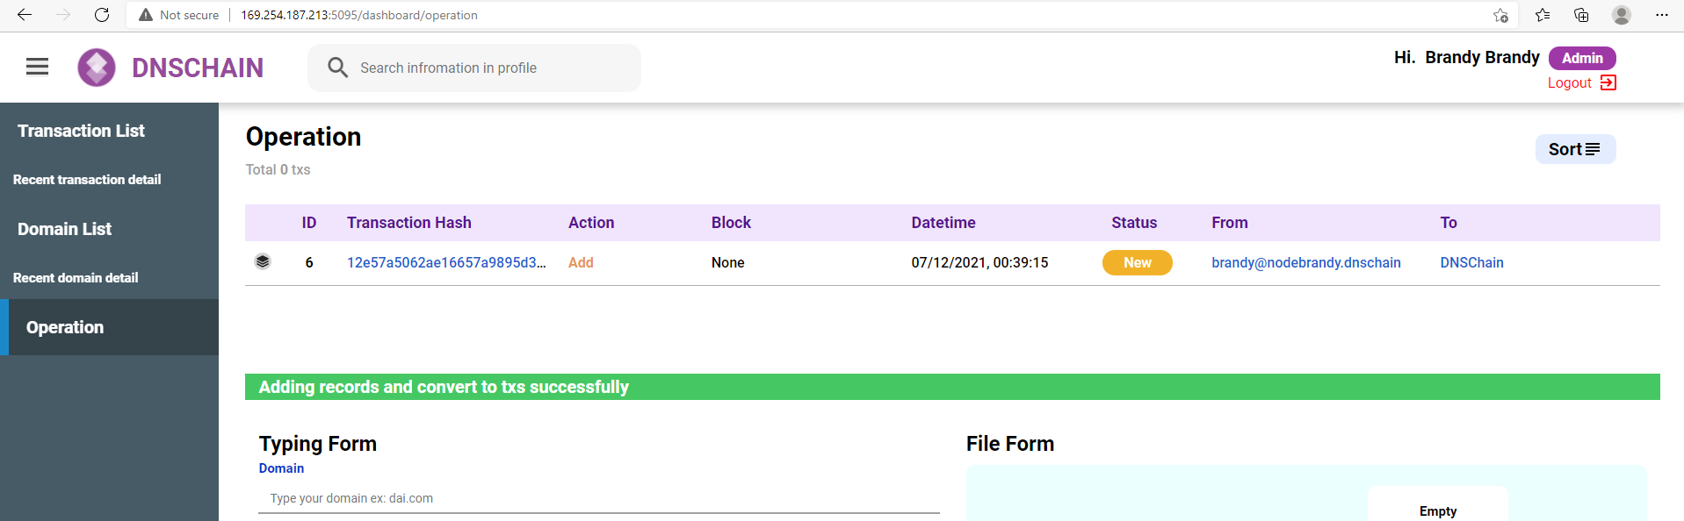

Hình 103. Danh sách sau khi thêm tên miền trên

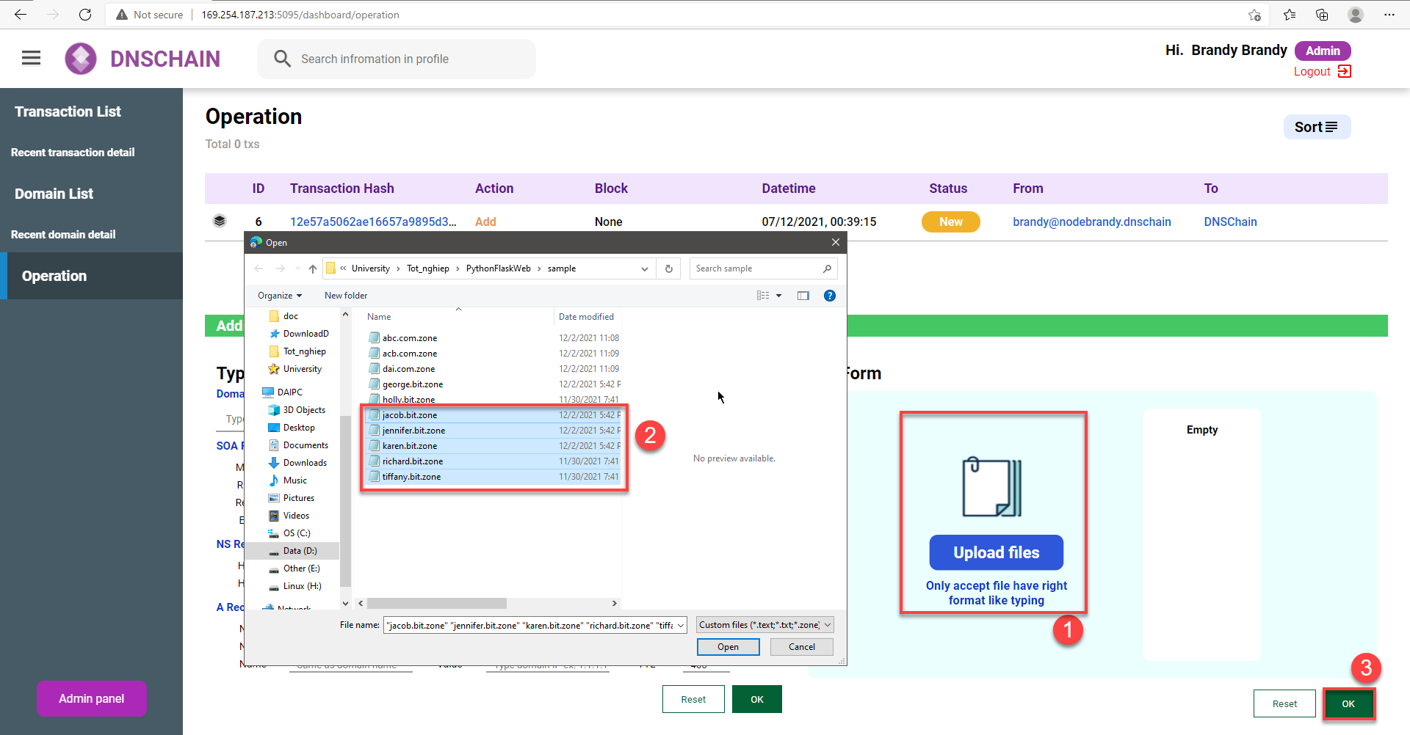

Hình 104. Thêm 5 tên miền trên node port 5095

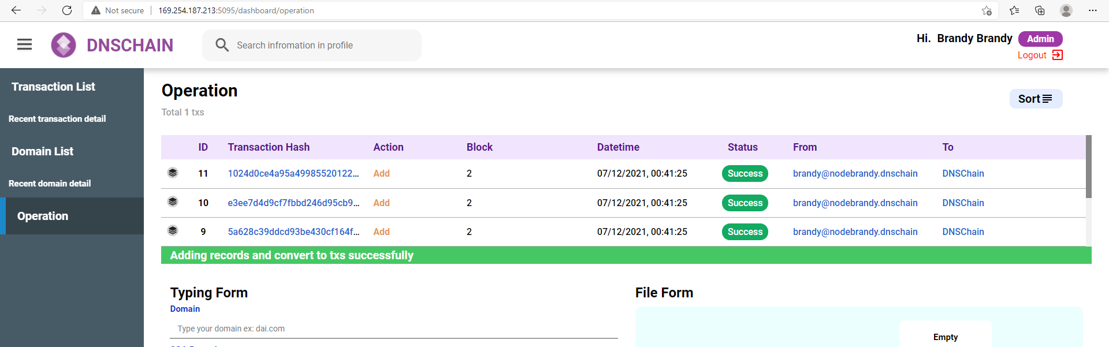

Hình 105. Thông báo sau khi thêm thành công

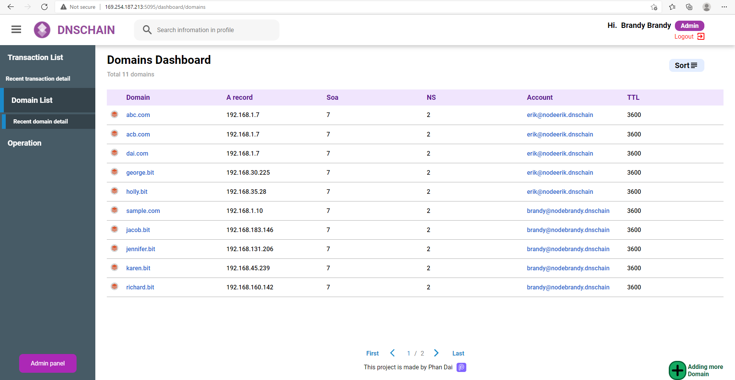

Hình 106. Danh sách tên miền lần 2 ở kịch bản 3

Bước 5: Phân giải tên miền thông qua máy chính.

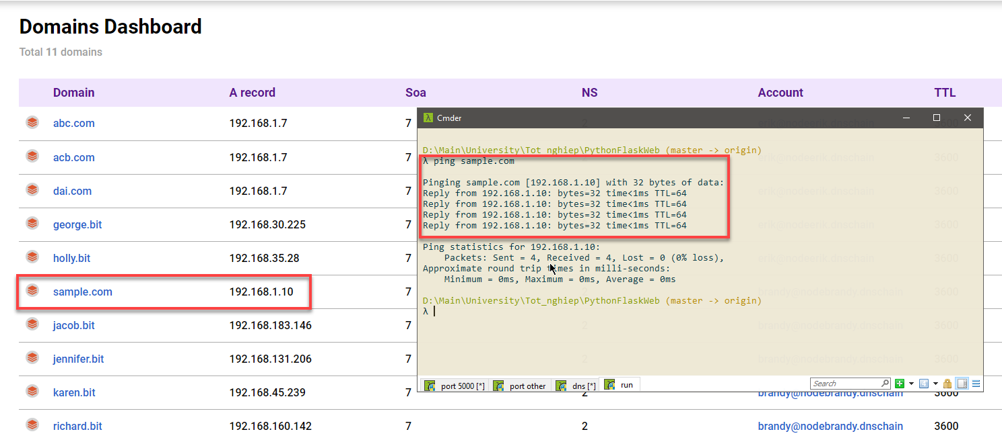

Hình 107. Kết quả phân giải trên máy chính ở kịch bản 3

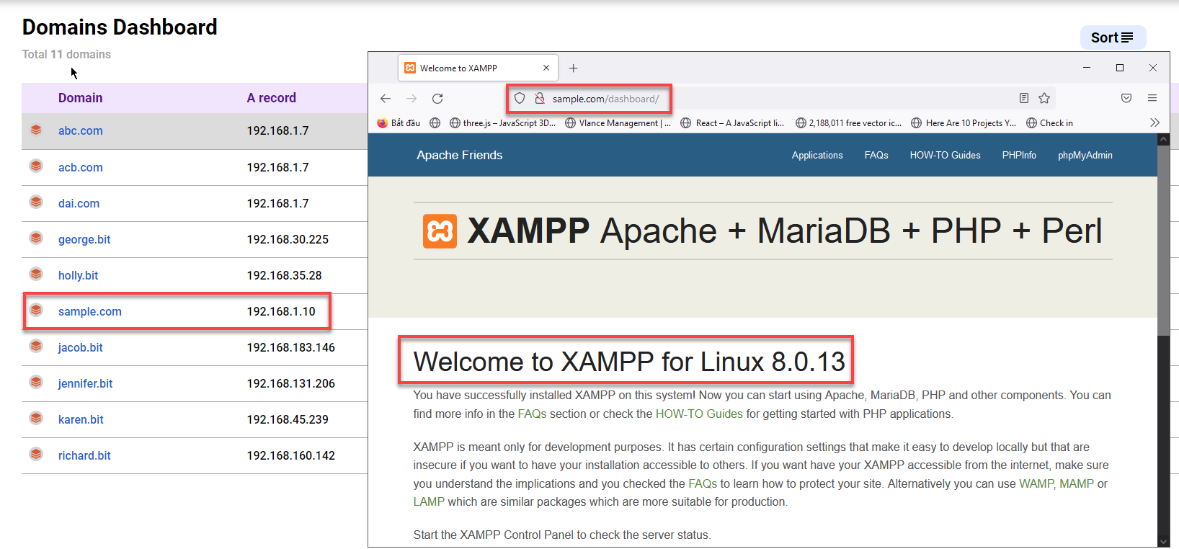

Hình 108. Kết quả phân giải bằng trình duyệt trên máy chính ở kịch bản 3

Ngoài ra, kiểm tra tên miền vẫn có thể phân giải trên máy ảo.

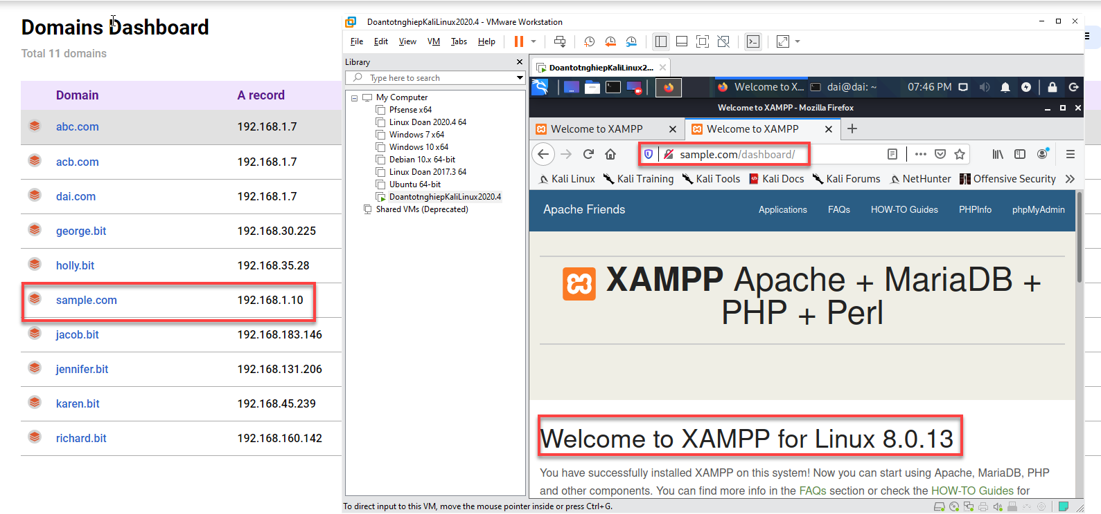

Hình . Kết quả phân giải bằng trình duyệt trên máy ảo ở kịch bản 3

# CHƯƠNG V: KẾT LUẬN

## 5.1. CÁC KẾT QUẢ ĐẠT ĐƯỢC

Qua tất cả các nội dung lý thuyết và thực hành, đề tài **“XÂY DỰNG HỆ THỐNG DNS DỰA TRÊN CÔNG NGHỆ BLOCKCHAIN”** có thể khẳng định rằng ứng dụng DNS Blockchain là một điều khả thi. Với khả năng của Blockchain đem lại cho DNS là lựa chọn phát triển vô cùng đa dạng và phong phú. Vấn đề về việc tấn công DNS sẽ giảm một phần nào dựa trên sự không thể thay đổi của Blockchain.

Dù còn nhiều hạn chế về mặt thời gian và thiết bị, đề tài đã phần nào nêu rõ trọng điểm của mình là khái niệm Blockchain, DNS server, cách làm thế nào để tự phát triển một hệ thống Blockchain DNS tại máy tính cá nhân của mình.

Tóm tắt những điều mà đề tài đã đạt được:

* Nêu rõ khái niệm, điểm mạnh và yếu của DNS server và cách DNS server hiện tại hoạt động.
* Nêu rõ khái niệm, điểm mạnh và yếu của Blockchain và hiểu thêm về giải pháp DNS phát triển bằng công nghệ Blockchain.
* Xây dựng được và tái hiện hệ thống Blockchain DNS trên máy tính cá nhân.
* Phân giải tên miền và trả về kết quả thành công cho dù ở trên trình duyệt.

## 5.2. MỞ RỘNG ĐỀ TÀI

Trước khi nói về vấn đề chính, đề tài còn có những hạn chế nhất định sau đây:

* Vì là máy tính cá nhân không thể làm việc ở thời gian liên tục và lâu dài cần phải bật tắt hàng ngày nên không thể quản lý dữ liệu nếu thiếu trình quản lý Database. ( cụ thể ở đề tài là PostgreSQL )
* Môi trường cần mạng wifi, không thể dùng hotspot trên điện thoại để phát nên khó trong việc di chuyển đến những nơi xa hay thiếu wifi.
* Vì không phải là một Server tiêu chuẩn nên hiệu suất truyền dẫn có phần thấp hơn hệ thống DNS thông thường.
* Ở đề tài, mô hình này đã đạt được những điều cơ bản của hệ thống Blockchain thông thường nhưng thiếu một số bước kiểm soát tính chất hợp lệ của giao dịch.
* Chưa thể ngăn được các loại tấn công nghe lén hay truyền tin.

Các hướng mở rộng sẽ phần lớn nhắm vào hạn chế đã nêu trên như sau :

* Phát triển thêm hệ thống Blockchain về mặt bảo mật giao dịch bằng chữ kí số hay các giải pháp bảo mật khác ở hiện tại.
* Đưa nhiều lựa chọn hơn trên giao diện giao tiếp người dùng, cho phép nhiều loại người dùng khác nhau trở thành Miner và trả công qua ví điện tử thật.
* Giao diện và ứng dụng được áp dụng ở nhiều môi trường khác nhau kể cả điện thoại.

# TÀI LIỆU THAM KHẢO

## TIẾNG VIỆT

1. Blog Tiền Ảo, 28/06/2020, Công nghệ Blockchain là gì? [Tất tần tật kiến thức bạn cần biết], https://blogtienao.com/blockchain-la-gi/. Truy cập vào ngày 01/10/2021.
2. Bùi Thị Thuỳ Dung, 02/03/2021, Các ứng dụng thực tiễn của blockchain trong đời sống hiện nay, https://www.thegioididong.com/game-app/cac-ung-dung-cua-blockchain-trong-cuoc-song-hien-nay-1331843. Truy cập vào ngày 01/10/2021.
3. Đỗ Phong, 12/12/2017, Công nghệ Blockchain là gì?, https://vneconomy.vn/cong-nghe-blockchain-la-gi.htm. Truy cập vào ngày 01/10/2021.
4. Thanh Tâm, 03/03/2018, Chặng đường khai phá Blockchain, https://nhandan.vn/baothoinay-hosotulieu/chang-duong-khai-pha-blockchain-317776 . Truy cập vào ngày 01/10/2021.
5. Thu Nhung, 02/03/2021, Domain Name System là gì? Cách thức hoạt động của DNS, https://kinhtedothi.vn/domain-name-system-la-gi-cach-thuc-hoat-dong-cua-dns-402666.html. Truy cập vào ngày 01/10/2021.
6. Trần Nhựt Quang, năm 2019, Blockchain là gì? Hoạt động của Blockchain như thế nào? Ứng dụng ra sao?, https://www.dienmayxanh.com/kinh-nghiem-hay/blockchain-la-gi-hoat-dong-cua-blockchain-nhu-the-1171145. Truy cập vào ngày 01/10/2021.
7. Trang công nghệ, 12/07/2018, Liệu công nghệ Blockchain có thể thay thế DNS để mở ra kỹ nguyên mới cho Internet không?, https://vn.trangcongnghe.com/tin-tuc-cong-nghe/tien-dien-tu/135237-lieu-cong-nghe-blockchain-co-the-thay-the-dns-de-mo-ra-ky-nguyen-moi-cho-internet-khong-.html . Truy cập vào ngày 01/10/2021.

## TIẾNG ANH

1. Ameer Rosic, 04/05/2020, What Is Hashing? [Step-by-Step Guide-Under Hood Of Blockchain], https://blockgeeks.com/guides/what-is-hashing/. Truy cập vào ngày 03/10/2021.
2. Aniya Erika, 17/06/2021, A Complete Guide Of Blockchain-Based DNS Platform EXIP - The Best Dns Solution With Amazing Advantages, https://www.linkedin.com/pulse/complete-guide-blockchain-based-dns-platform-exip-best-aniya-erika. Truy cập vào ngày 03/10/2021.
3. Maryanne Murray, 15/06/2018, A reuters visual guide Blockchain explained, http://graphics.reuters.com/TECHNOLOGY-BLOCKCHAIN/010070P11GN/index.html. Truy cập vào ngày 03/10/2021.
4. Paul Dughi, 04/02/2018, A simple explanation of how blockchain works, https://medium.com/the-mission/a-simple-explanation-on-how-blockchain-works-e52f75da6e9a. Truy cập vào ngày 03/10/2021.

## DANH MỤC CÁC WEBSITE THAM KHẢO

1. Github code: https://github.com/
2. Google search engine: http://www.google.com
3. Stackoverflow Community: https://stackoverflow.com/
4. Wikipedia, Open Dictionary: http://www.wikipedia.org